Руководство по сборке и эксплуатации
верстаков и рабочих столов «GRAND»

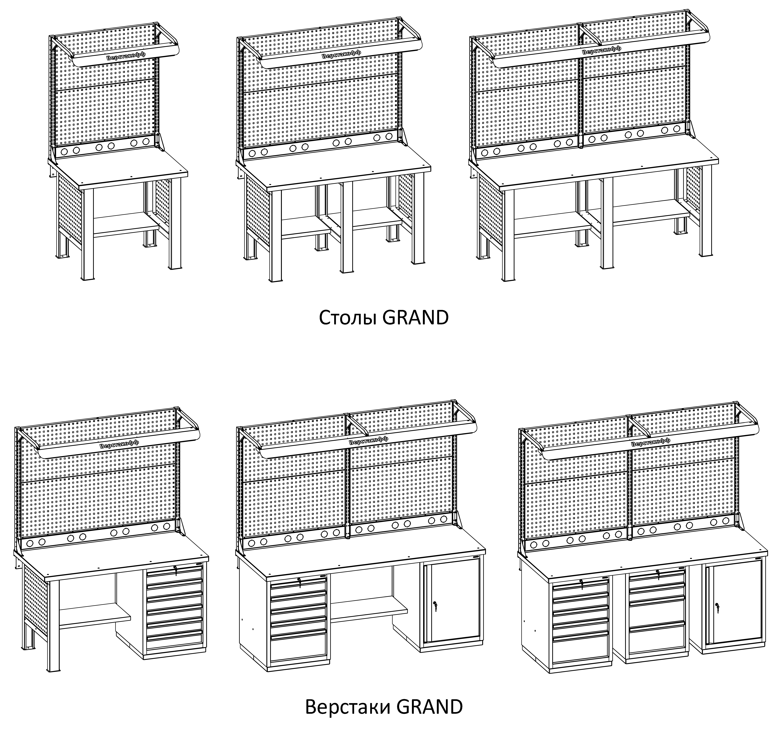
1. Общие сведения
  - Верстаки и рабочие столы серии «GRAND» представляют собой сборно-разборные модульные конструкции, предназначены для выполнения сборочный, ремонтных, слесарных и других видов работ на производстве, учебных заведения, мастерских и гаражах, предназначены для установки в закрытых помещениях.
  - Тумбы и опоры верстаков выполнены из профилированной холоднокатаной стали и имеют сварную конструкцию. Возможны бестумбовые, однотумбовые, двухтумбовые и трёхтумбовые исполнения. Возможна установка тумб с различным количеством выдвижных ящиков, а также с дверцей и полками. На каждой ручке ящика и двери закреплен специальный алюминиевый профиль с отделением для установки маркировки. На тумбы с выдвижными ящиками установлена система антиопрокидывания, которая ограничивает выдвижение остальных ящиков тумбы, если один из ящиков выдвинут. Тумбы снабжены центральной системой запирания.
  - Столешница изготавливается из шлифованной влагостойкой фанеры, которая покрыта лаком-антисептиком. Сверху на фанеру установлена стальная наладка.
  - Верстаки и столы могут комплектоваться одинарным или двойным перфорированным экраном, блоком коммуникаций для установки розеток и дополнительных устройств, а также комплектом освещения с держателем и лампой. Перфорация экрана подходит под стандартные держатели для инструментов, отверток, крючков, полок. Возможна комплектование верстака навесным элементами (держатели, крючки, полки).
  - Все металлические части покрыты ударопрочной и износостойкой порошковой краской. Возможна окраска в любые цвета по каталогу RAL.
  - Верстаки и столы серии «GRAND» изготавливаются по ГОСТ Р 58863-2020.
  - Предприятие-изготовитель оставляет за собой право вносить изменения и усовершенствования в конструкцию изделий, не ухудшающие их качества, изменения могут быть не отражены в настоящем паспорте.
  - Состав наименования верстаков и столов, на примере однотумбового верстака:

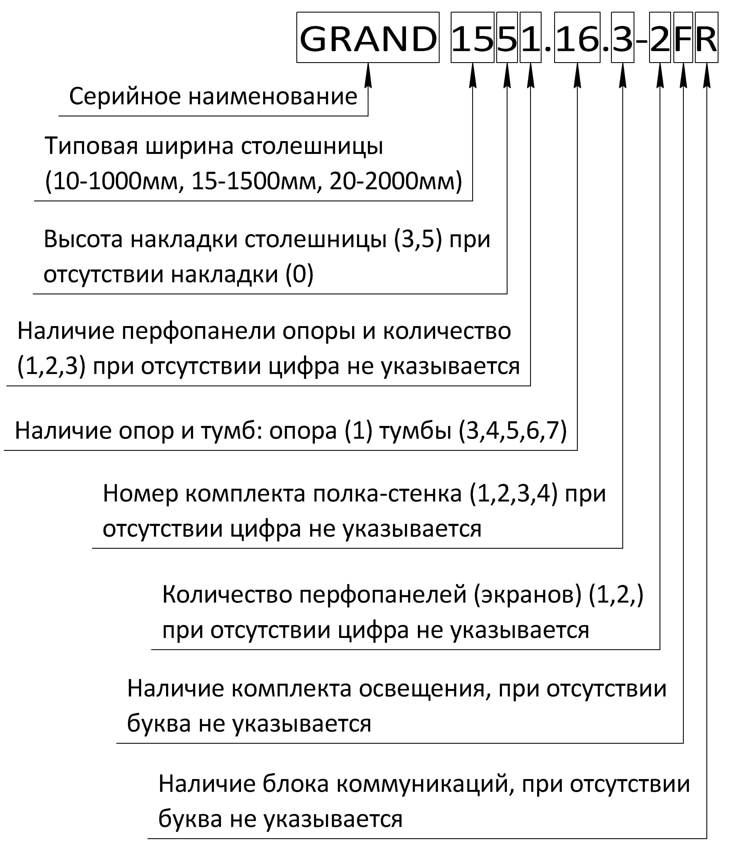

- Комплект поставки (1 транспортное место)
№ | Наименование | Кол-во | Изображение | Вес  кг. | Объём м³.
 | Столешница GTT100 (10.743.40.0)  Столешница из фанеры (40) | 1 | 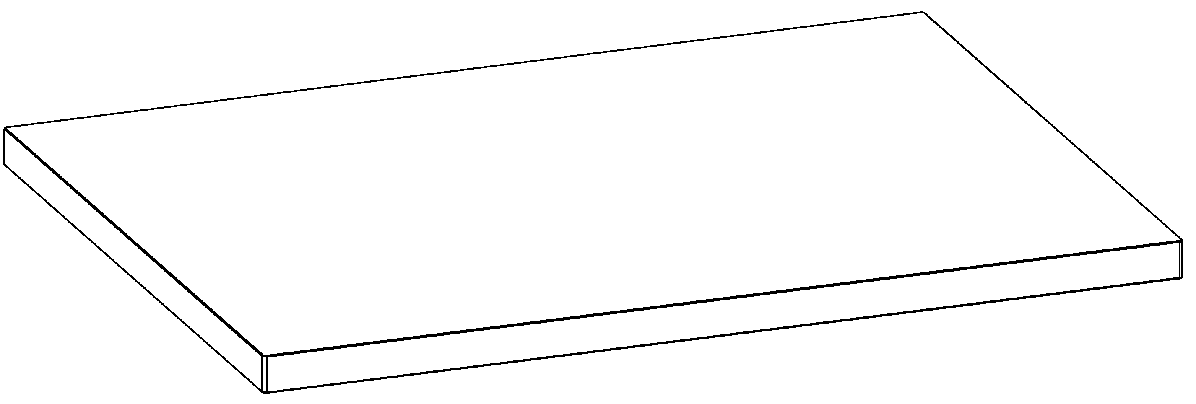 | 22,8 | 0,03
 | Столешница GTT150 (15.743.40.0)  Столешница из фанеры (40) | 1 | 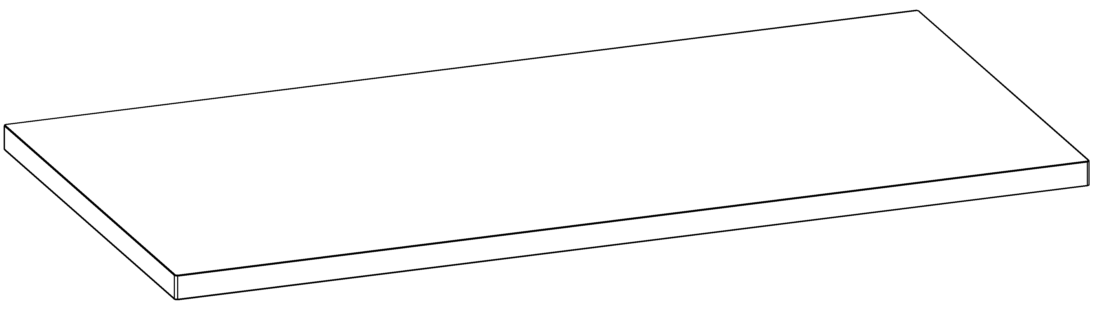 | 34 | 0,04
 | Столешница GTT200 (20.743.40.0)  Столешница из фанеры (40) | 1 | 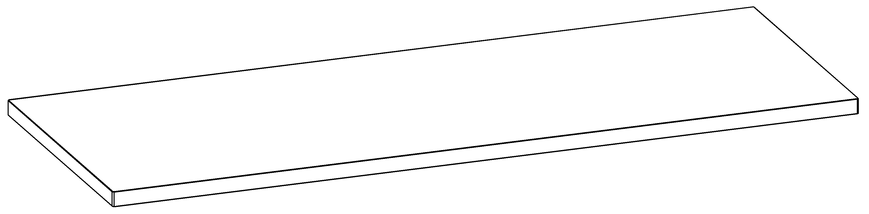 | 45,5 | 0,06
 | Столешница GТТ103 (10.743.40.3)  Столешница из фанеры (40) с накладкой (3) в сборе | 1 | 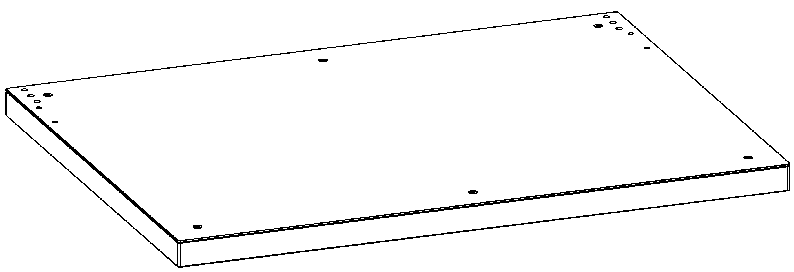 | 41 | 0,03
 | Столешница GTT153 (15.743.40.3)  Столешница из фанеры (40) с накладкой (3) в сборе | 1 | 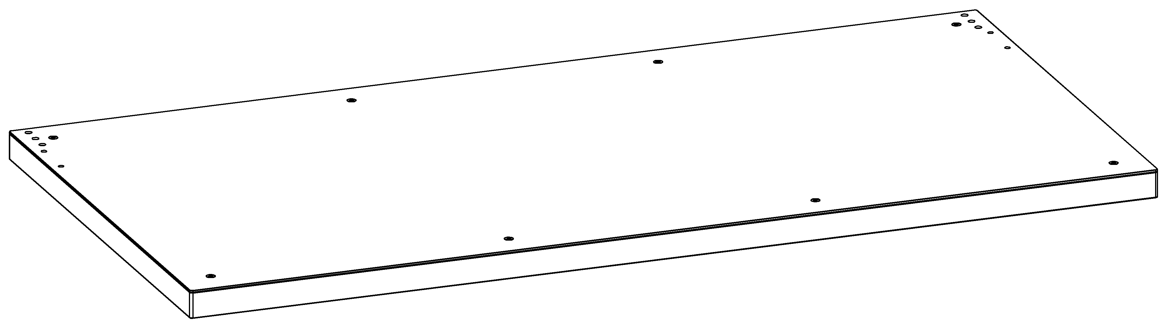 | 61 | 0,04
 | Столешница GTT203 (20.743.40.3)  Столешница из фанеры (40) с накладкой (3) в сборе | 1 | 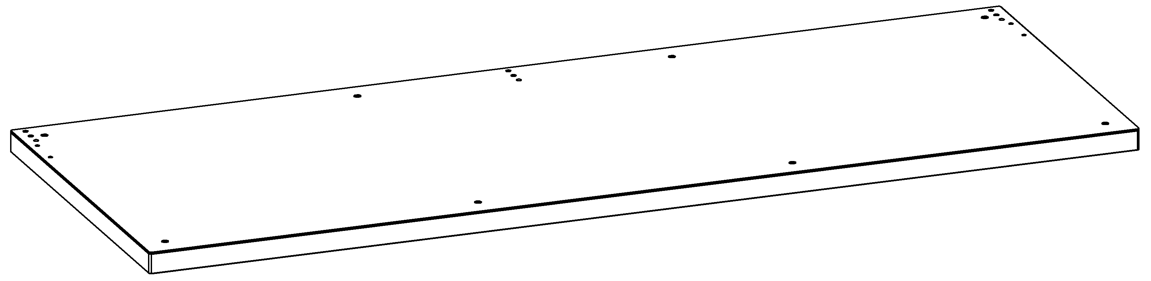 | 81,5 | 0,06
 | Столешница GТТ105 (10.743.40.5)  Столешница из фанеры (40) с накладкой (5) в сборе | 1 | 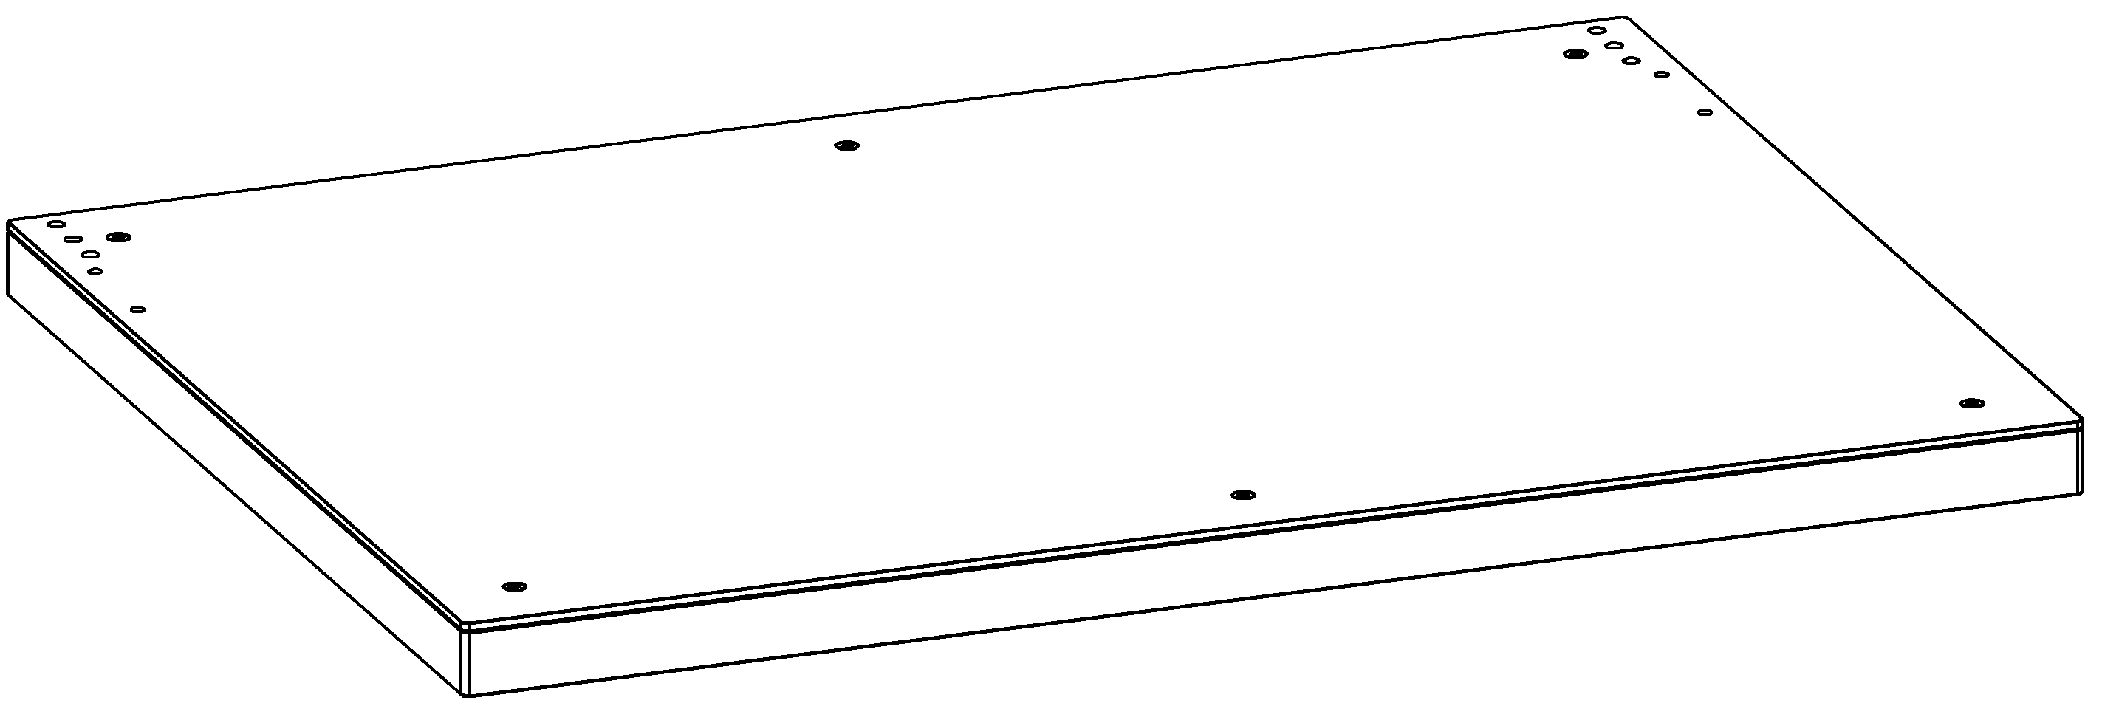 | 52 | 0,03
 | Столешница GTT155 (15.743.40.5)  Столешница из фанеры (40) с накладкой (5) в сборе | 1 | 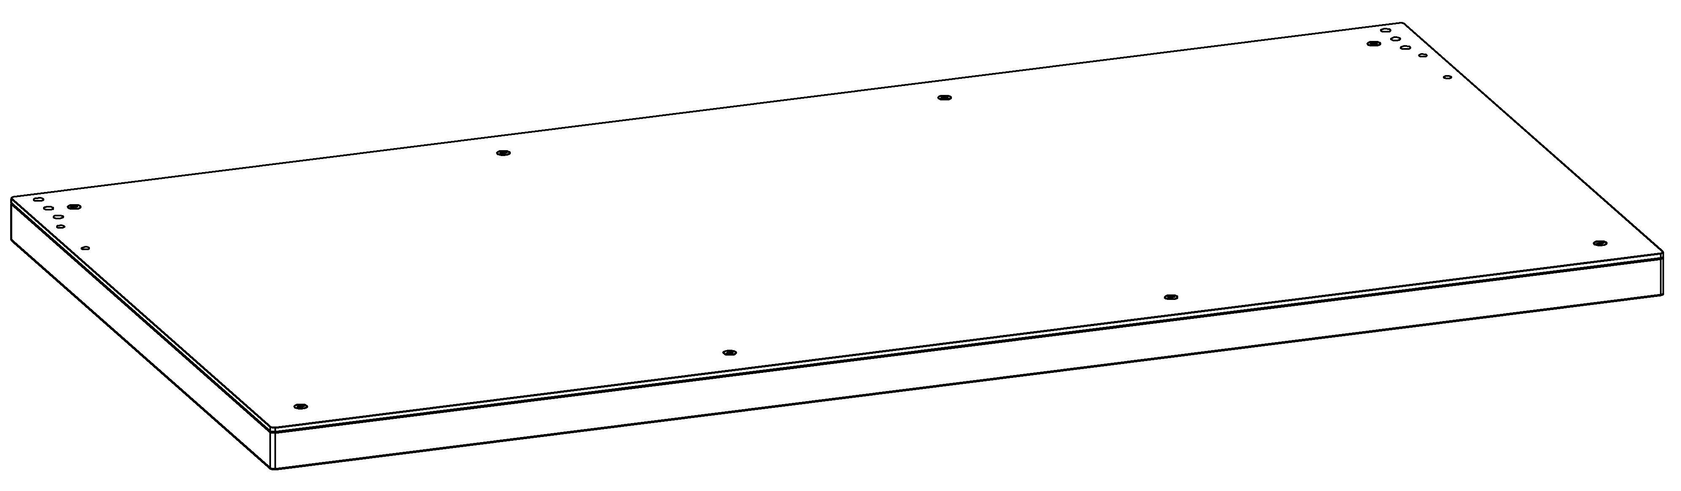 | 78 | 0,05
 | Столешница GTT205 (20.743.40.5)  Столешница из фанеры (40) с накладкой (5) в сборе | 1 | 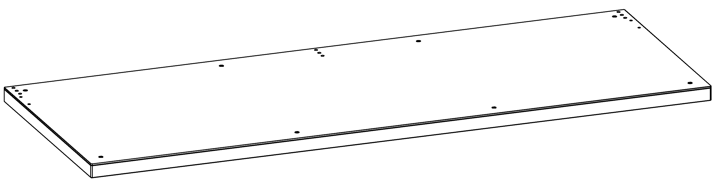 | 104,5 | 0,07
 | Балка GB1 (10.992)  Балка (992) в сборе | 1 | 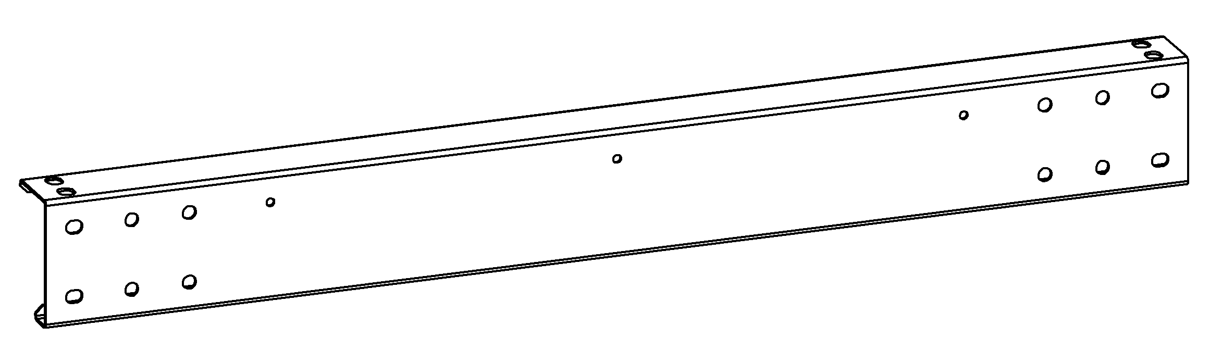 | 3,3 | 0,01
 | Балка GB2 (15.1492)  Балка (1492) в сборе | 1 | 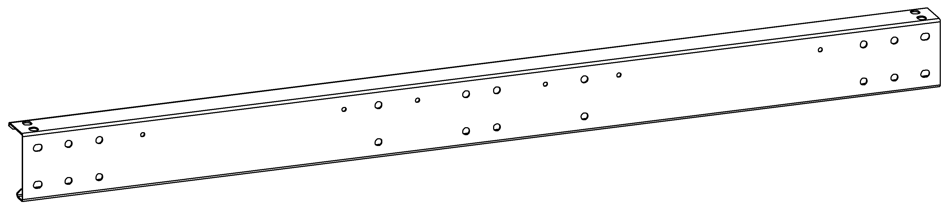 | 5 | 0,01
 | Балка GB3 (20.1992)  Балка (1992) в сборе | 1 | 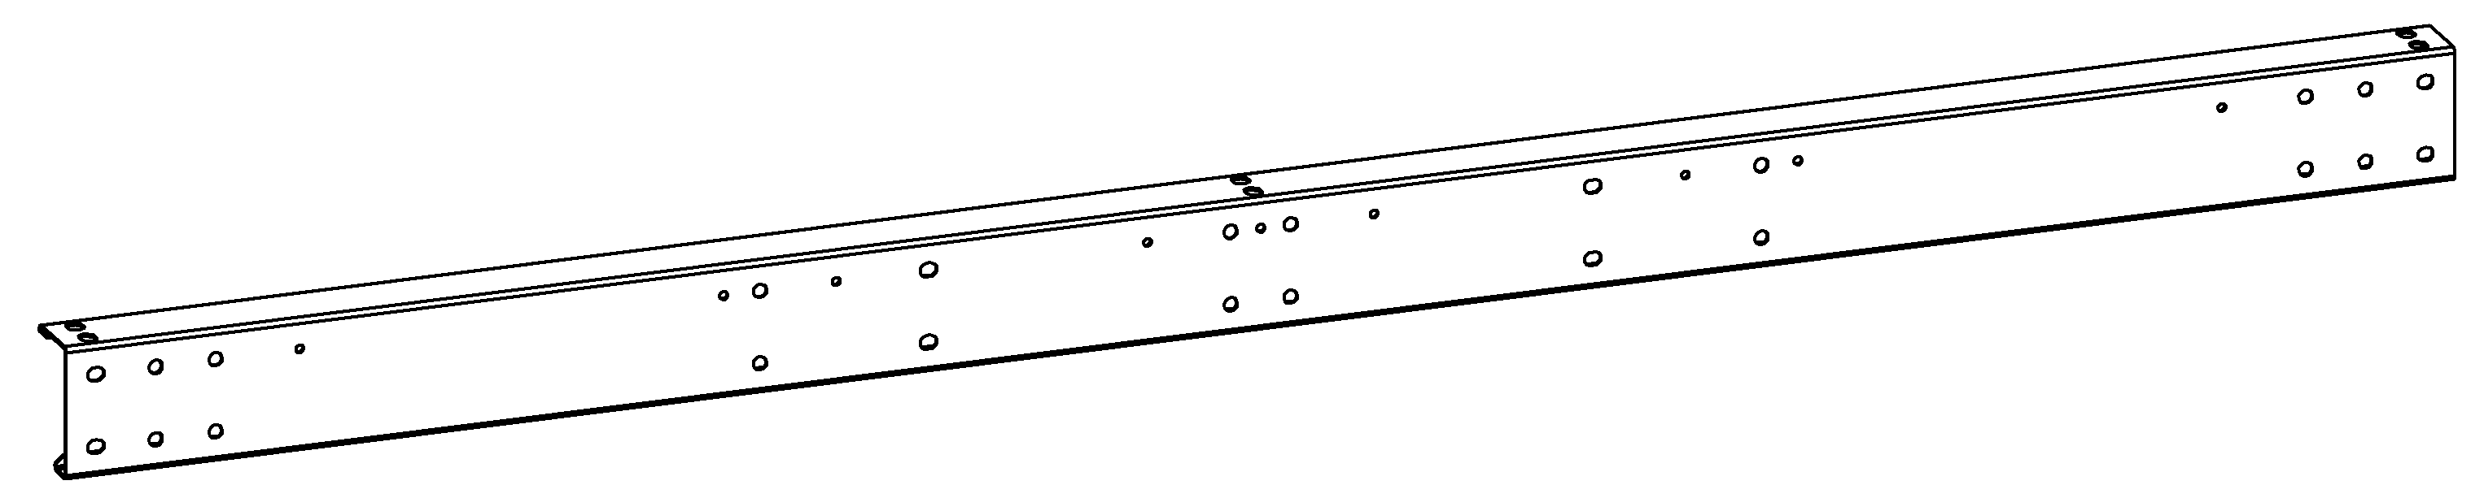 | 6,5 | 0,02
 | Опора G1  Опора G1 в сборе  Болт M8х20 с насечкой (DIN 6921)  Шайба D8 увеличенная (DIN 9021)  Гайка М8 самоконтрящаяся (DIN 985)  Футорка М8-12,5-24 | 1  10  10  10  6 | 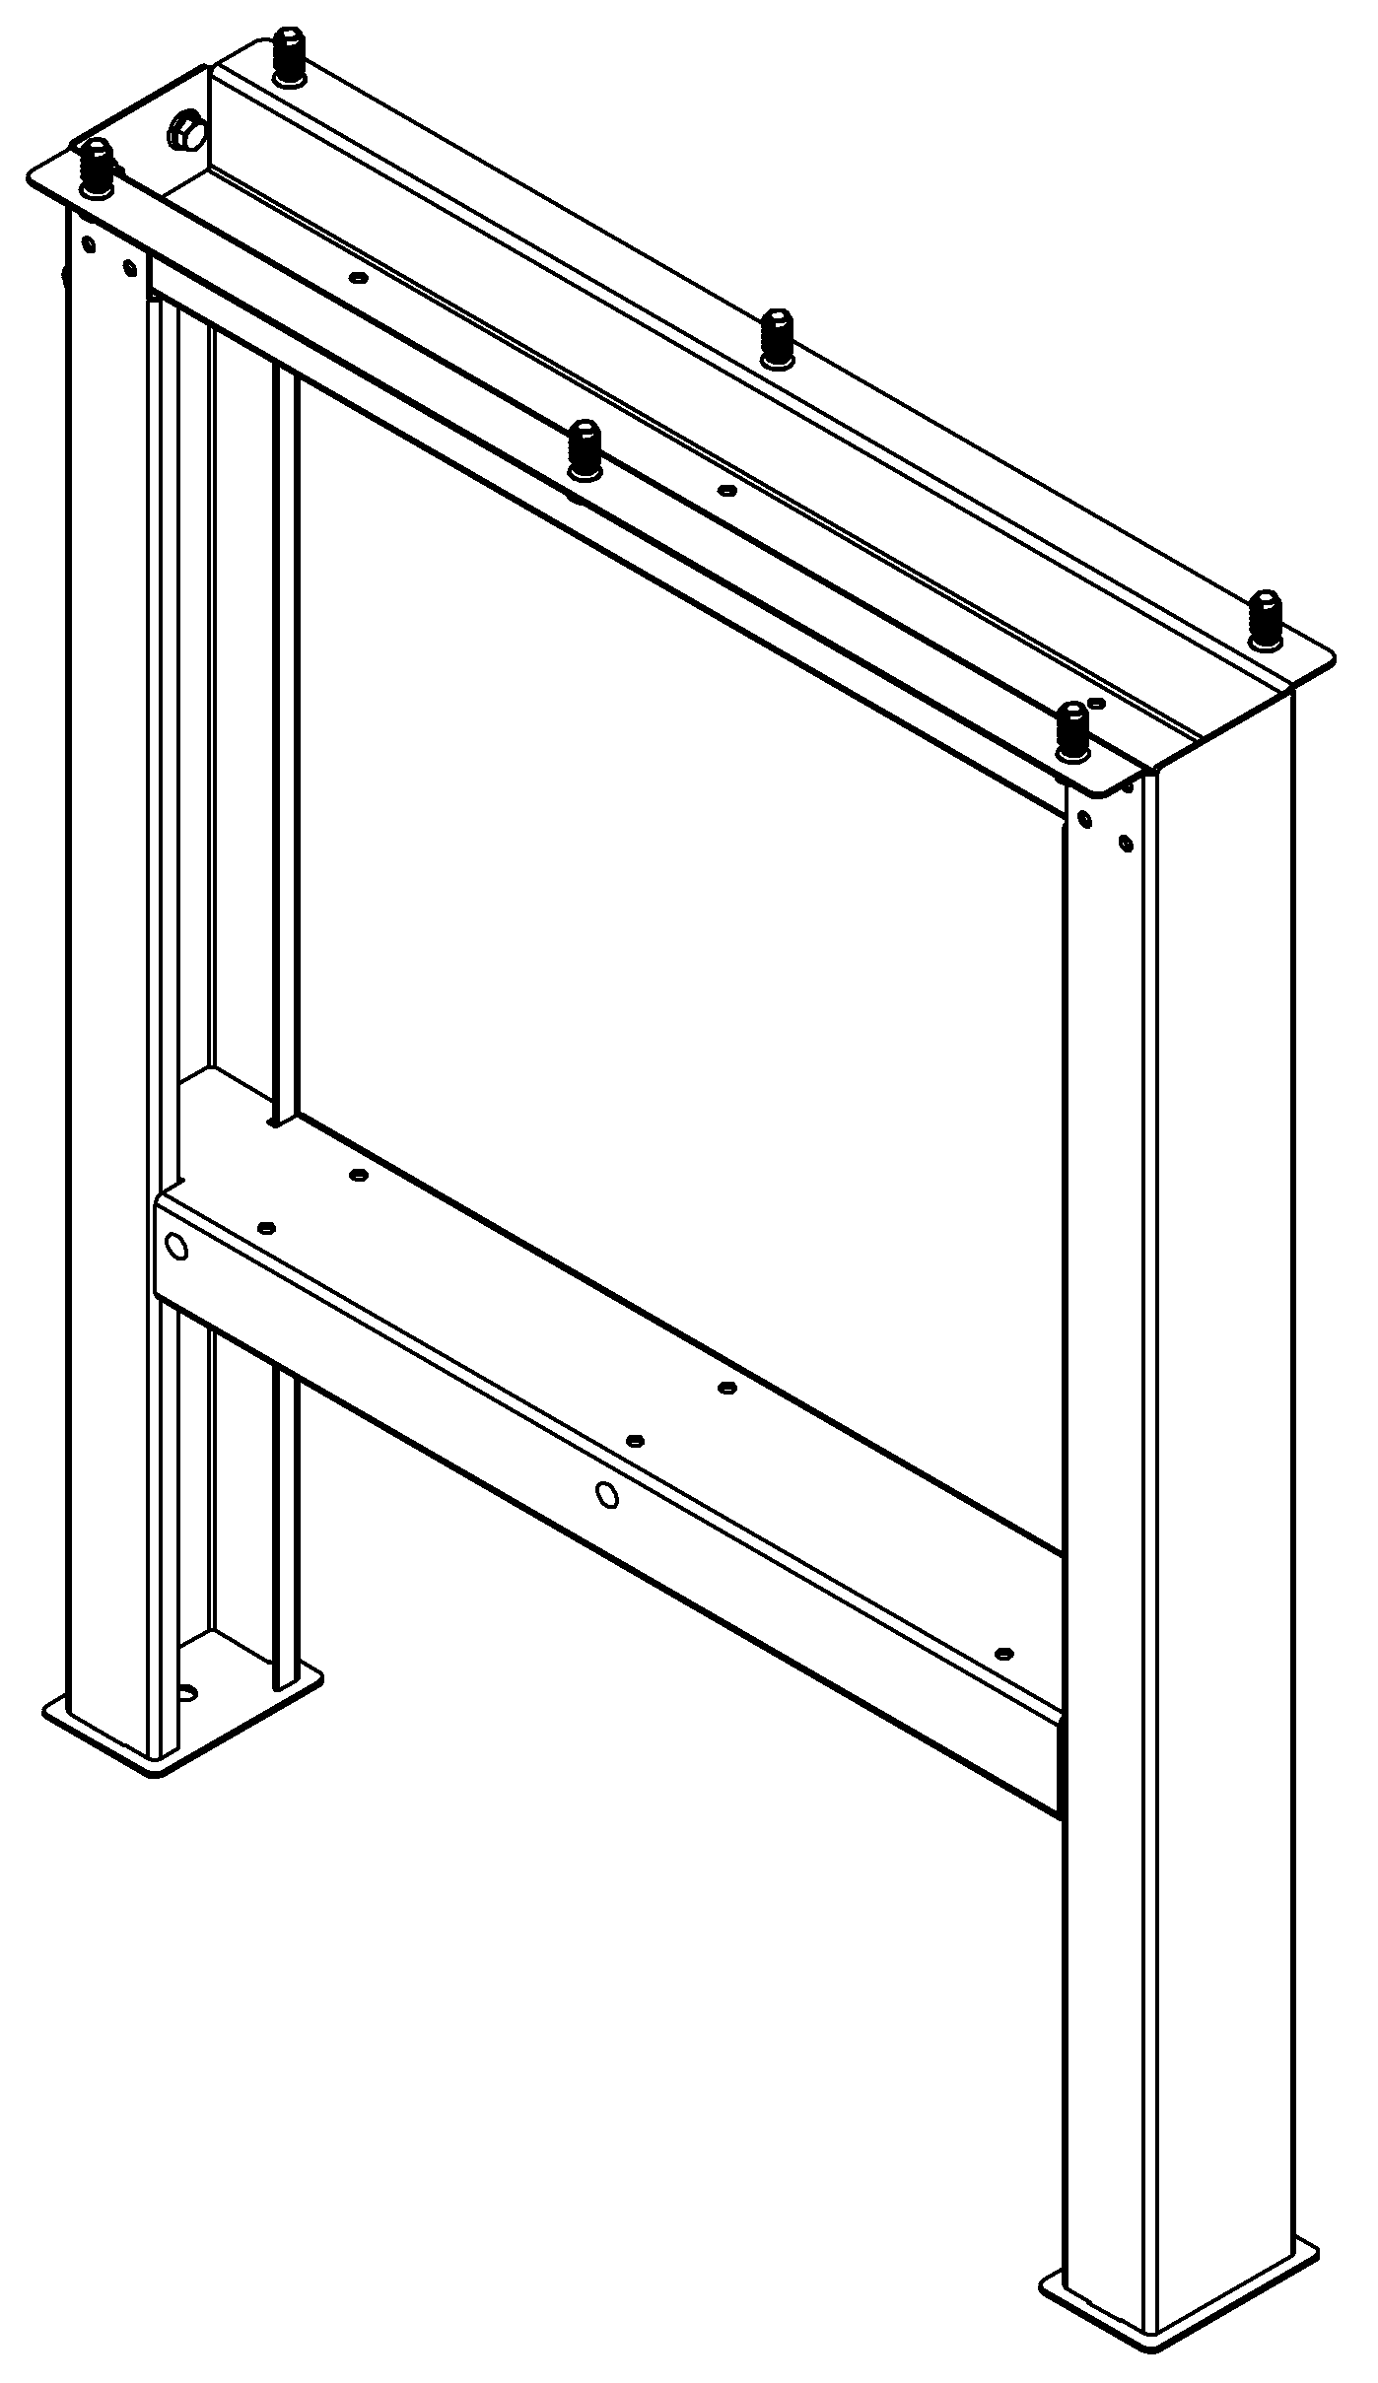 | 11 | 0,05
 | Тумба G3  Тумба G3 в сборе  Болт M8х20 с насечкой (DIN 6921)  Шайба D8 увеличенная (DIN 9021)  Футорка М8-12,5-24  Ключ замка | 1  8  8  4  2 | 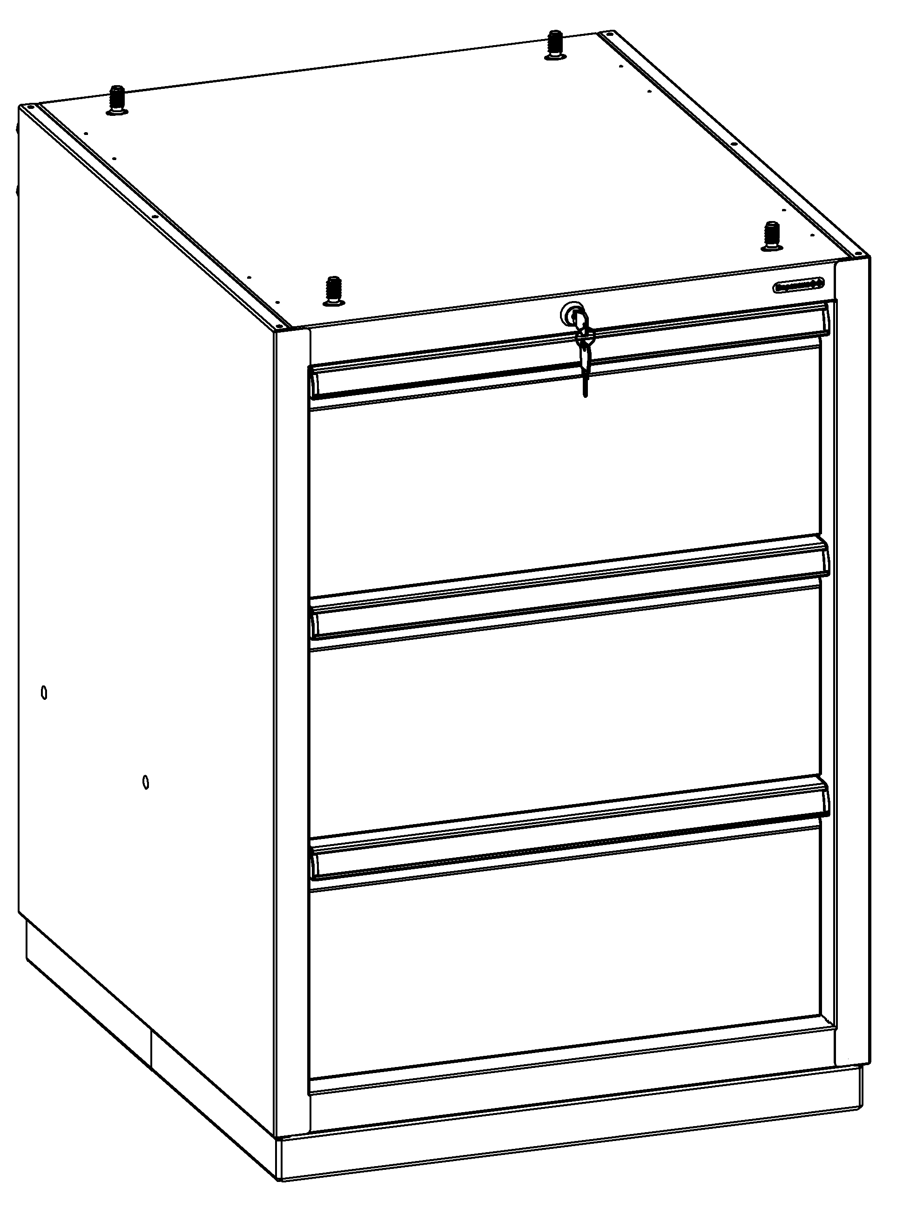 | 67 | 0,32
 | Тумба G4  Тумба G4 в сборе  Болт M8х20 с насечкой (DIN 6921)  Шайба D8 увеличенная (DIN 9021)  Футорка М8-12,5-24  Ключ замка | 1  8  8  4  2 | 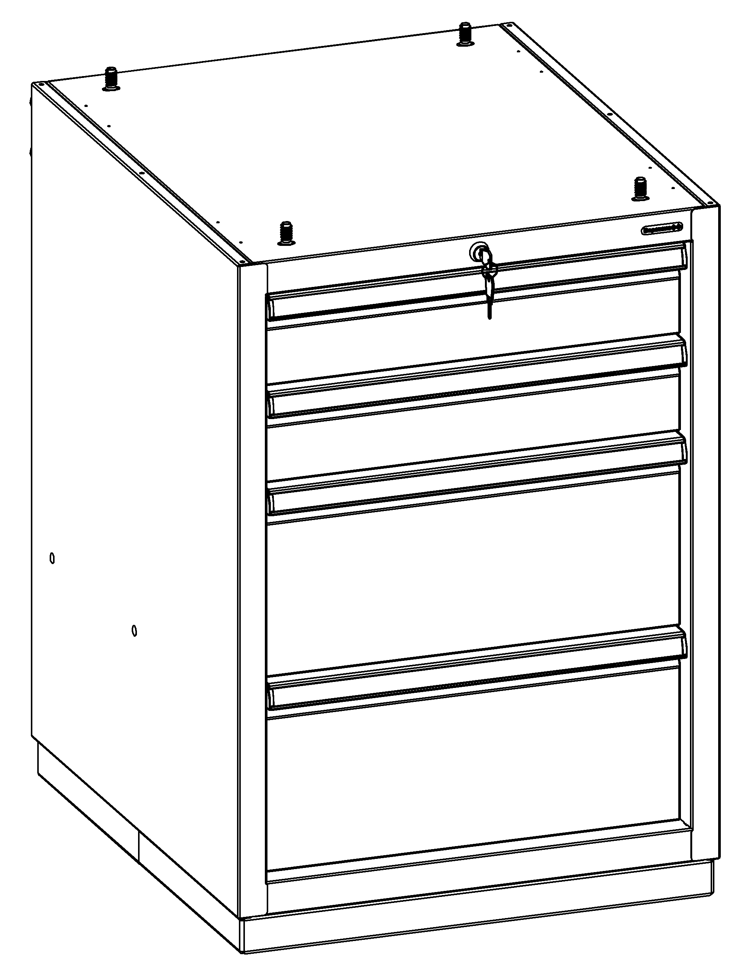 | 72 | 0,32
 | Тумба G5  Тумба G5 в сборе  Болт M8х20 с насечкой (DIN 6921)  Шайба D8 увеличенная (DIN 9021)  Футорка М8-12,5-24  Ключ замка | 1  8  8  4  2 | 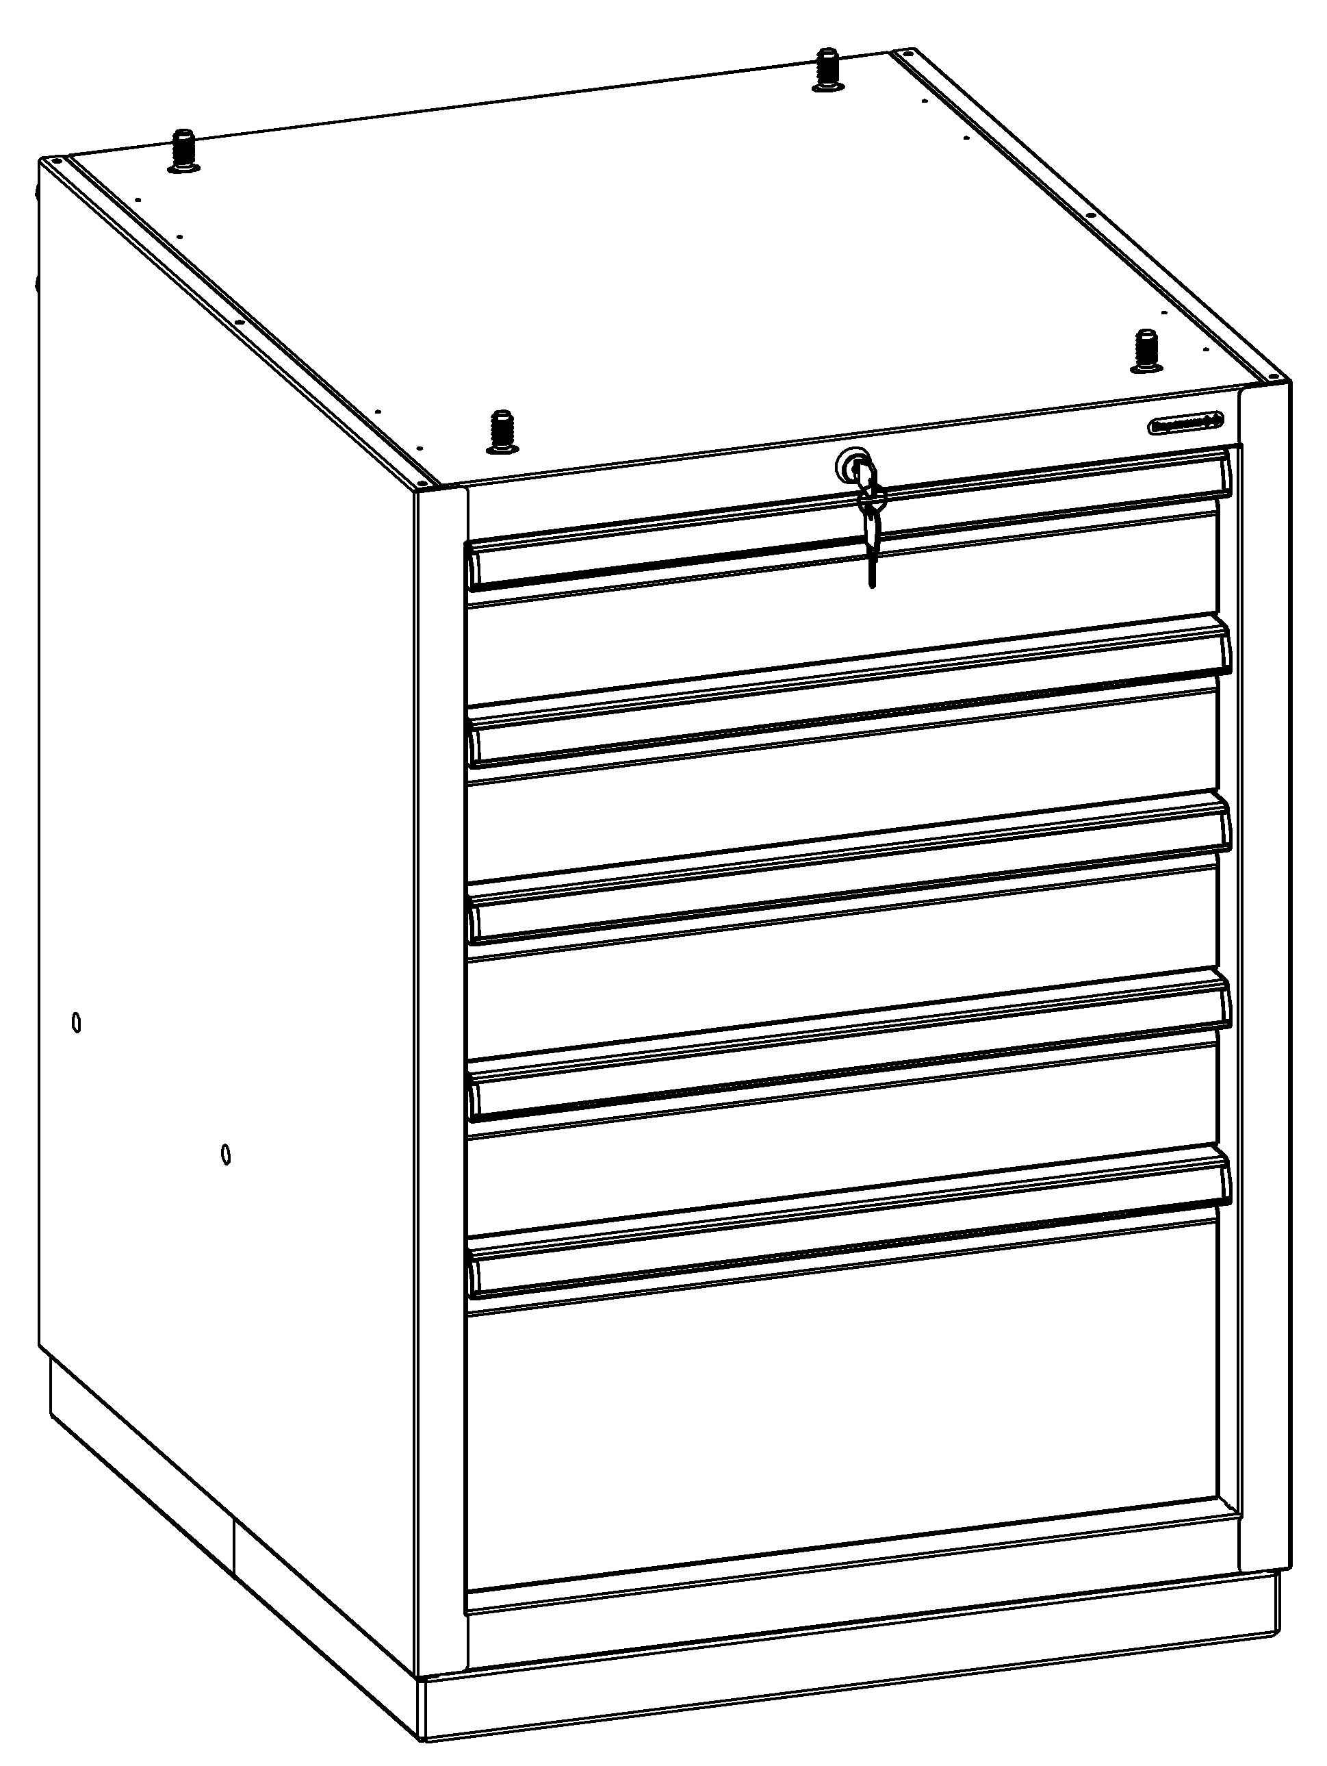 | 75 | 0,32
 | Тумба G6  Тумба G6 в сборе  Болт M8х20 с насечкой (DIN 6921)  Шайба D8 увеличенная (DIN 9021)  Футорка М8-12,5-24  Ключ замка | 1  8  8  4  2 | 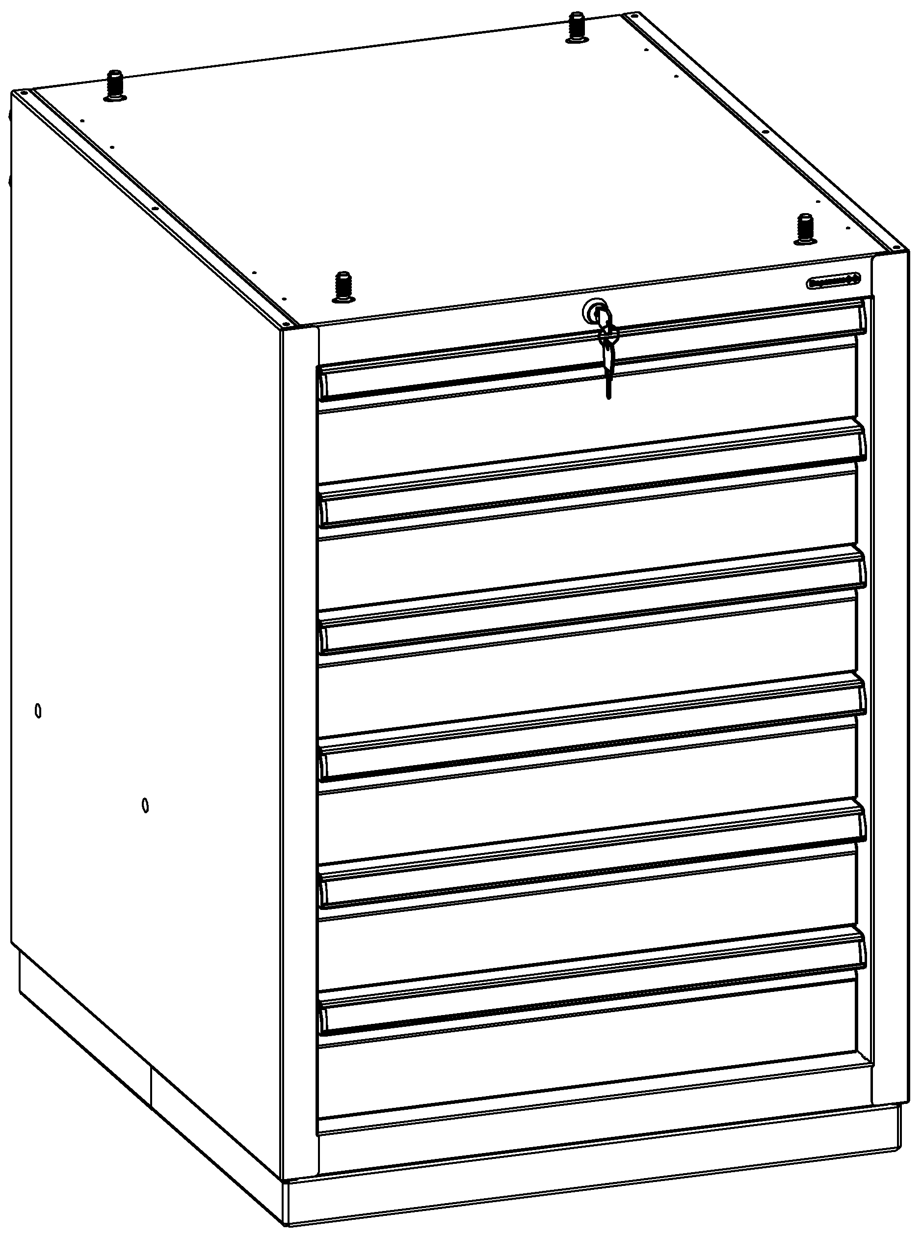 | 78 | 0,32
 | Тумба G7  Тумба G7 в сборе  Болт M8х20 с насечкой (DIN 6921)  Шайба D8 увеличенная (DIN 9021)  Футорка М8-12,5-24  Ключ замка | 1  8  8  4  2 | 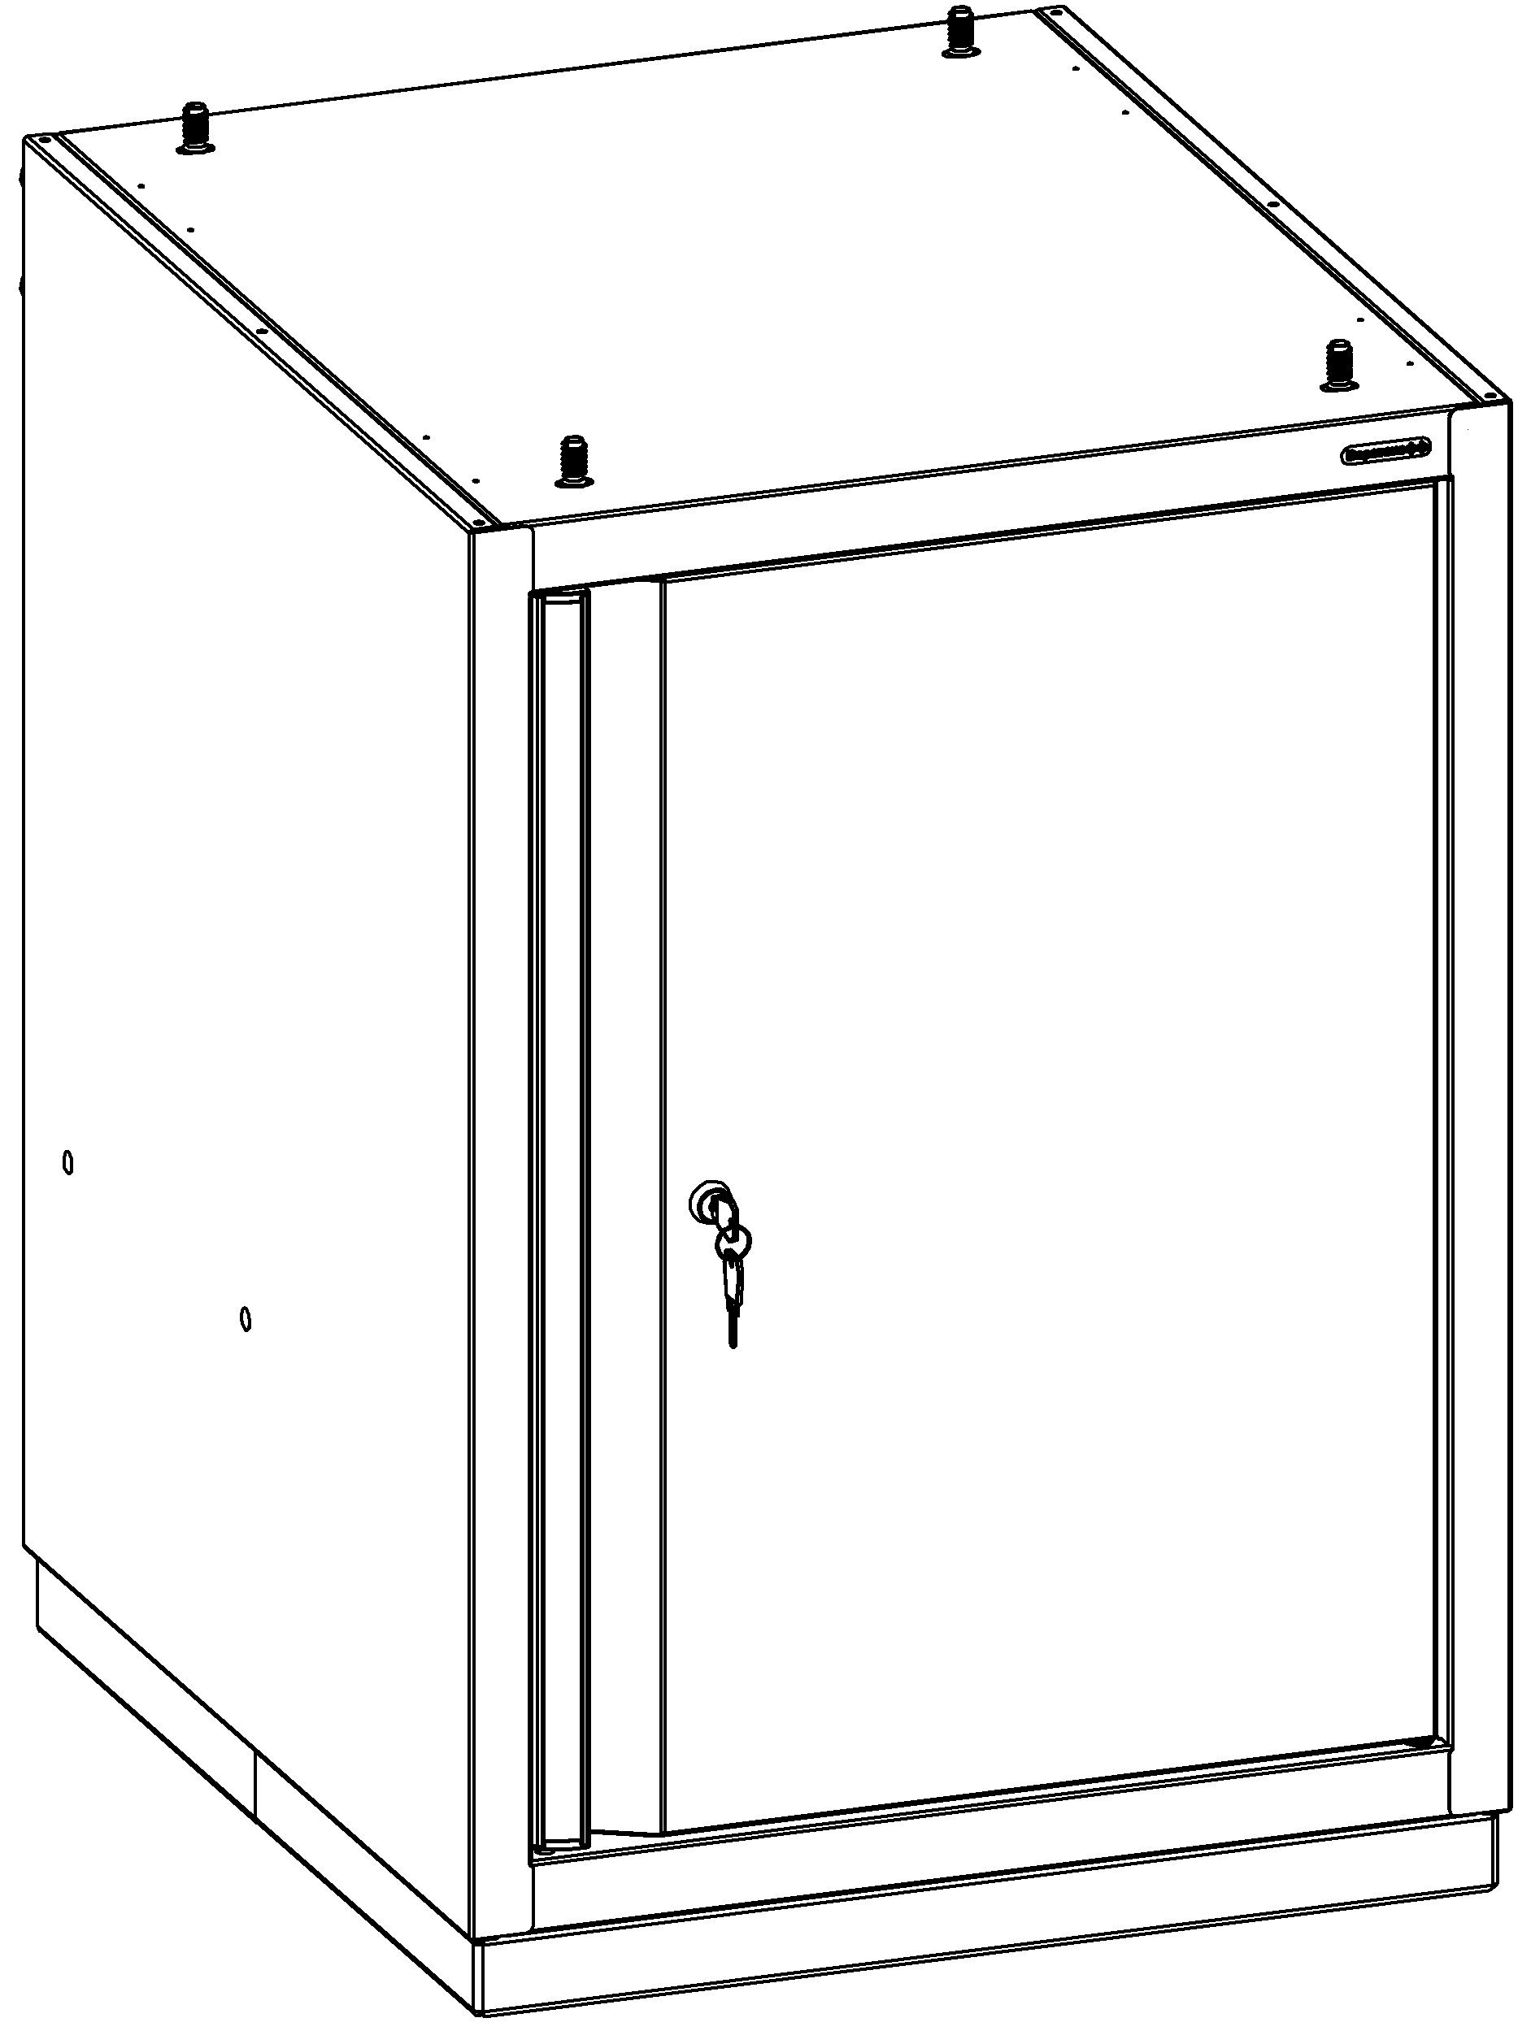 | 52 | 0,32
 | Полка-стенка GSW1 (10.702)  Полка (702) в сборе  Стенка (702) в сборе  Болт M8х20 с насечкой (DIN 6921)  Шайба D8 увеличенная (DIN 9021)  Гайка М8 самоконтрящаяся (DIN 985)  Винт М6х10 (DIN 7985)  Гайка М6 с фланцем (DIN 6923) | 1  1  4  4  4  6  6 | 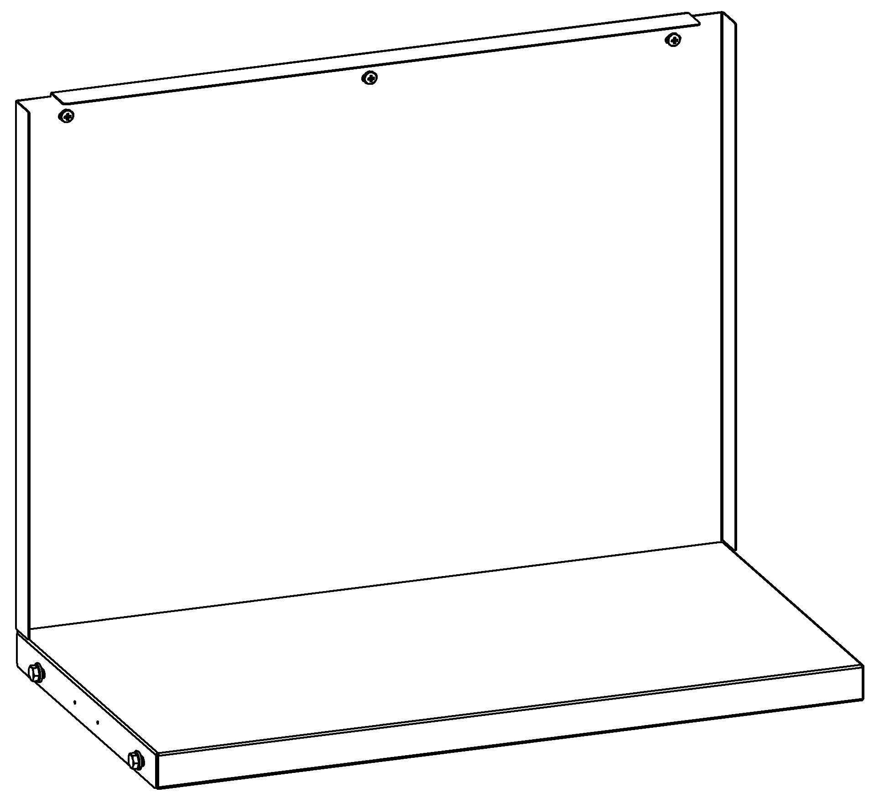 | 8 | 0,02
 | Полка-стенка GSW2 (15.555)  Полка (555) в сборе  Стенка (555) в сборе  Болт M8х20 с насечкой (DIN 6921)  Шайба D8 увеличенная (DIN 9021)  Гайка М8 самоконтрящаяся (DIN 985)  Винт М6х10 (DIN 7985)  Гайка М6 с фланцем (DIN 6923) | 1  1  4  4  4  4  4 | 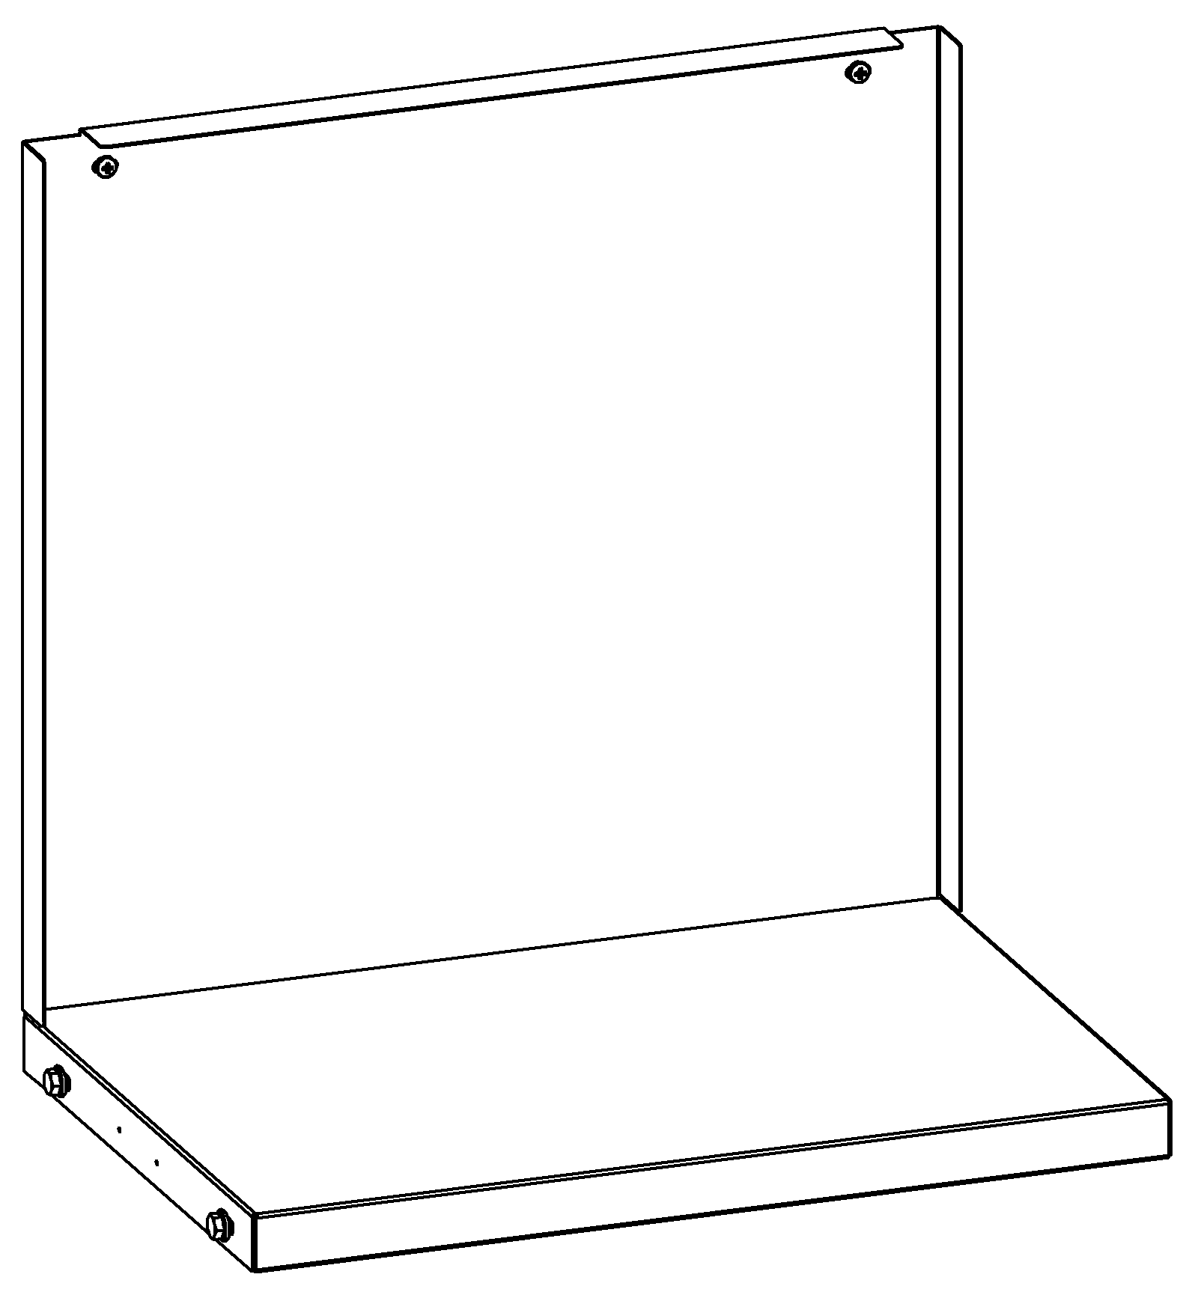 | 6,4 | 0,01
 | Полка-стенка GSW3 (15.755)  Полка (755) в сборе  Стенка (755) в сборе  Болт M8х20 с насечкой (DIN 6921)  Шайба D8 увеличенная (DIN 9021)  Гайка М8 самоконтрящаяся (DIN 985)  Винт М6х10 (DIN 7985)  Гайка М6 с фланцем (DIN 6923) | 1  1  4  4  4  6  6 | 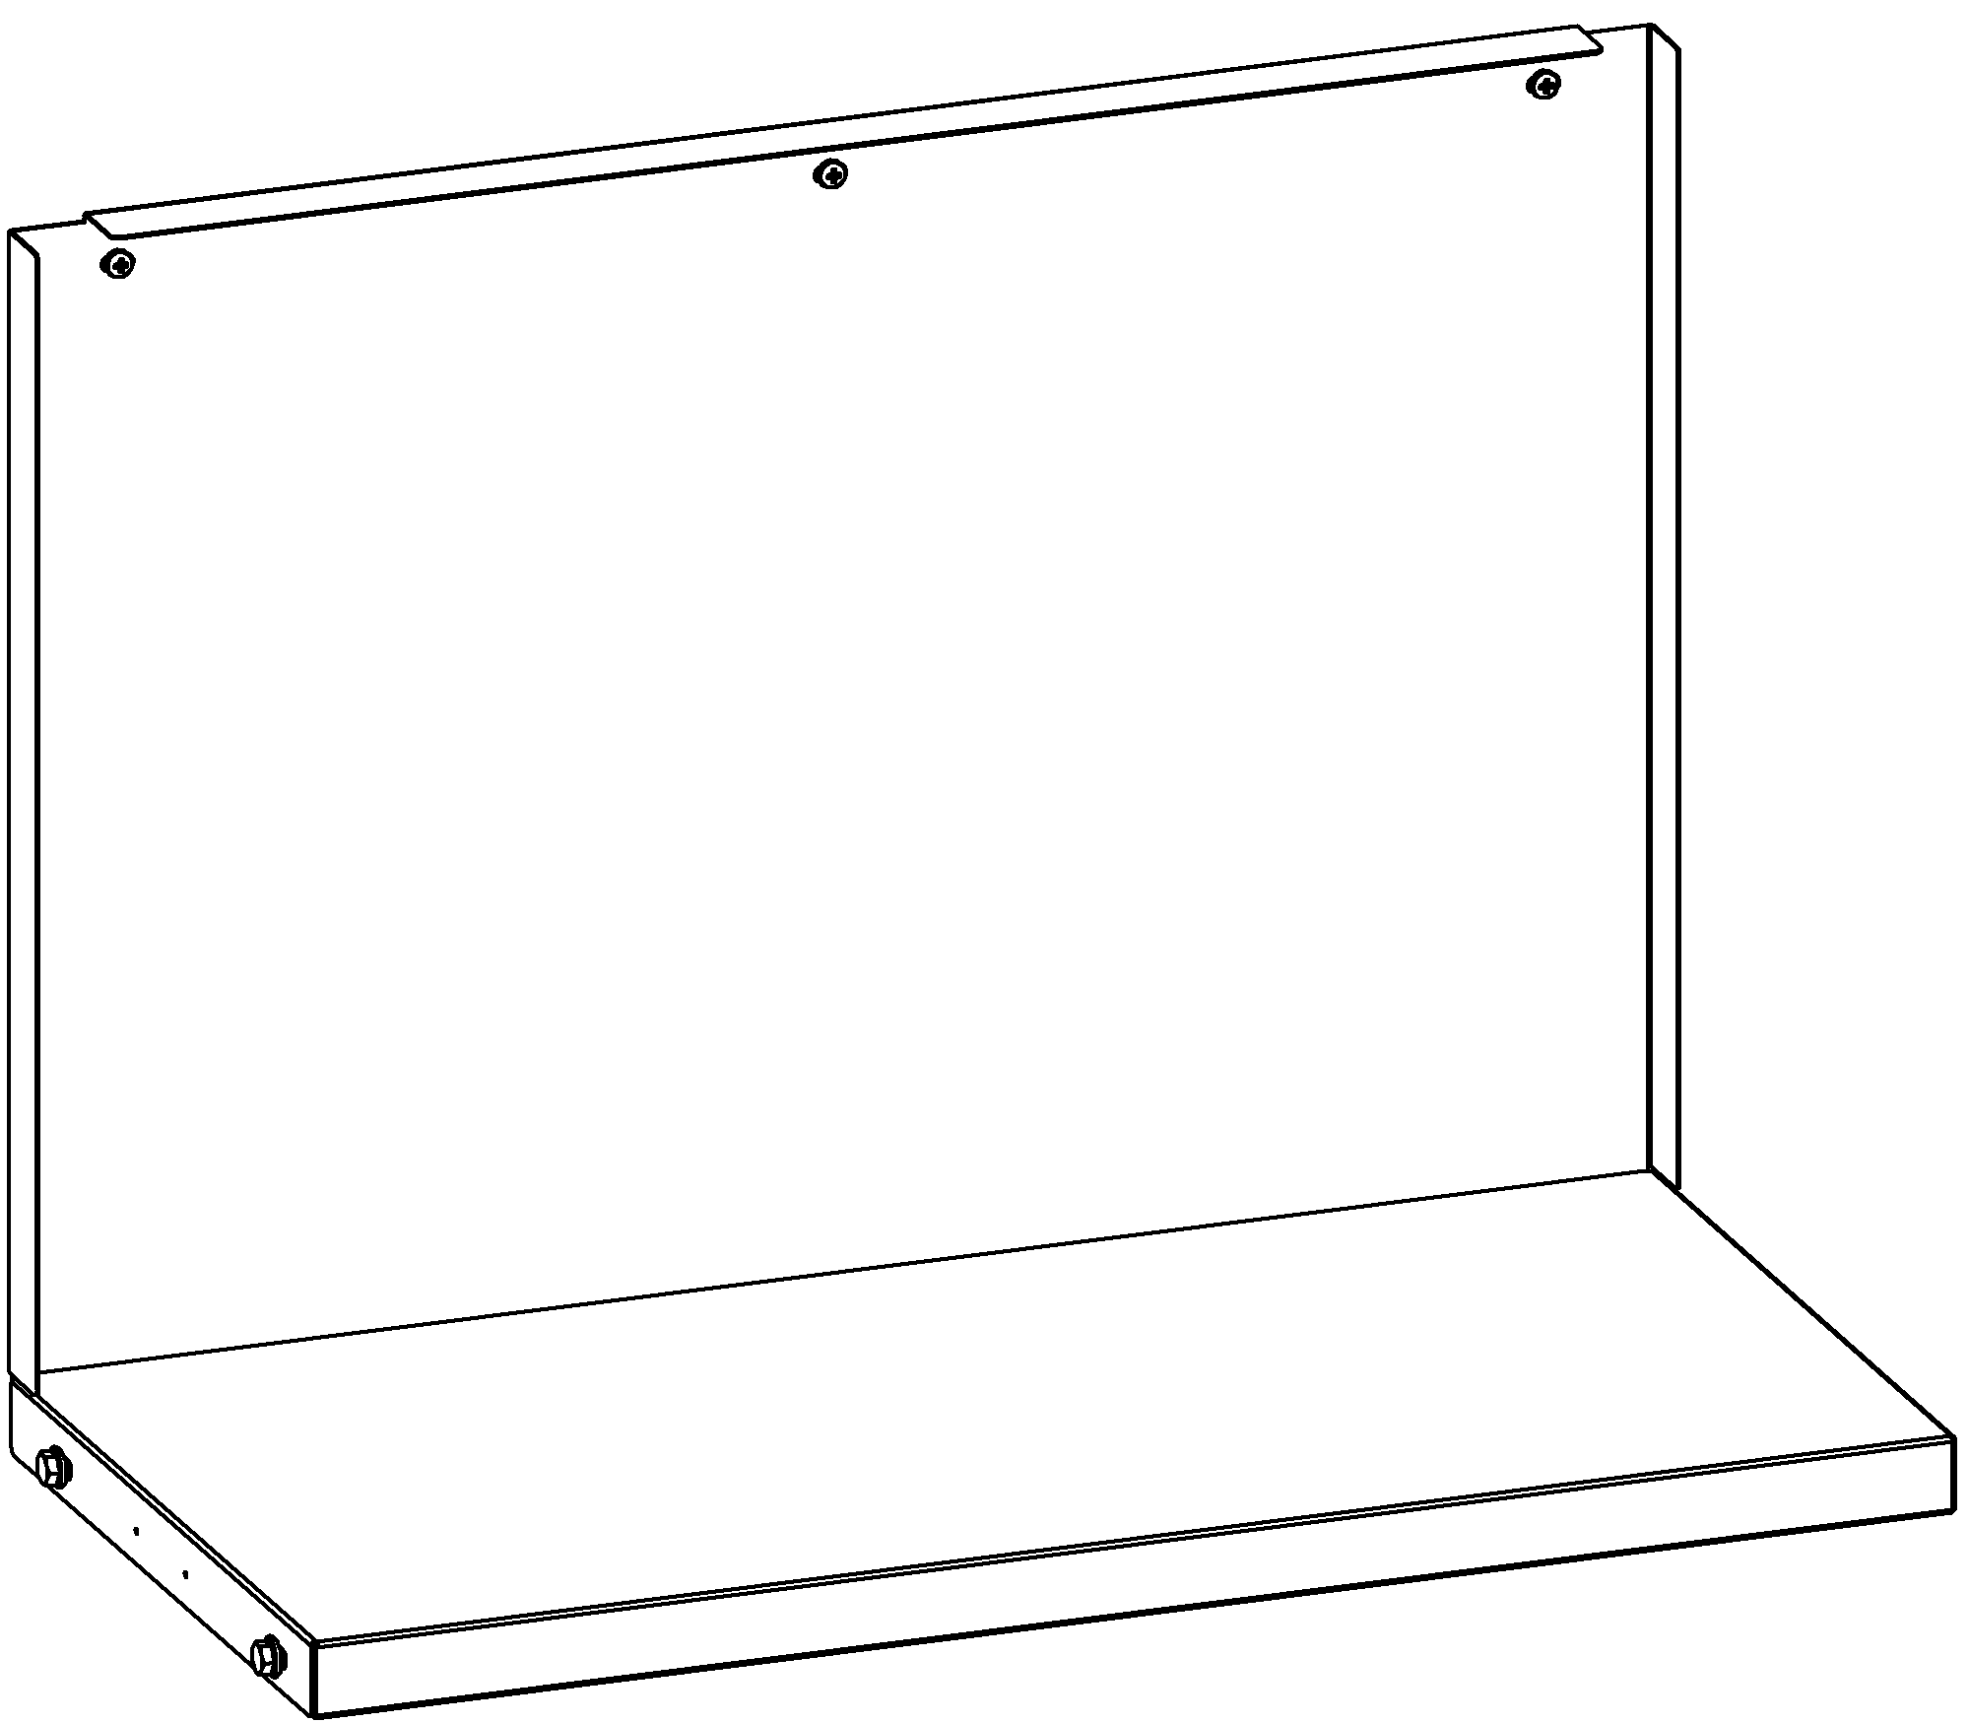 | 8,5 | 0,02
 | Полка-стенка GSW4 (20.807)  Полка (807) в сборе  Стенка (807) в сборе  Болт M8х20 с насечкой (DIN 6921)  Шайба D8 увеличенная (DIN 9021)  Гайка М8 самоконтрящаяся (DIN 985)  Винт М6х10 (DIN 7985)  Гайка М6 с фланцем (DIN 6923) | 1  1  4  4  4  6  6 | 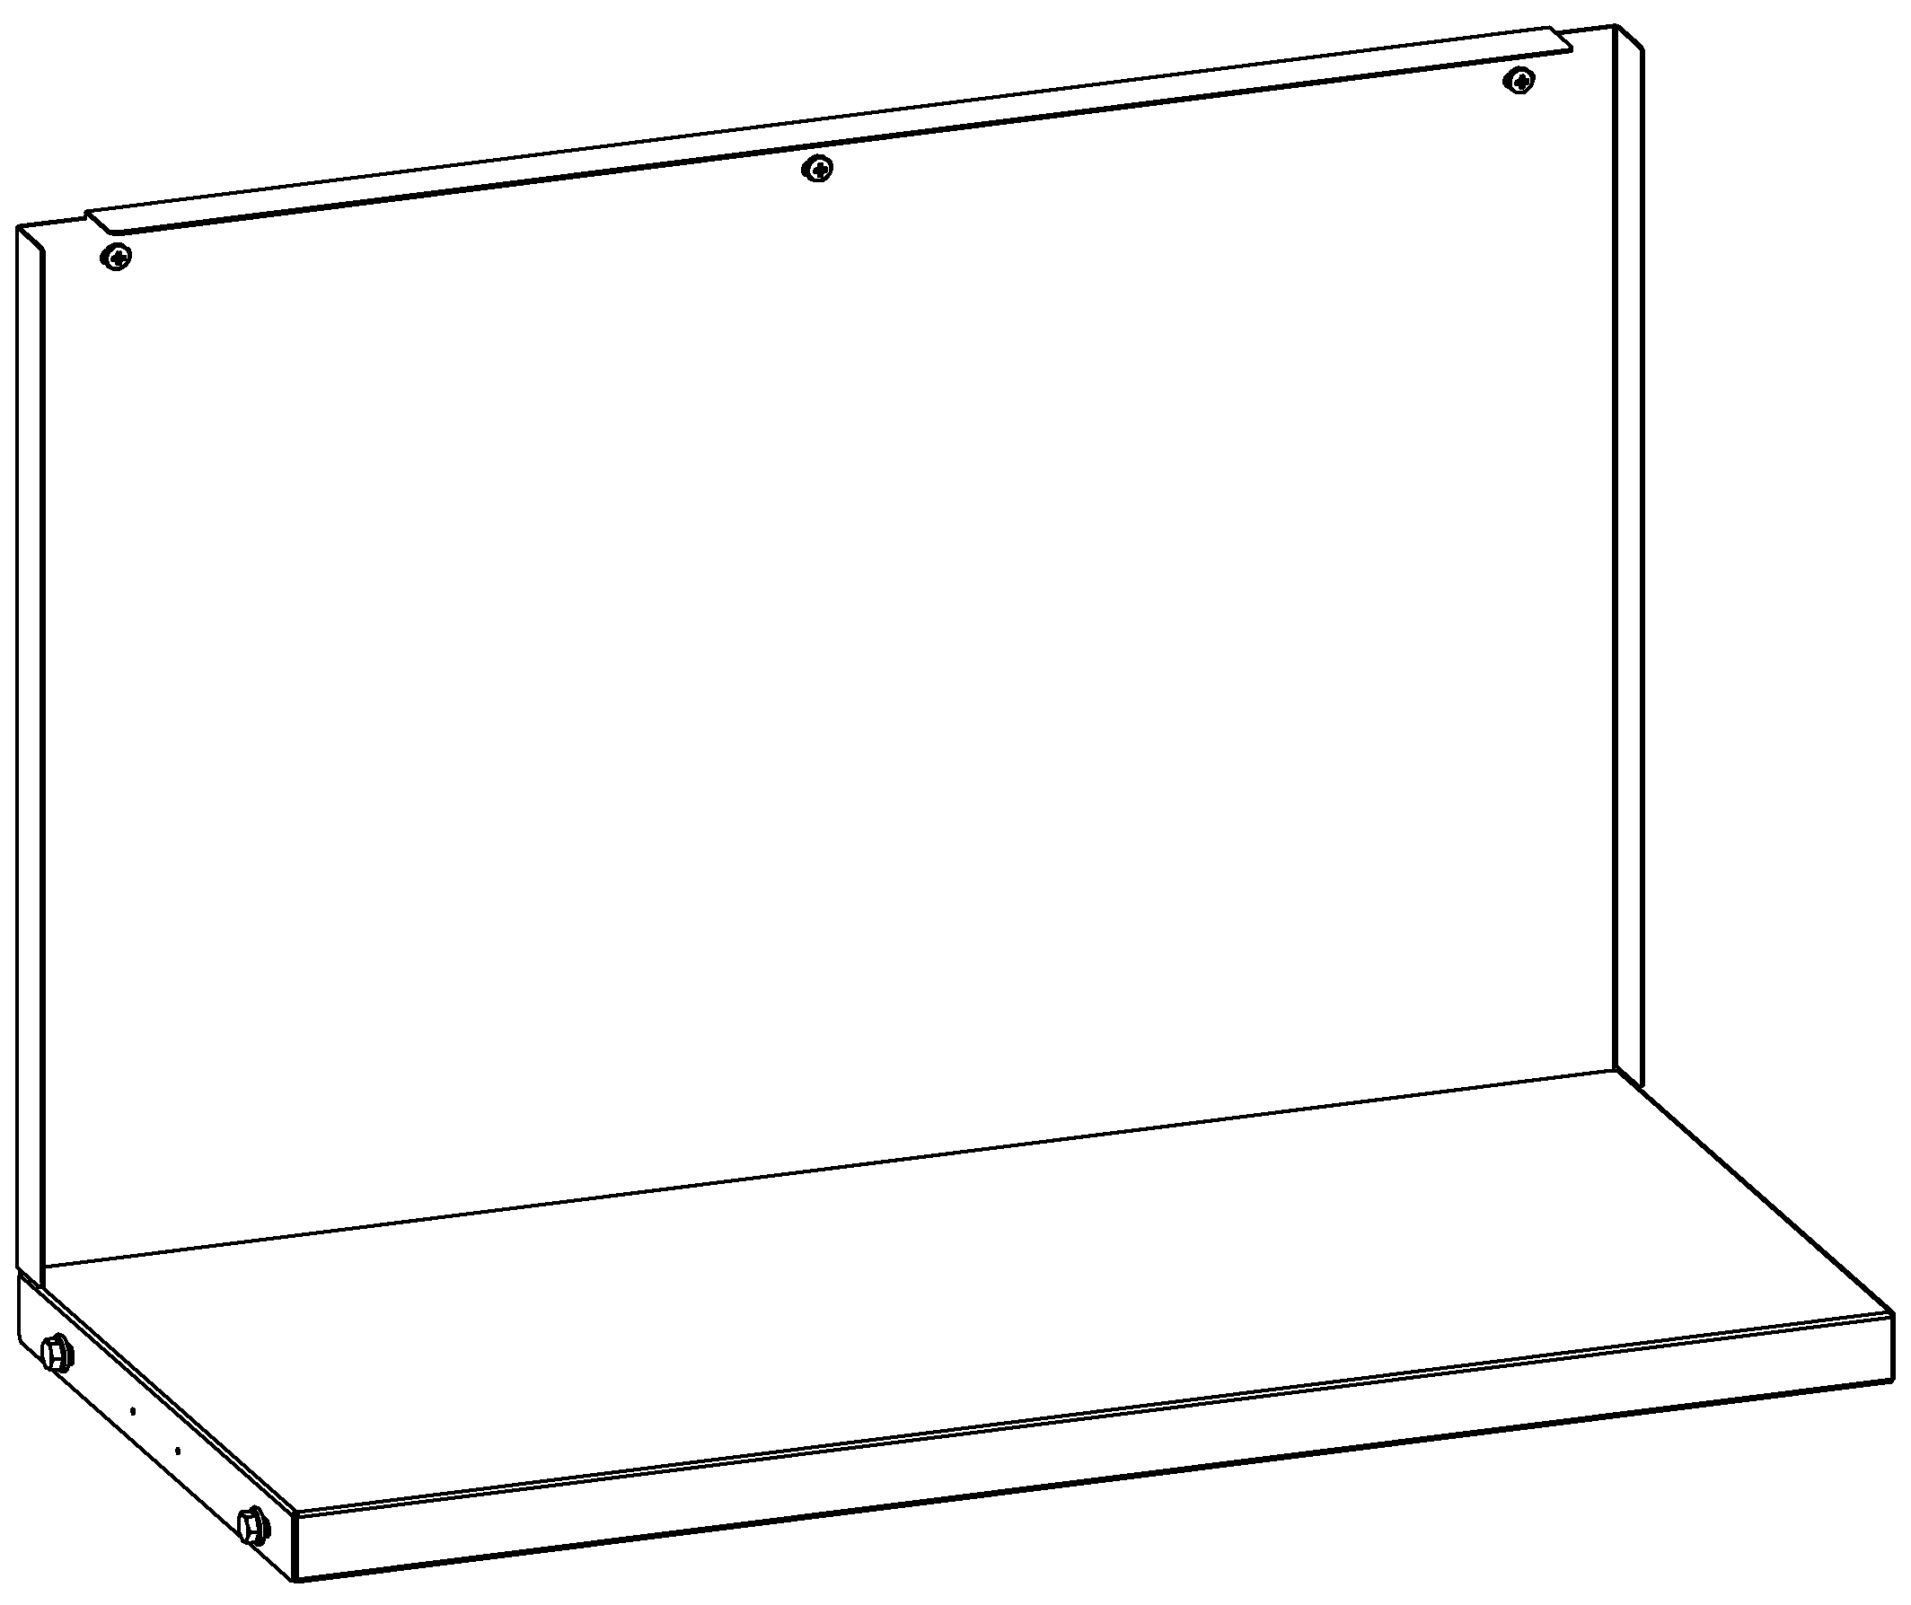 | 8,8 | 0,02
 | Усиленный кронштейн PKS (1.615)  Усиленный кронштейн (615) в сборе  Болт M8х70 (DIN 933)  Шайба D8 увеличенная (DIN 9021)  Гайка М8 самоконтрящаяся (DIN 985)  Шуруп М8х30 с шестигранной головкой (DIN 571)  Колпачок шурупа М8 (чёрный) | 1  2  2  2  1  1 | 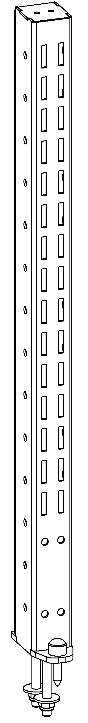 | 1,7 | 0,003
 | Усиленный кронштейн PKS (2.1110)  Усиленный кронштейн (1110) в сборе  Болт M8х70 (DIN 933)  Шайба D8 увеличенная (DIN 9021)  Гайка М8 самоконтрящаяся (DIN 985)  Шуруп М8х30 с шестигранной головкой (DIN 571)  Колпачок шурупа М8 (чёрный) | 1  2  2  2  1  1 |  | 2,8 | 0,005
 | Косынка кронштейна KCS  Косынка кронштейна KCS в сборе  Винт самонарезающий 6,3х25 (DIN 7981С)  Винт М6х16 (DIN 7985)  Гайка М6 с фланцем (DIN 6923) | 1  2  2  2 | 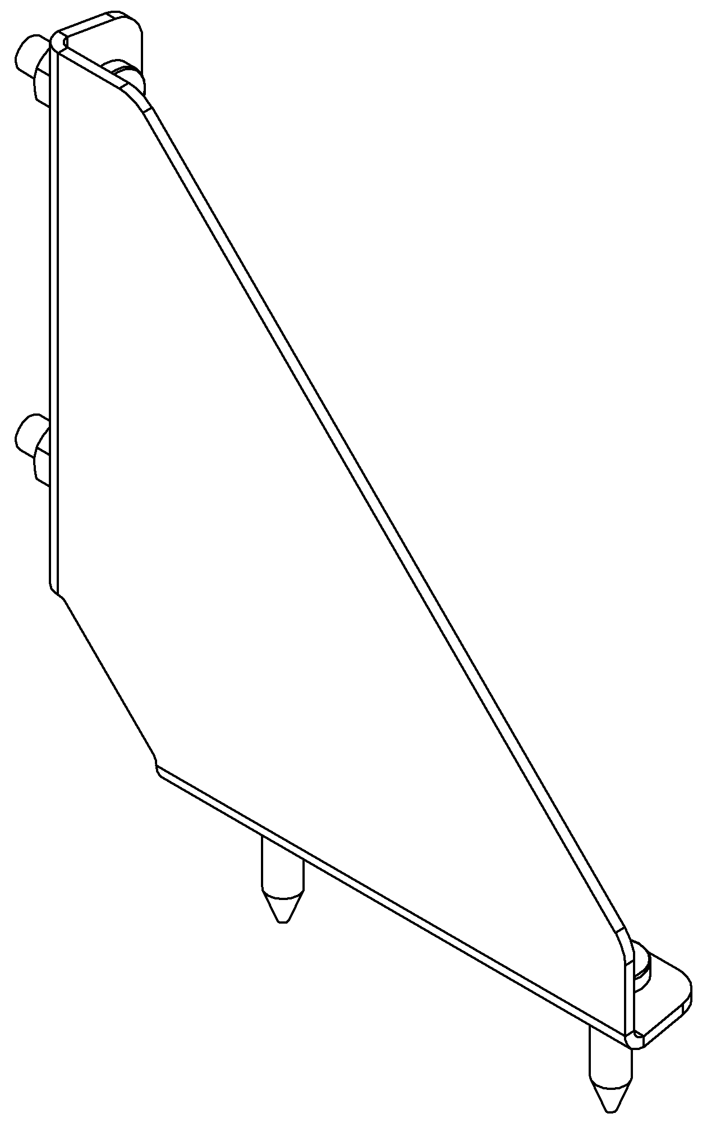 | 0,3 | 0,001
 | Перфопанель QTP (10.902)  Перфопанель QTP (902) в сборе  Болт M6х16 (DIN 933)  Гайка М6 с фланцем (DIN 6923) | 1  7  7 | 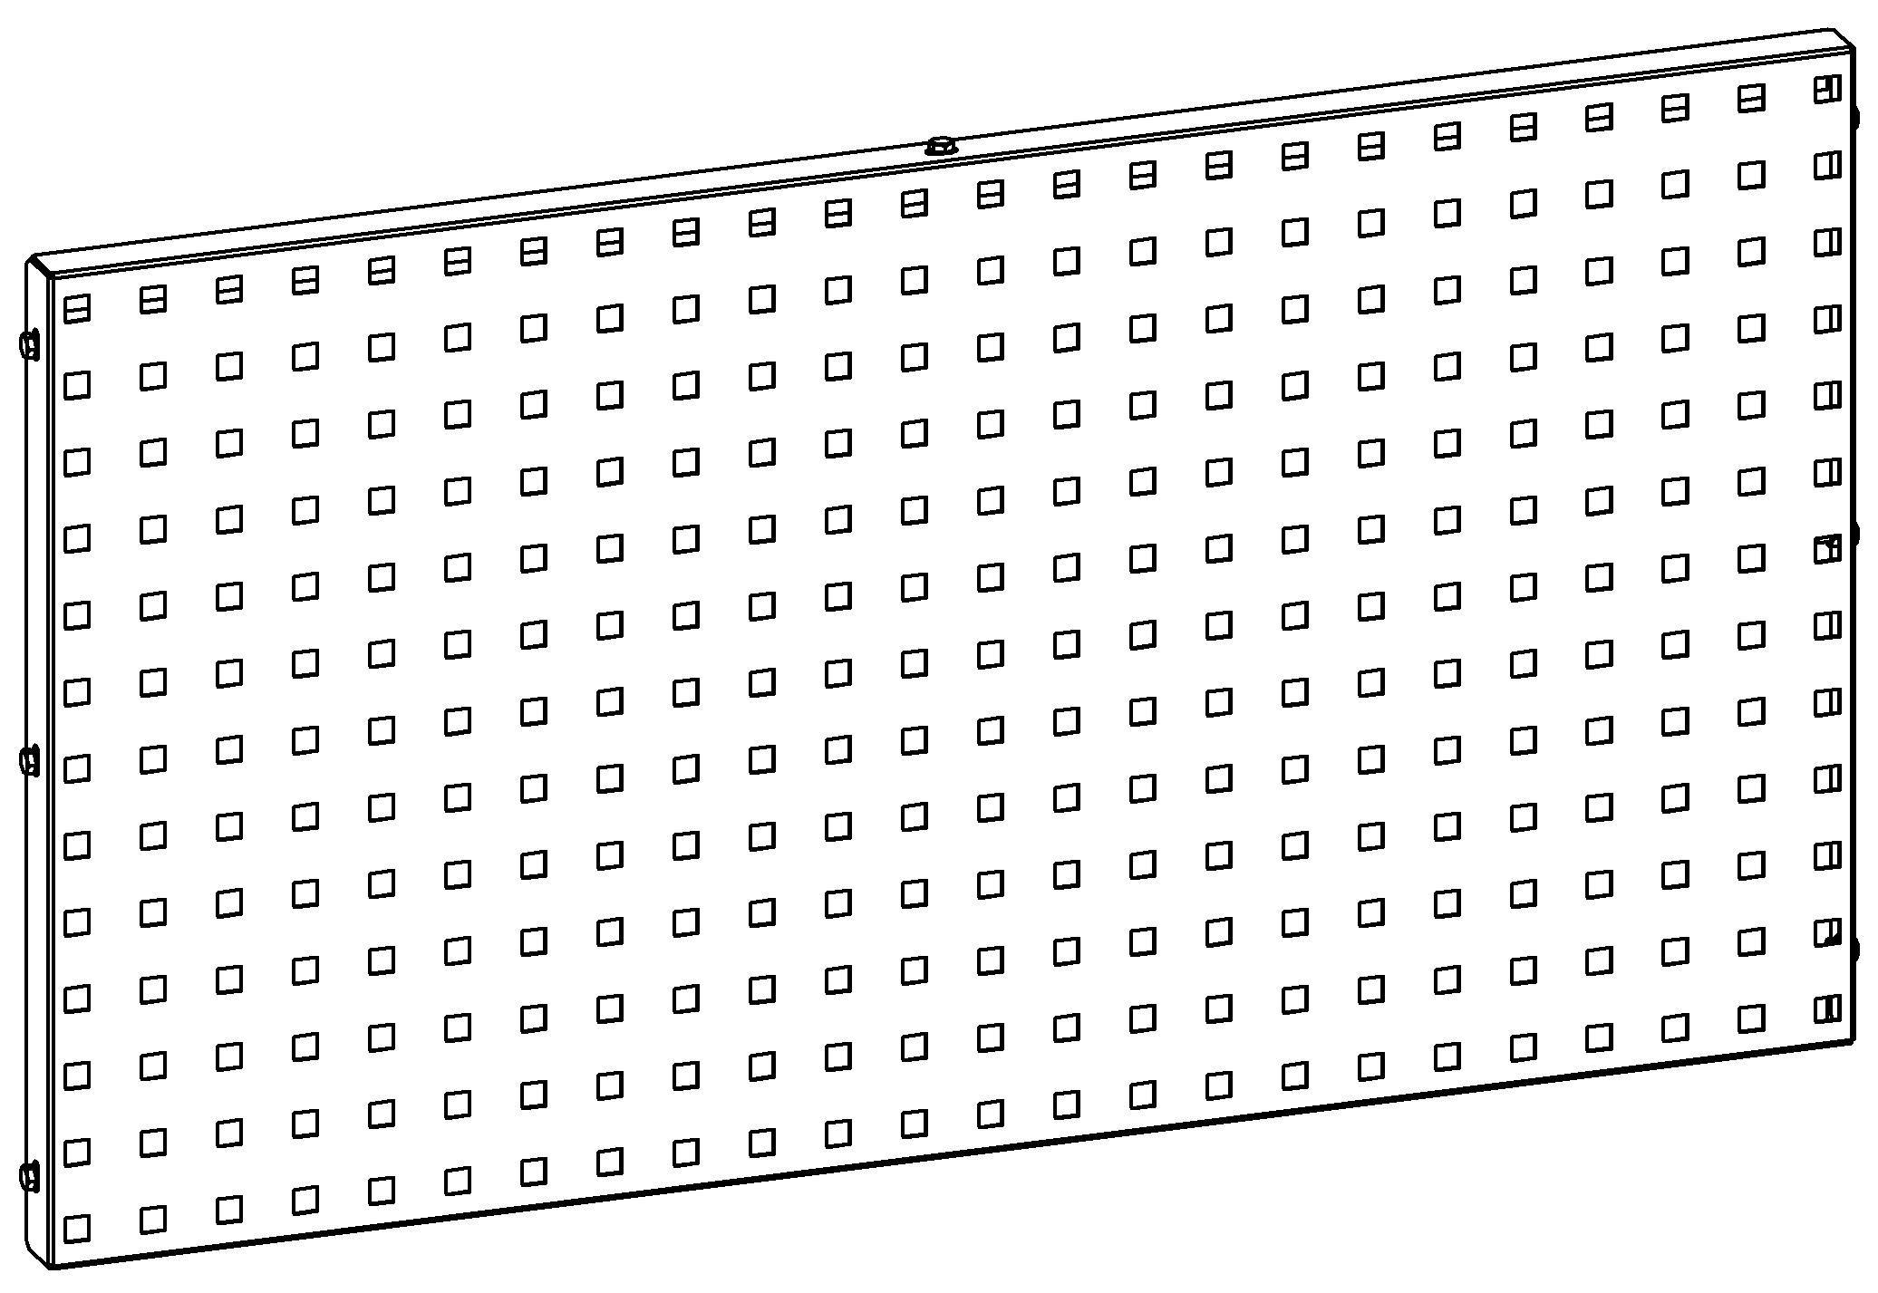 | 4,5 | 0,02
 | Перфопанель QTP (15.1402)  Перфопанель QTP (1402) в сборе  Болт M6х16 (DIN 933)  Гайка М6 с фланцем (DIN 6923) | 1  7  7 | 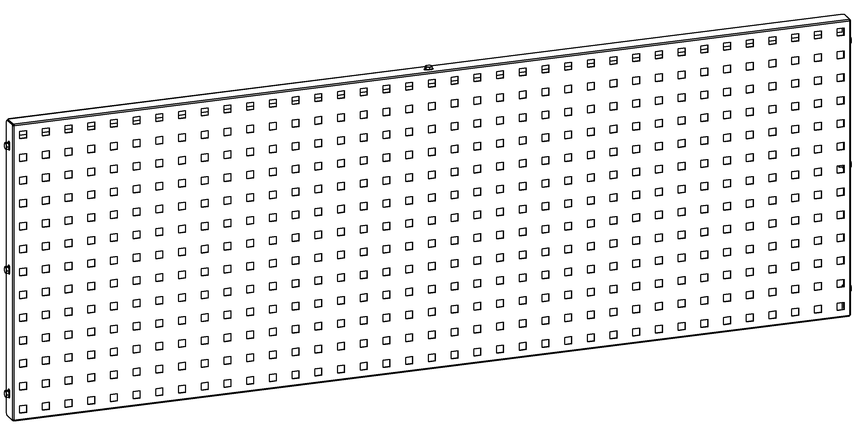 | 6,6 | 0,03
 | Перфопанель QTP (20.930)  Перфопанель QTP (930) в сборе  Болт M6х16 (DIN 933)  Гайка М6 с фланцем (DIN 6923) | 1  7  7 | 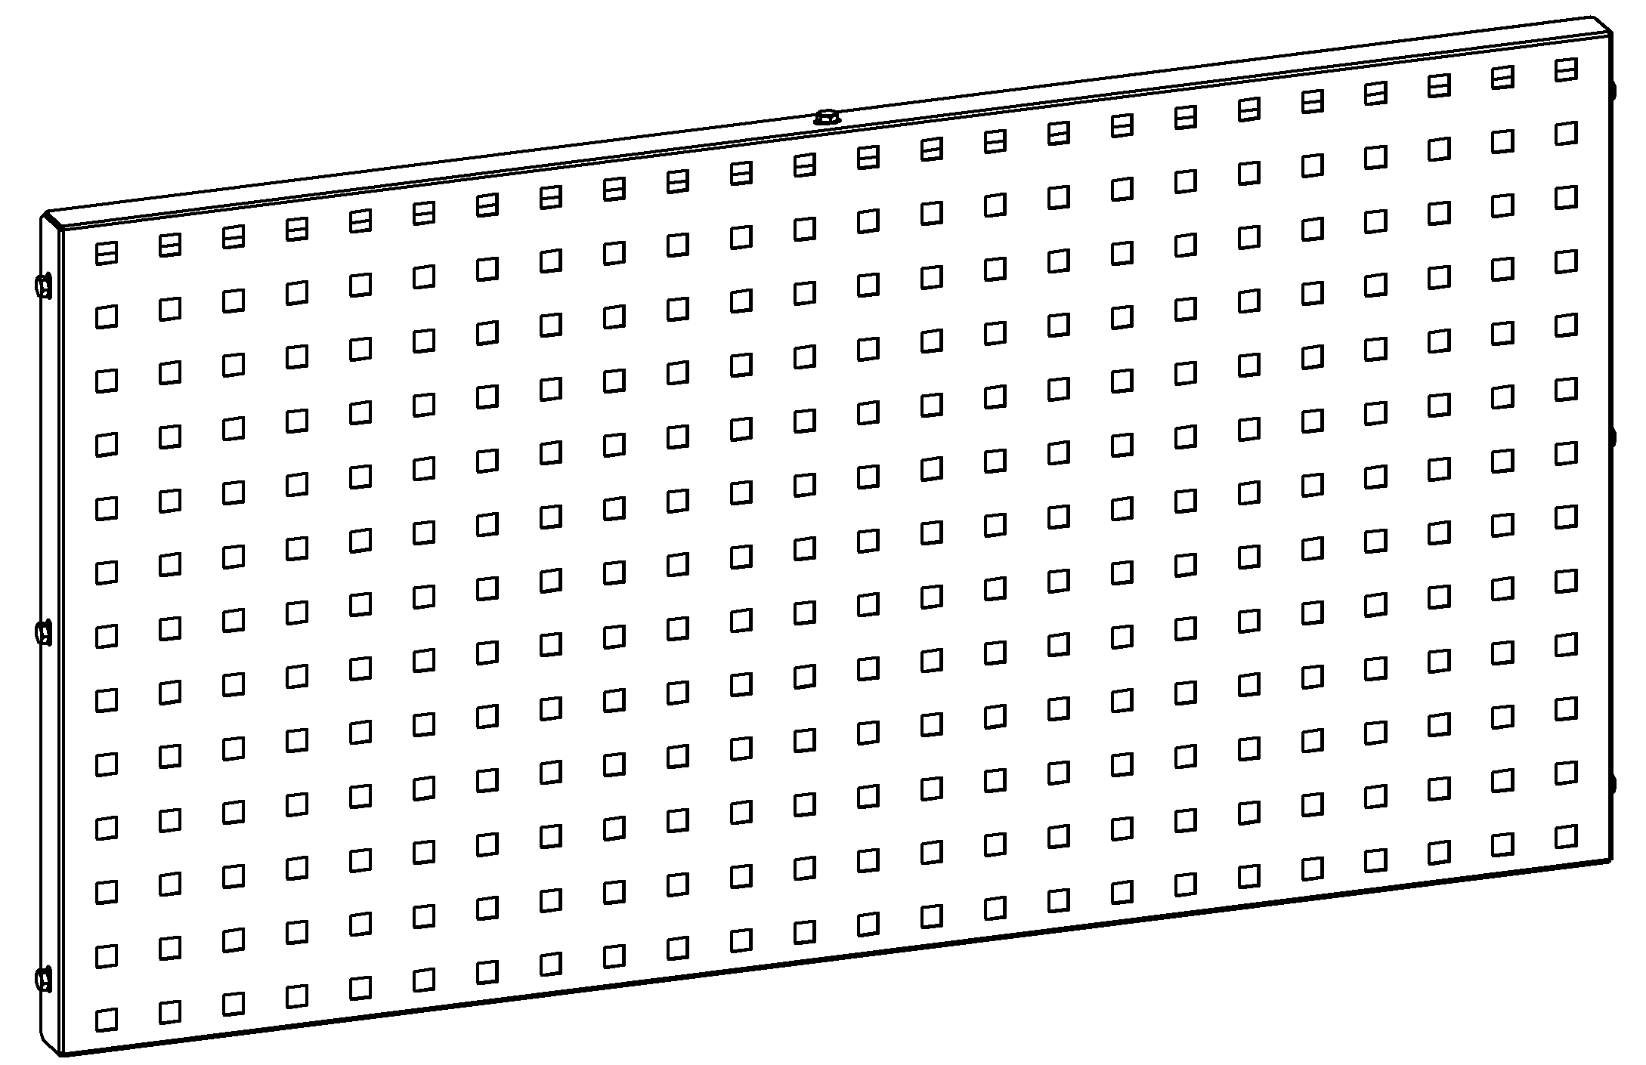 | 4,6 | 0,02
 | Боковая перфопанель опоры GQSP  Боковая перфопанель опоры GQSP в сборе  Винт М6х16 (DIN 7985)  Гайка М6 с фланцем (DIN 6923) | 1  6  6 | 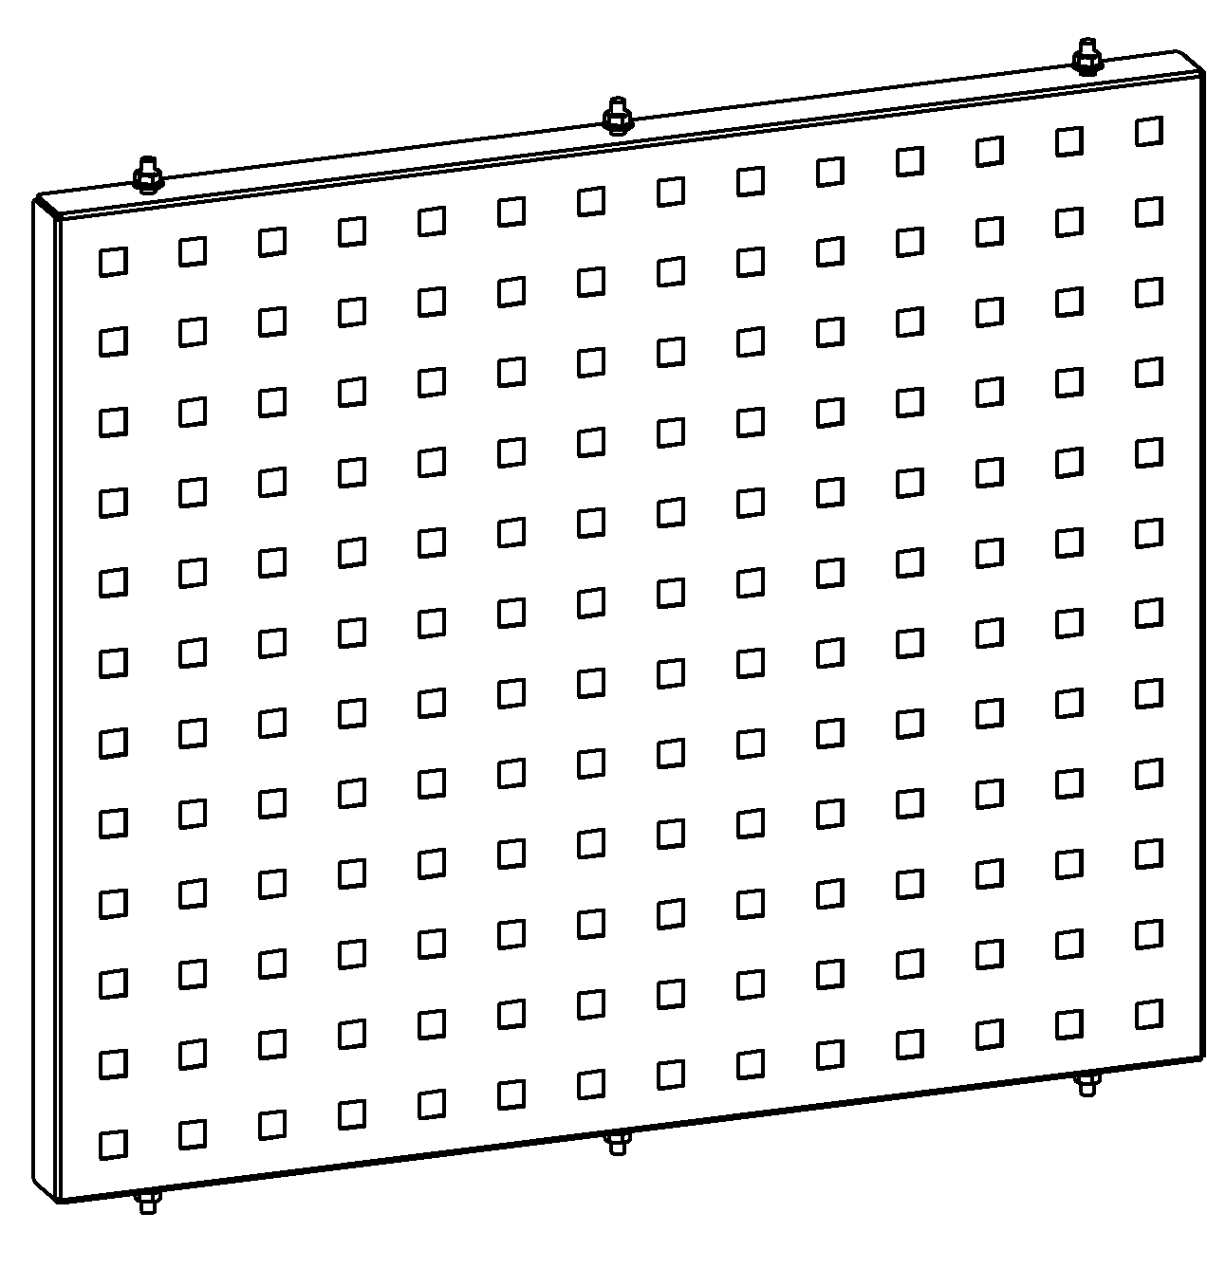 | 2,4 | 0,01
 | Блок коммуникаций RB (10.902)  Корпус блока коммуникаций (902) в сборе  Крышка блока коммуникаций (902) в сборе  Сальник D20мм. для ввода кабеля  Винт М4х10 (DIN 7985)  Болт M6х16 (DIN 933)  Гайка М6 с фланцем (DIN 6923) | 1  1  2  5  6  6 | 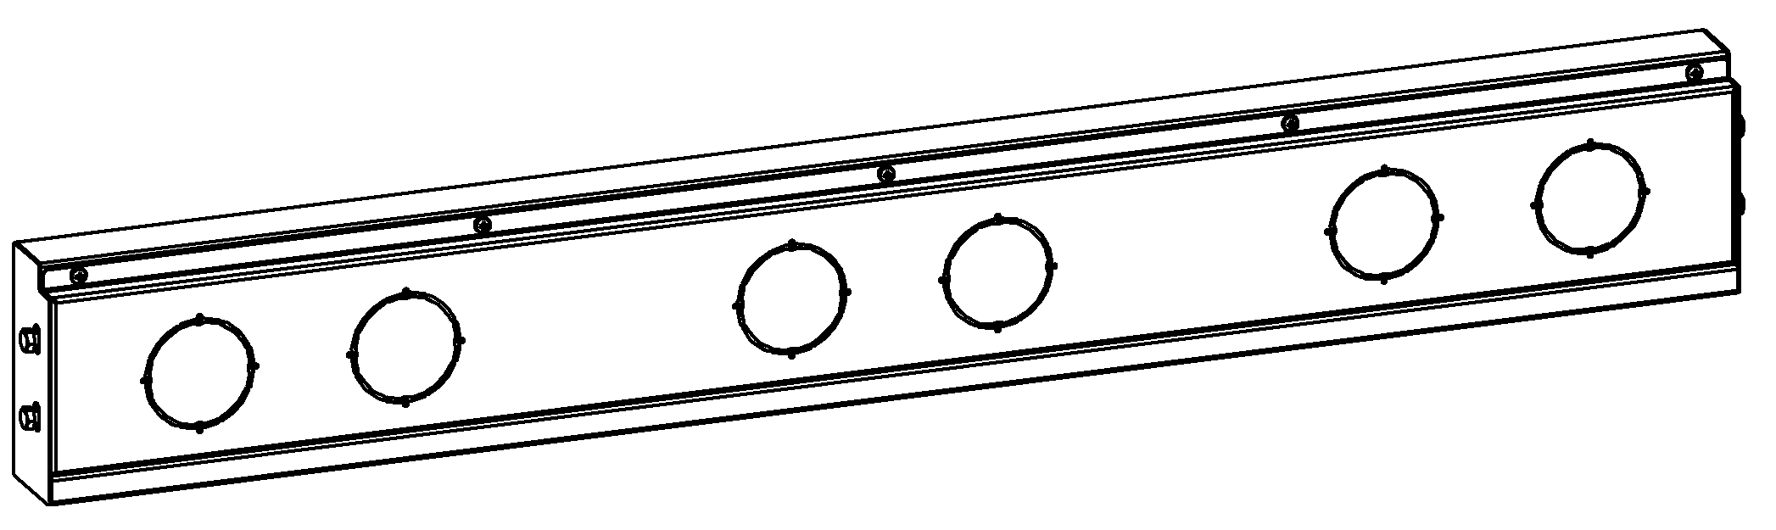 | 3 | 0,007
 | Блок коммуникаций RB (15.1402)  Корпус блока коммуникаций (1402) в сборе  Крышка блока коммуникаций (1402) в сборе  Сальник D20мм. для ввода кабеля  Винт М4х10 (DIN 7985)  Болт M6х16 (DIN 933)  Гайка М6 с фланцем (DIN 6923) | 1  1  2  7  6  6 | 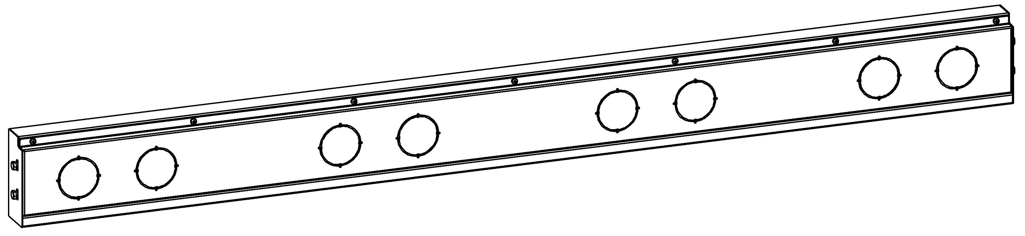 | 4,5 | 0,0011
 | Блок коммуникаций RB (20.930)  Корпус блока коммуникаций (930) в сборе  Крышка блока коммуникаций (930) в сборе  Сальник D20мм. для ввода кабеля  Винт М4х10 (DIN 7985)  Болт M6х16 (DIN 933)  Гайка М6 с фланцем (DIN 6923) | 1  1  2  5  6  6 | 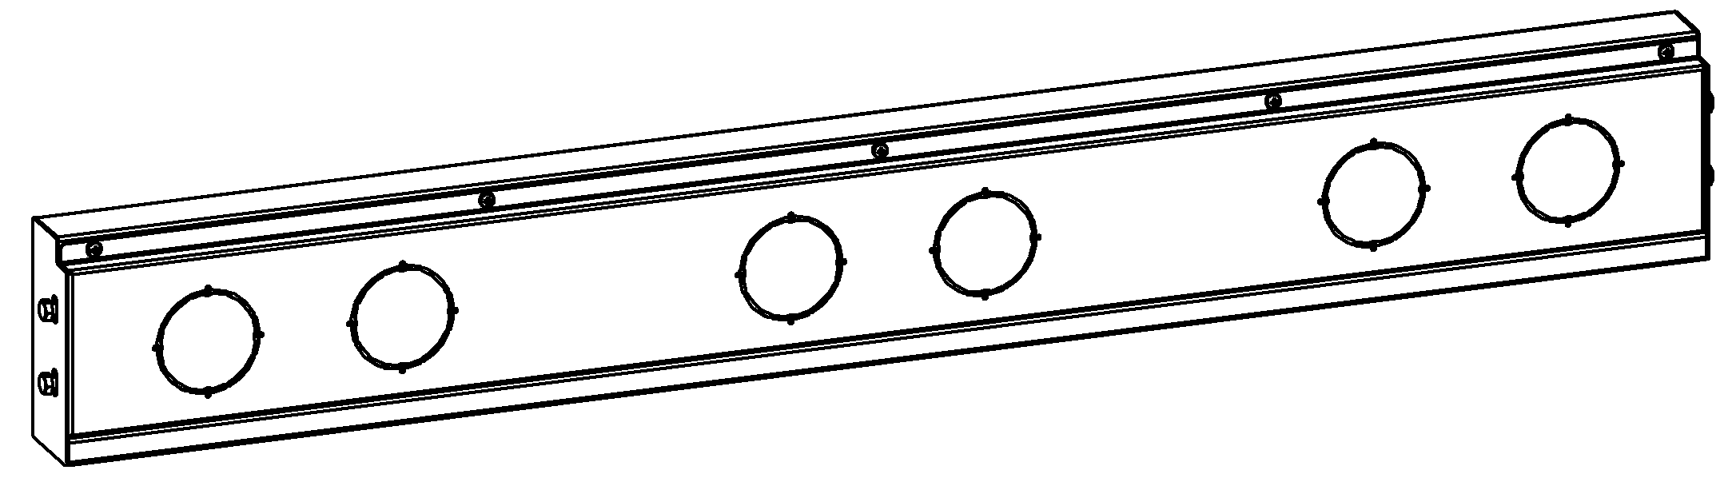 | 3,1 | 0,007
 | Панель пустая BP (10.902)  Панель пустая BP (902) в сборе  Болт M6х16 (DIN 933)  Гайка М6 с фланцем (DIN 6923) | 1  4  4 | 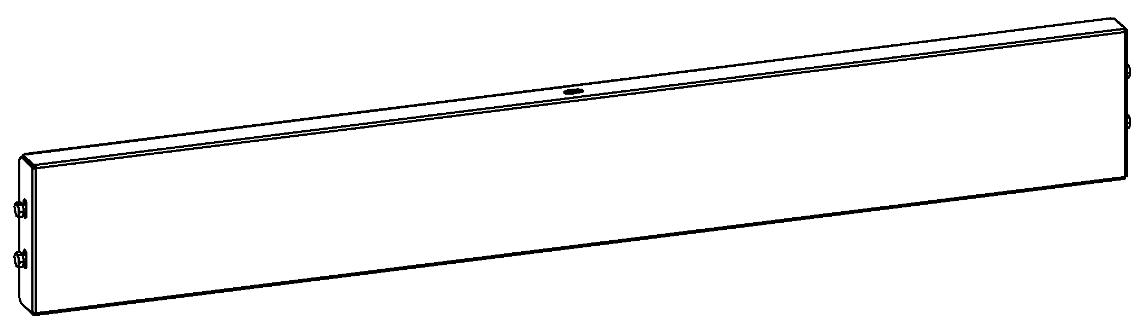 | 1,6 | 0,005
 | Панель пустая BP (15.1402)  Панель пустая BP (1402) в сборе  Болт M6х16 (DIN 933)  Гайка М6 с фланцем (DIN 6923) | 1  4  4 | 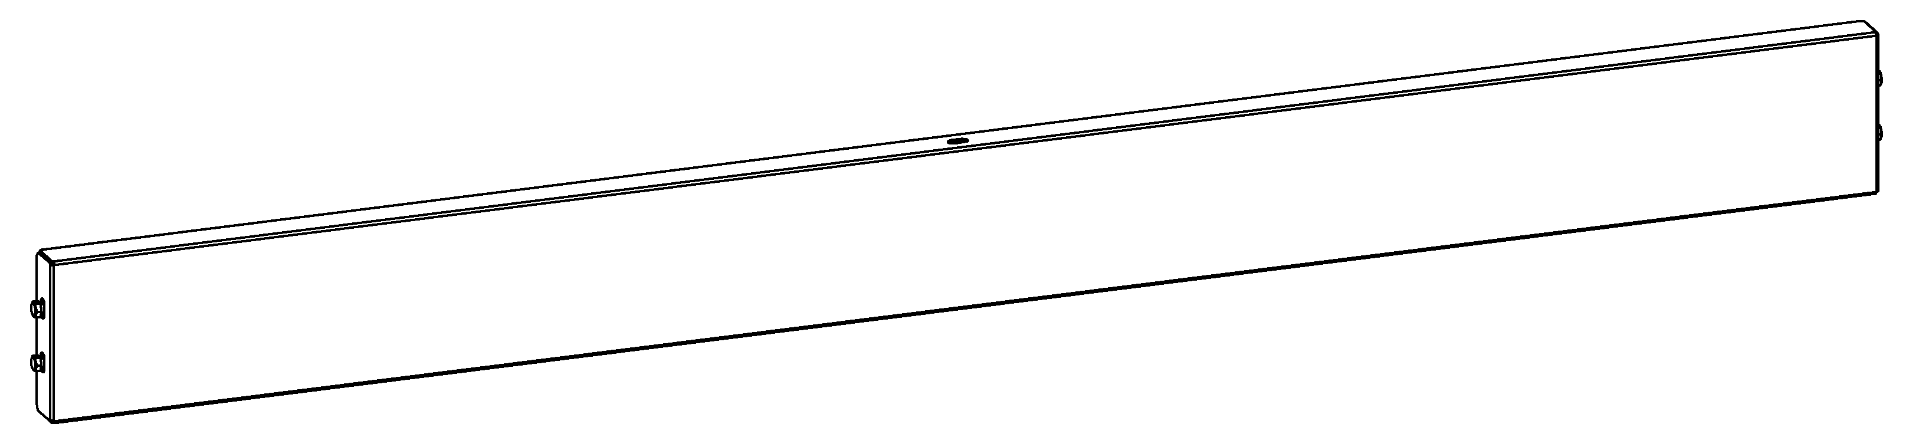 | 2,4 | 0,007
 | Панель пустая BP (20.930)  Панель пустая BP (930) в сборе  Болт M6х16 (DIN 933)  Гайка М6 с фланцем (DIN 6923) | 1  4  4 | 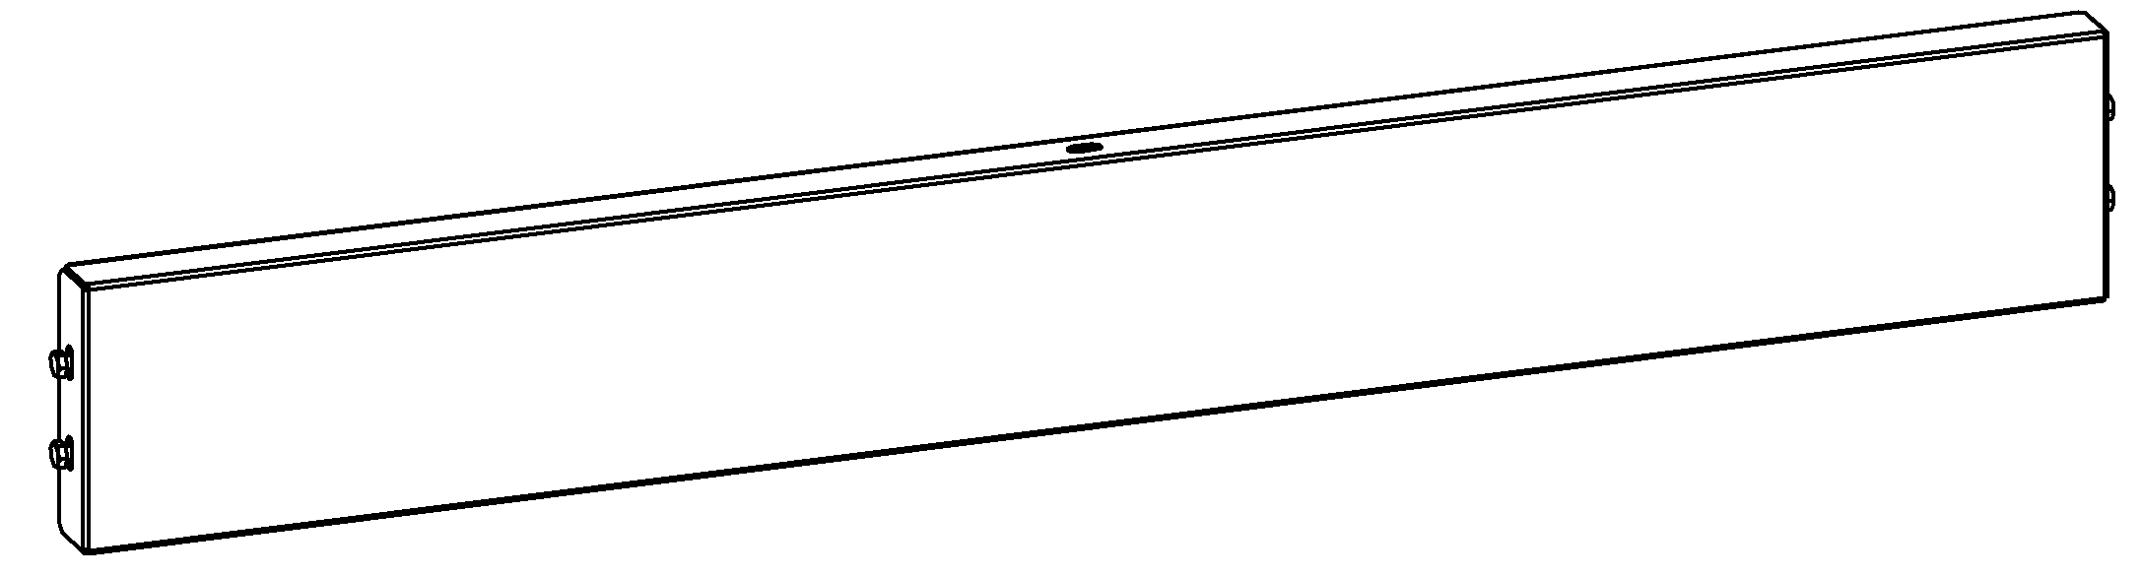 | 1,7 | 0,005
 | Комплект освещения FB (10.964)  Корпус светильника (964) в сборе  Кронштейн светильника в сборе  Фиксатор  Винт М6х10 (DIN 7380)  Гайка М6 с фланцем (DIN 6923)  Ключ шестигранный (4мм)  Лампа с магнитным креплением WT5S16W90 (870мм) | 1  2  2  6  6  1  1 | 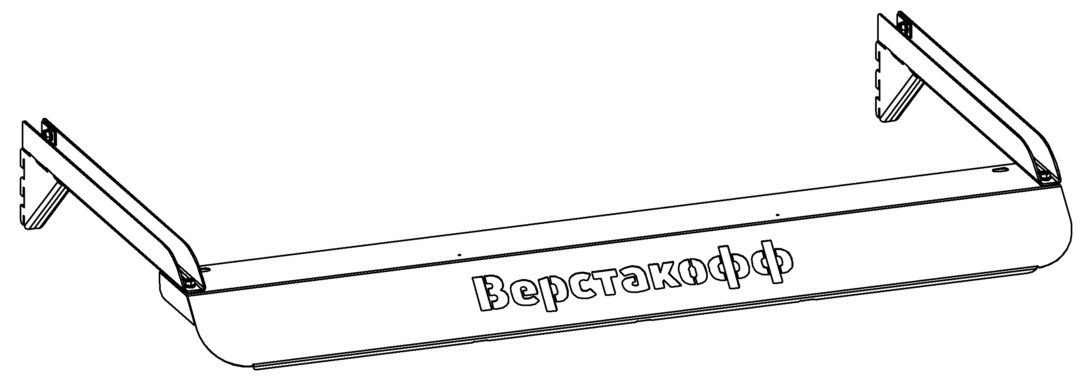 | 3,7 | 0,013
 | Комплект освещения FB (15.1464)  Корпус светильника (1464) в сборе  Кронштейн светильника в сборе  Фиксатор  Винт М6х10 (DIN 7380)  Гайка М6 с фланцем (DIN 6923)  Ключ шестигранный (4мм)  Лампа с магнитным креплением WT5S16W90 (870мм) | 1  2  2  6  6  1  1 | 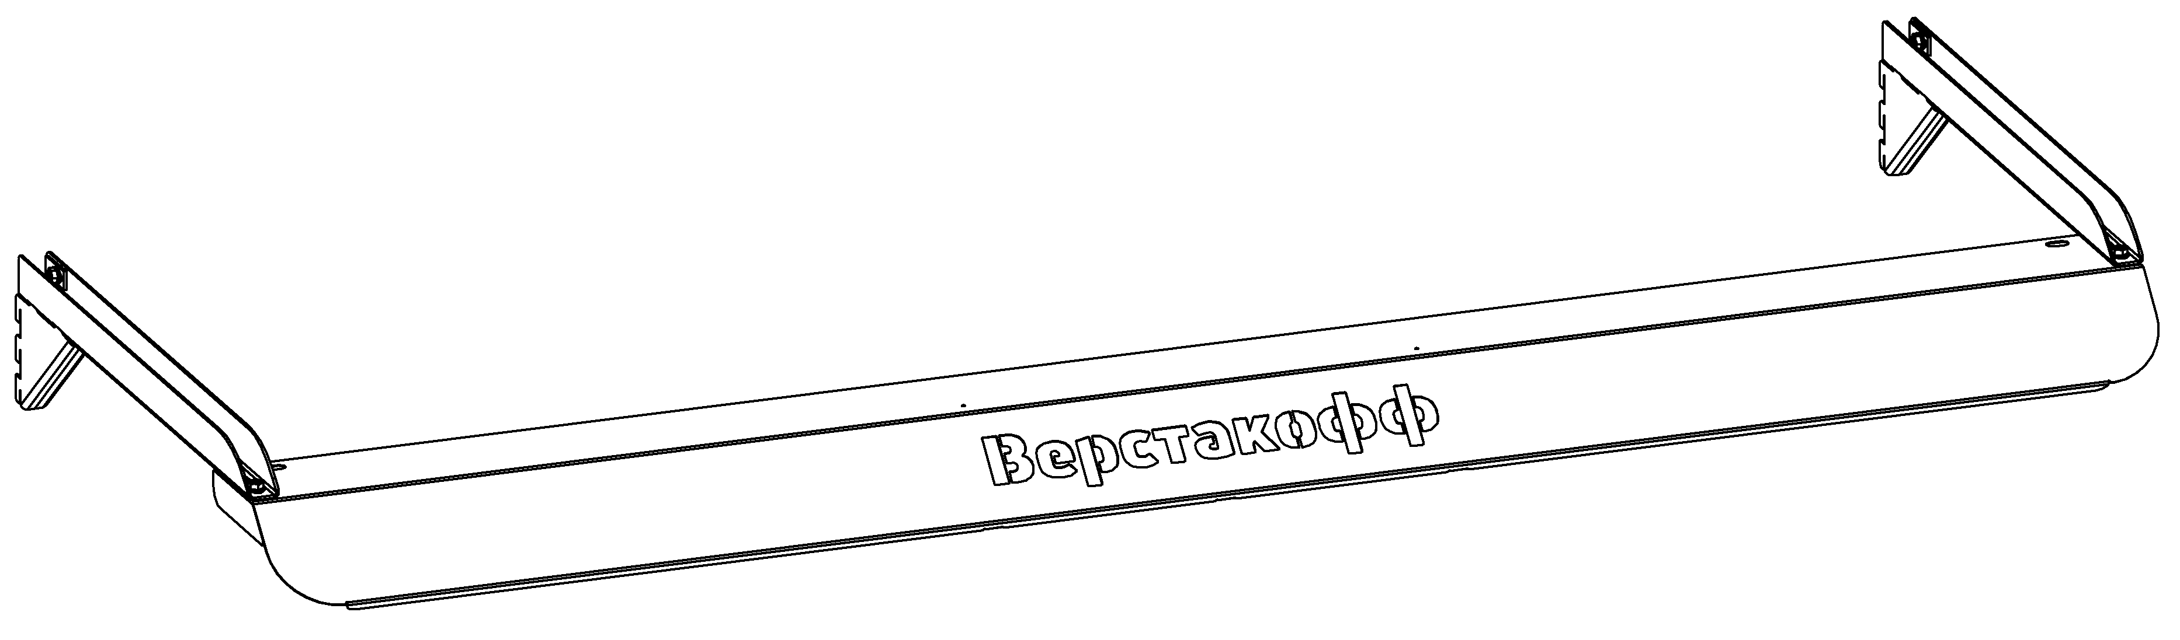 | 4,3 | 0,019
 | Комплект освещения FB (20.1964)  Корпус светильника (1964) в сборе  Кронштейн светильника в сборе  Фиксатор  Винт М6х10 (DIN 7380)  Гайка М6 с фланцем (DIN 6923)  Ключ шестигранный (4мм)  Лампа с магнитным креплением WT5S16W90 (870мм) | 1  3  3  9  9  1  2 | 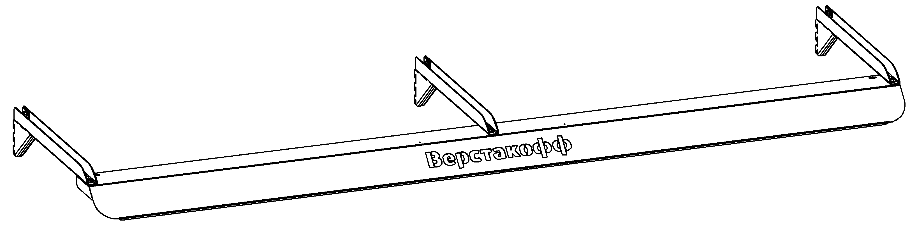 | 6,4 | 0,024
 | Навесная полка HS (10.928)  Полка (928) в сборе  Кронштейн полки в сборе  Винт М6х10 (DIN 7380)  Гайка М6 с фланцем (DIN 6923)  Ключ шестигранный (4мм) | 1  2  4  4  1 | 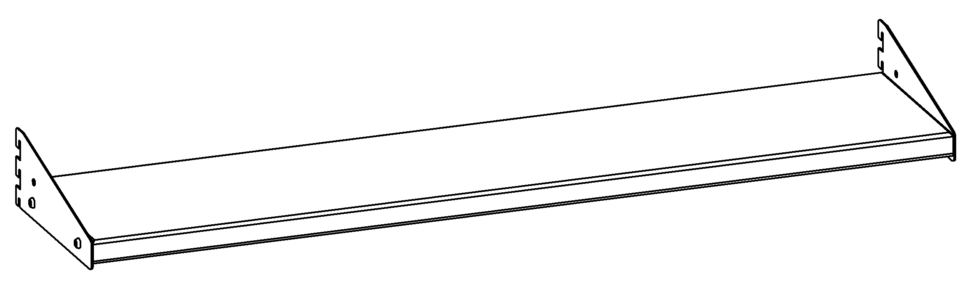 | 1,6 | 0,005
 | Навесная полка HS (15.1428)  Полка (1428) в сборе  Кронштейн полки в сборе  Винт М6х10 (DIN 7380)  Гайка М6 с фланцем (DIN 6923)  Ключ шестигранный (4мм) | 1  2  4  4  1 | 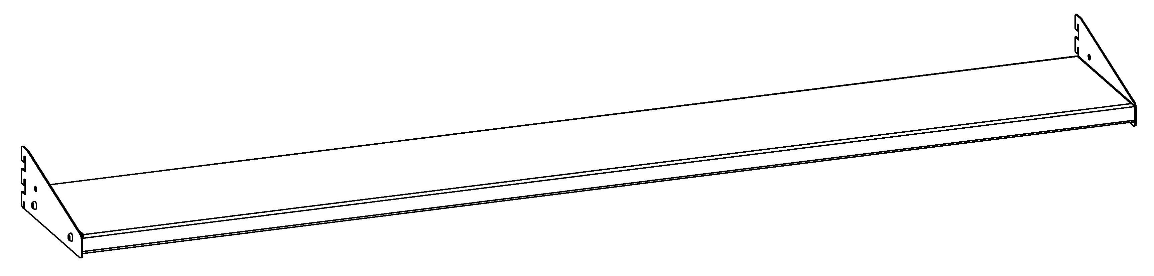 | 2,4 | 0,007
 | Навесная полка HS (20.956)  Полка (956) в сборе  Кронштейн полки в сборе  Винт М6х10 (DIN 7380)  Гайка М6 с фланцем (DIN 6923)  Ключ шестигранный (4мм) | 1  2  4  4  1 | 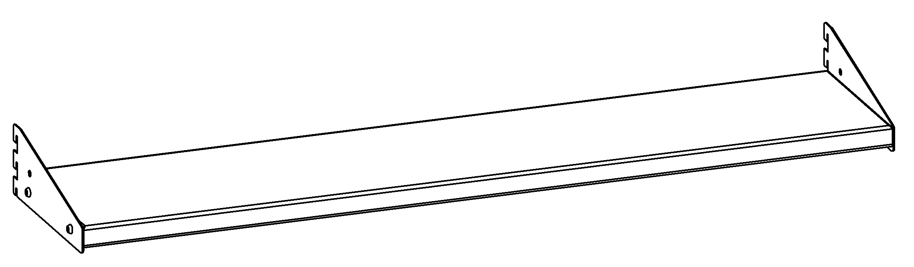 | 1,7 | 0,005

- Инструкция по сборке
ВНИМАНИЕ! Распаковав изделие, убедитесь в наличии всех деталей, согласно комплекту поставки. При отсутствии или поломке какой-либо детали свяжитесь с продавцом.
  - Для сборки верстаков и рабочих столов потребуются инструменты: Отвёртка (-), отвёртка (+), ключ 10мм. – 2шт, ключ 13мм. – 2шт, сверло 10мм. – 1шт, сверло 5мм. – 1шт. сверло 3мм. – 1шт, сверлильная машина или шуроповёрт – 1шт, ключ шестигранный 8мм. – 1шт, бокорезы, нож.
  - Сборка показана на примере однотумбового верстака GRAND 1551.16.3-2FR, все модификации верстаков и рабочих столов собираются аналогично с изменением положения и количества комплектующих.
  - Установка и крепление балки. Разместить балку с задней верхней стороны тумбы, совместить отверстия балки с резьбовыми втулками тумбы, соединить элементы при помощи 4-х болтов М8х20 и шайб D8 (метизы из комплекта тумбы), не затягивая соединения. Разместить опру с противоположной стороны тумбы, совместить отверстия балки и опоры (отверстия крепления опоры расположены ближе к центру балки), соединить элементы при помощи 4-х болтов М8х20, шайб D8 и гаек М8 (метизы из комплекта опоры), не затягивая соединения. Для удобства использования изделия расположение тумбы и опоры можно поменять местами. 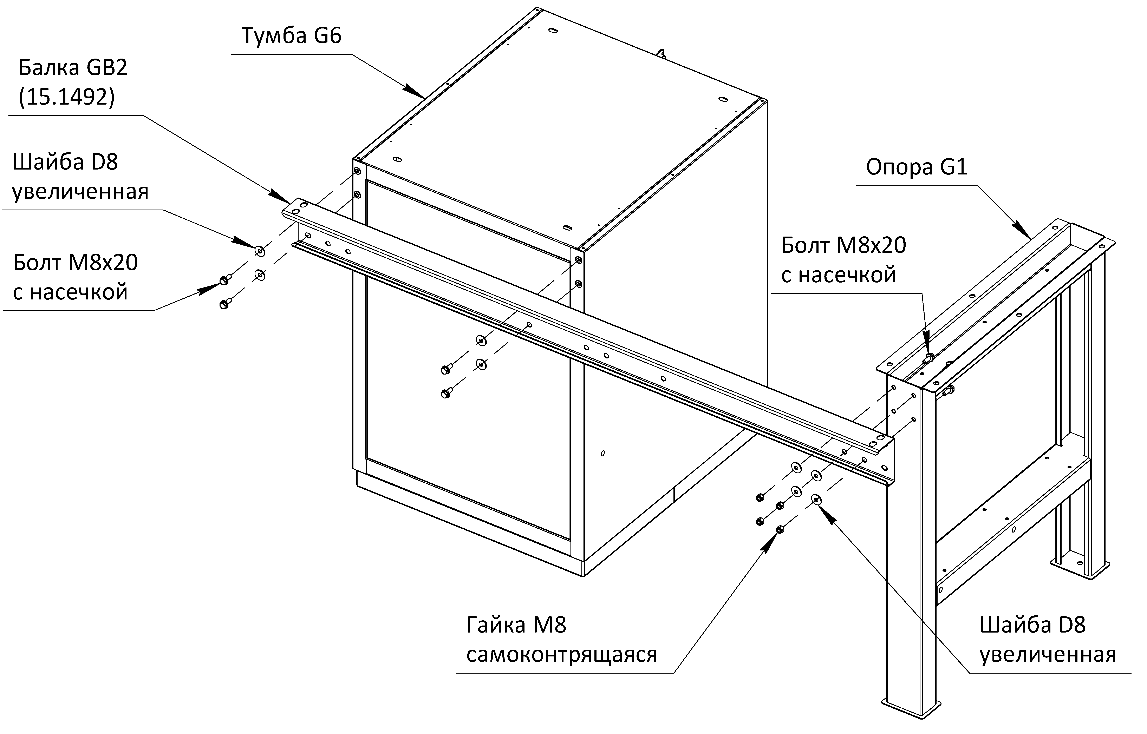
  - Установка боковой перфопанели опоры. Разместить перфопанель внутри опоры, совместить отверстия крепления перфопанели и опоры, закрепить при помощи 6-ти винтов М6х16 и гаек М6 (метизы из комплекта перфопанели).
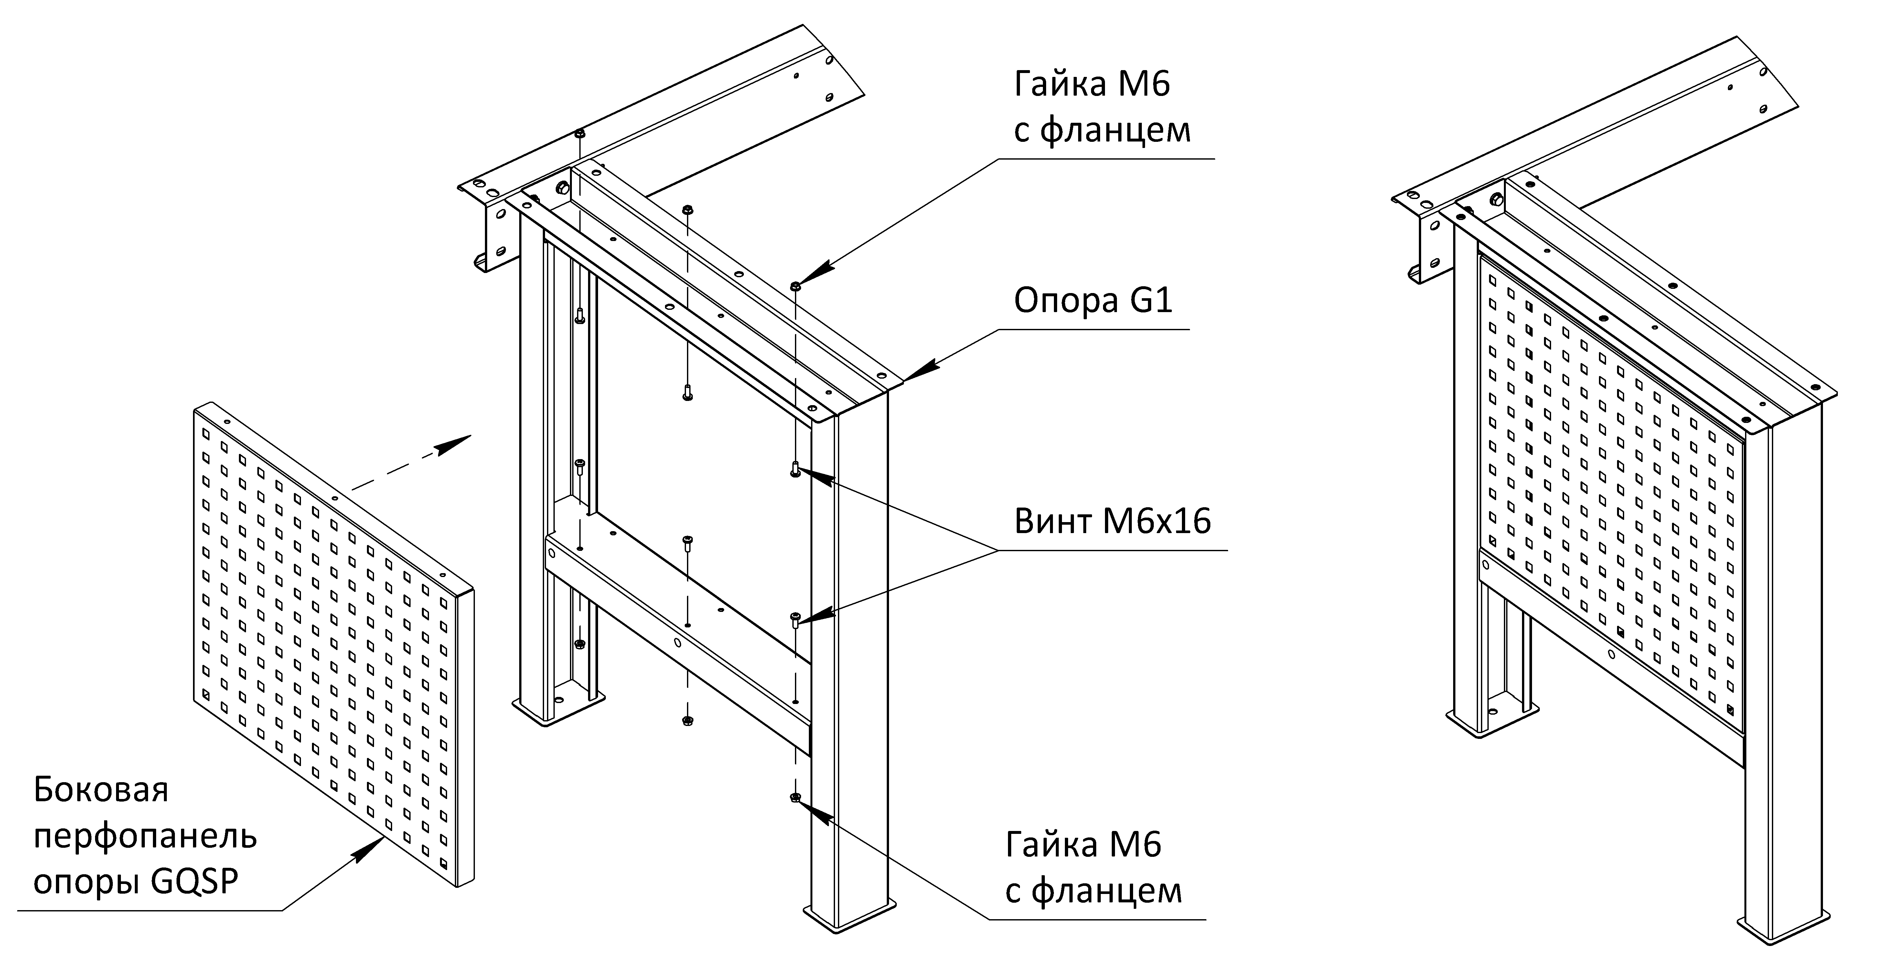
  - Извлечение ящиков из тумбы. Для дальнейшей сборки верстака необходимо извлечь выдвижные ящики из тумбы, для этого необходимо перевести ключом замок в «открытое» положение, выдвинуть верхний ящик до упора, на направляющих одновременно нажать на фиксаторы и продолжить выдвижение ящика до полного извлечения, т.к. сработает система антиопрокидывания то потребуется вручную перевести блокирующие штифты в верхнее положение либо при помощи поворота замка из «открытого» положения в «закрытое» и обратно в открытое тем самым перемещая штифты в верхнее положение (замок при заблокированных ящиках будет поворачиваться в «закрытое» положение с большим усилием, при этом будет раздаваться характерный щелчок) повторять действия для извлечения каждого ящика.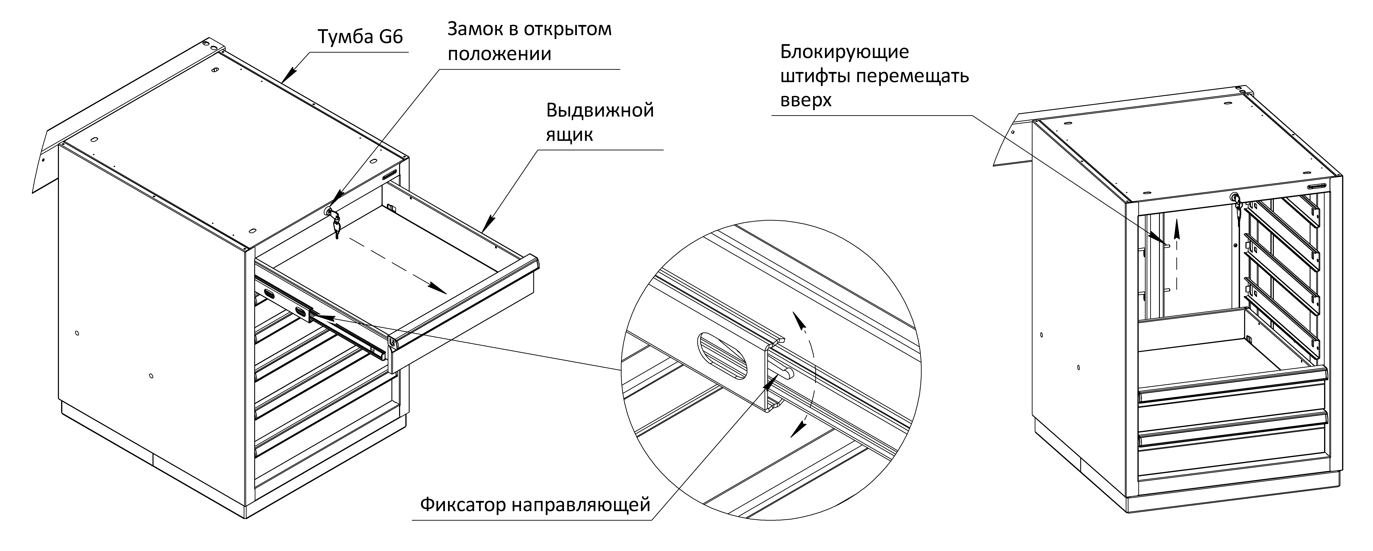
  - Установка комплекта полка-стенка. Перед установкой комплекта полка-стенка необходимо извлечь из боковых стенок тумбы и боковых частей опоры пластиковые заглушки, надавить на внутреннюю часть заглушки при помощи отвёртки, извлекать заглушки со стороны установки комплекта. Установить стенку между опорой и тумбой, закрепить верхнюю часть к балке через совпадающие отверстия при помощи 3-х винтов М6х10 и гаек М6 (метизы из комплекта полка-стенка). Установить полку в нижней части стенки между опорой и тумбой, через совпадающие отверстия закрепить полку к опоре и к тумбе при помощи 4-х болтов М8х20, шайб D8 и гаек М8 (метизы из комплекта полка-стенка), болты крепления полки к тумбе устанавливаются с внутренней части тумбы, закрепить стенку к полке через совпадающие отверстия в задней части полки и нижней части стенки при помощи 3-х винтов М6х10 и гаек М6 (метизы из комплекта полка-стенка). Соединения не затягивать.
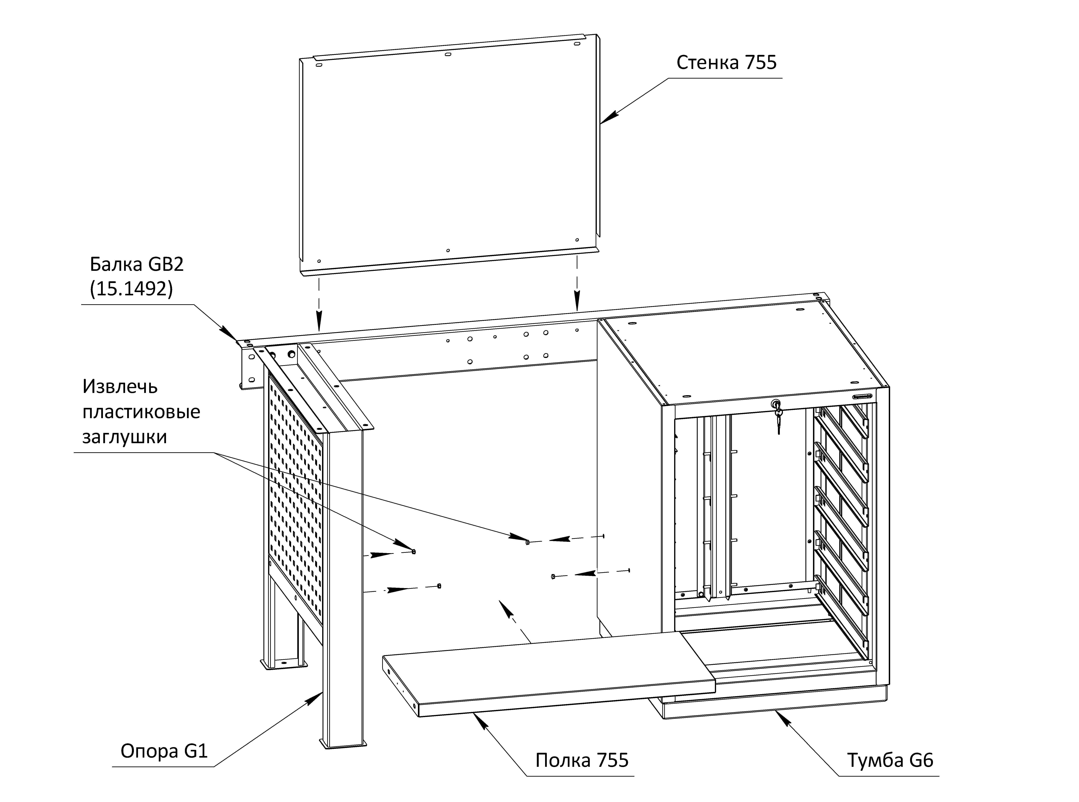

  - Затяжка резьбовых соединений нижней части. После установки всех элементов необходимо разместить верстак или стол на ровной поверхности, проверить геометрию сборки, верхняя часть опоры должна совпадать по плоскости с верхней частью тумбы, опора и тумба должны быть расположены вертикально. Затянуть болтовые соединения балки опоры и тумбы, затянуть болтовые и винтовые соединения комплекта полка-стенка, балки, опоры и тумбы.
  - Подготовка столешницы. Перед установкой столешницы необходимо просверлить в фанере отверстия для крепления усиленных кронштейнов PKS и косынок KCS, если установка перфоэкранов производится не будет, отверстия сверлить не нужно. Сверлить отверстия в фанере по центру отверстий накладки. Просверлить 4 сквозных отверстия (6 отверстий для столешницы 2000мм.) сверлом 10мм, отверстия расположены ближе к задней части столешницы. Просверлить несквозные отверстия диаметром 3 и 5мм, на глубину 25-30мм, указано на схеме. Если столешница не имеет накладки, то отверстия сверлить по разметке согласно схеме с размерами.
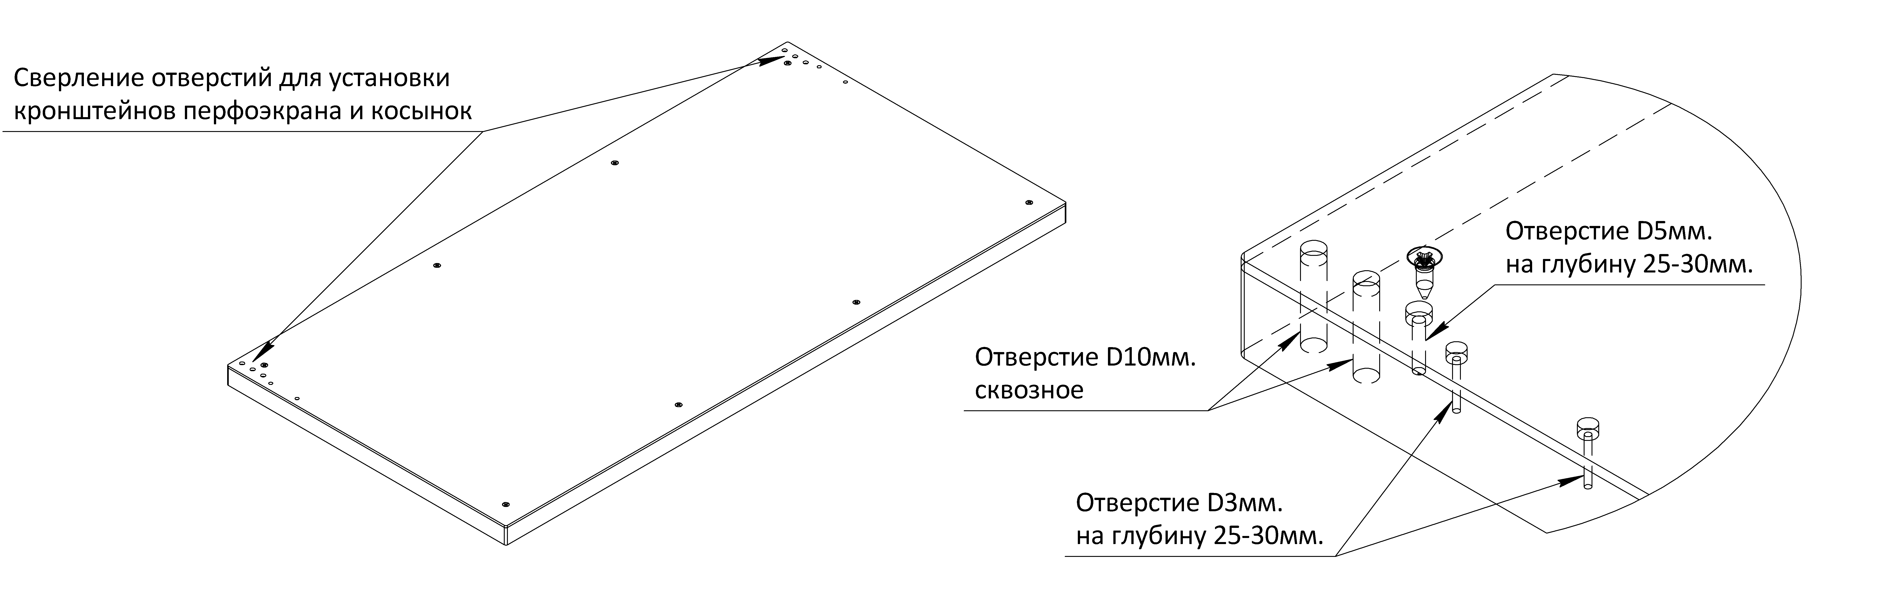
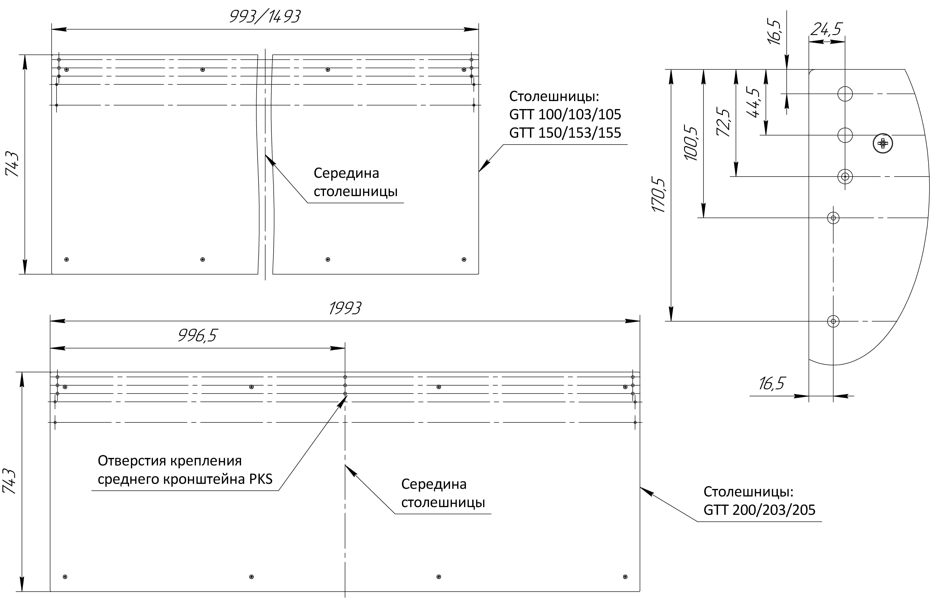
  - Установка столешницы. Расположить столешницу на опоре и тумбе, выровнять положение столешницы по балке, отступы от кромок столешницы до кромок балки не должны превышать 2мм, балка не должна выступать за пределы столешницы. Разметить с нижней части столешницы места для сверления, через крепёжные отверстия опоры и тумбы. Перевернуть столешницу и по центру разметки просверлить несквозные отверстия сверлом 10мм, на глубину 30мм. При помощи шестигранного ключа 8мм. вкрутить в отверстия резьбовые футорки М8-12,5-24 (футорки из комплекта опоры и тумбы) до упора, плоскость головки футорки должна быть на ровне с плоскостью столешницы. Перевернуть столешницу в исходное положение и закрепить её к опоре и тумбе через крепёжные отверстия при помощи болтов М8х20 и шайб D8 (метизы из комплектов опоры и тумбы), затянуть соединения.
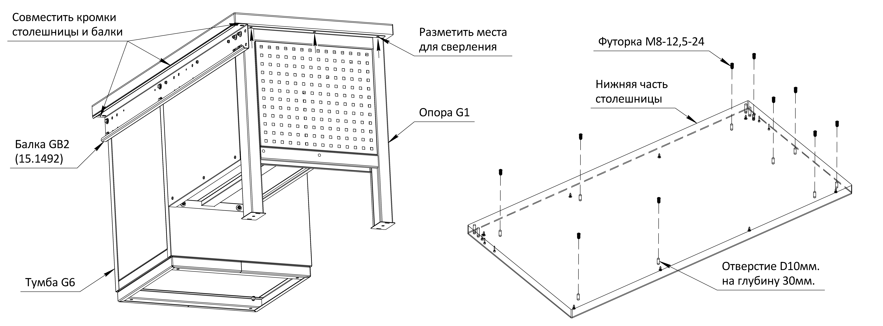
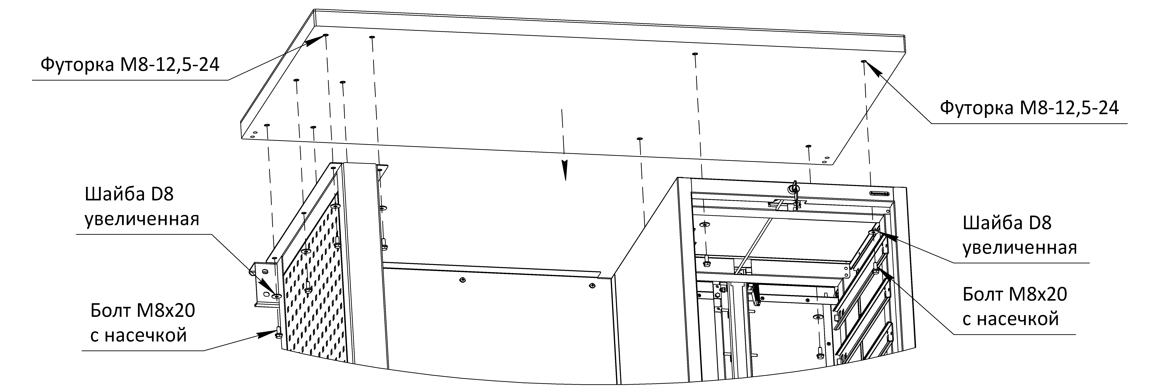

  - Установка усиленных кронштейнов и косынок. Расположить усиленные кронштейны на столешнице, совместить отверстия нижней части кронштейнов с отверстиями в задней части столешницы, закрепить каждый кронштейн к столешнице и балке при помощи 2-х болтов М8х70, шайб D8 и гаек М8, закрепить кронштейн с передней стороны при помощи 1-го шурупа М8х30 с шестигранной головкой (метизы из комплекта усиленного кронштейна), не затягивать соединения. Установить косынки и закрепить каждую к кронштейну через совпадающие отверстия при помощи 2-х винтов М6х16 и гаек М6, закрепить прилегающую часть косынки к столешнице через совпадающие отверстия при помощи 2-х винтов самонарезающих 6,3х25 (метизы из комплекта косынки), не затягивать соединения.
ВНИМАНИЕ! Для верстака или стола с типовой шириной столешницы 2000мм. устанавливается 3 усиленных кронштейна, один из них располагается по середине столешницы, косынка на средний кронштейн не устанавливается. Допускается не устанавливать косынки при установке одного ряда перфорированных экранов с усиленными кронштейнами PKS (1.615).

  - Установка блока коммуникаций и перфопанелей экранов. Перед установкой блока коммуникаций необходимо снять переднюю крышку, повернуть верхнюю часть крышки от корпуса блока, потянуть вверх извлекая крышку из корпуса, снизу крышка блока устанавливается в пазы корпуса блока.
Разместить корпус блока (15.1402) между усиленных кронштейнов, закрепить с боковых сторон через совпадающие отверстия корпуса блока и кронштейнов при помощи 4-х болтов М6х16 и гаек М6 (метизы из комплекта блока коммуникаций), не затягивая соединения.
Разместить перфопанели QTP (15.1402) между усиленных кронштейнов, закрепить с боковых сторон через совпадающие отверстия перфопанели и кронштейнов при помощи 6-х болтов М6х16 и гаек М6, закрепить перфопанели между собой посередине в месте их стыковки при помощи 1-го болта М6х16 и гайки М6 (метизы из комплекта перфопанели), не затягивая соединения.
По желанию блок коммуникаций можно установить между перфопанелями либо сверху, способ крепления при этом изменяется.
ВНИМАНИЕ! При комплектации верстака или стола с перфопанелями (экранами) но без блока коммуникаций, вместо блока коммуникаций всегда устанавливается пустая панель, крепление пустой панели осуществляется аналогично креплению перфопанели QTP (экрана).

  - Затяжка резьбовых соединений верхней части. Проверить правильность установки комплектующих элементов верстака или стола, усиленные кронштейны должны быть расположены вертикально. Затянуть крепёжные элементы соединяющие усиленные кронштейны, столешницу и балку. Затянуть крепёжные элементы, соединяющие блок коммуникаций (или пустой панели), перфопанели и усиленные кронштейны.
  - Установка комплекта освещения. Установить кронштейны светильника зацепами в прямоугольные пазы на передней части усиленных кронштейнов PKS, при необходимости отрегулировать высоту установки комплекта освещения, плотно прижать кронштейны светильника в направлении к низу. Установить фиксатор с внутренней части каждого кронштейна светильника конусной частью в прямоугольные пазы, плотно прижать фиксатор в направлении к усиленному кронштейну PKS, закрепить при помощи 1-го винта М6х10 под шестигранный ключ и гайки М6, затянуть соединение.
Расположить корпус светильника с нижней стороны кронштейнов, при необходимости отрегулировать глубину установки корпуса светильника, через совпадающие отверстия корпуса и кронштейнов закрепить при помощи 4-х винтов М6х10 под шестигранный ключ и гаек М6 (метизы и шестигранный ключ 4мм. из комплекта освещения), проверить геометрию сборки и затянуть соединение.
Для верстака или стола с типовой шириной столешницы 2000мм, используется 3 кронштейна и фиксатора, крепление корпуса светильника при помощи 6 винтов М6х10 под шестигранный ключ и гаек М6 (метизы и шестигранный ключ 4мм. из комплекта освещения).
Лампа освещения имеет магнитное крепление, установить магнитные держатели на лампу (защёлкнув скобы с магнитами на корпус лампы), установить лампу по центру корпуса светильника, прокладка кабеля осуществляется по корпусу светильника и кронштейнам, крепление кабеля при помощи пластиковых хомутов (хомуты в комплект не входят), т.к. лампа имеет магнитное крепление, её можно использовать как переносной светильник и устанавливать на любую стальную поверхность, при этом прокладывать и крепить питающий кабель не нужно.
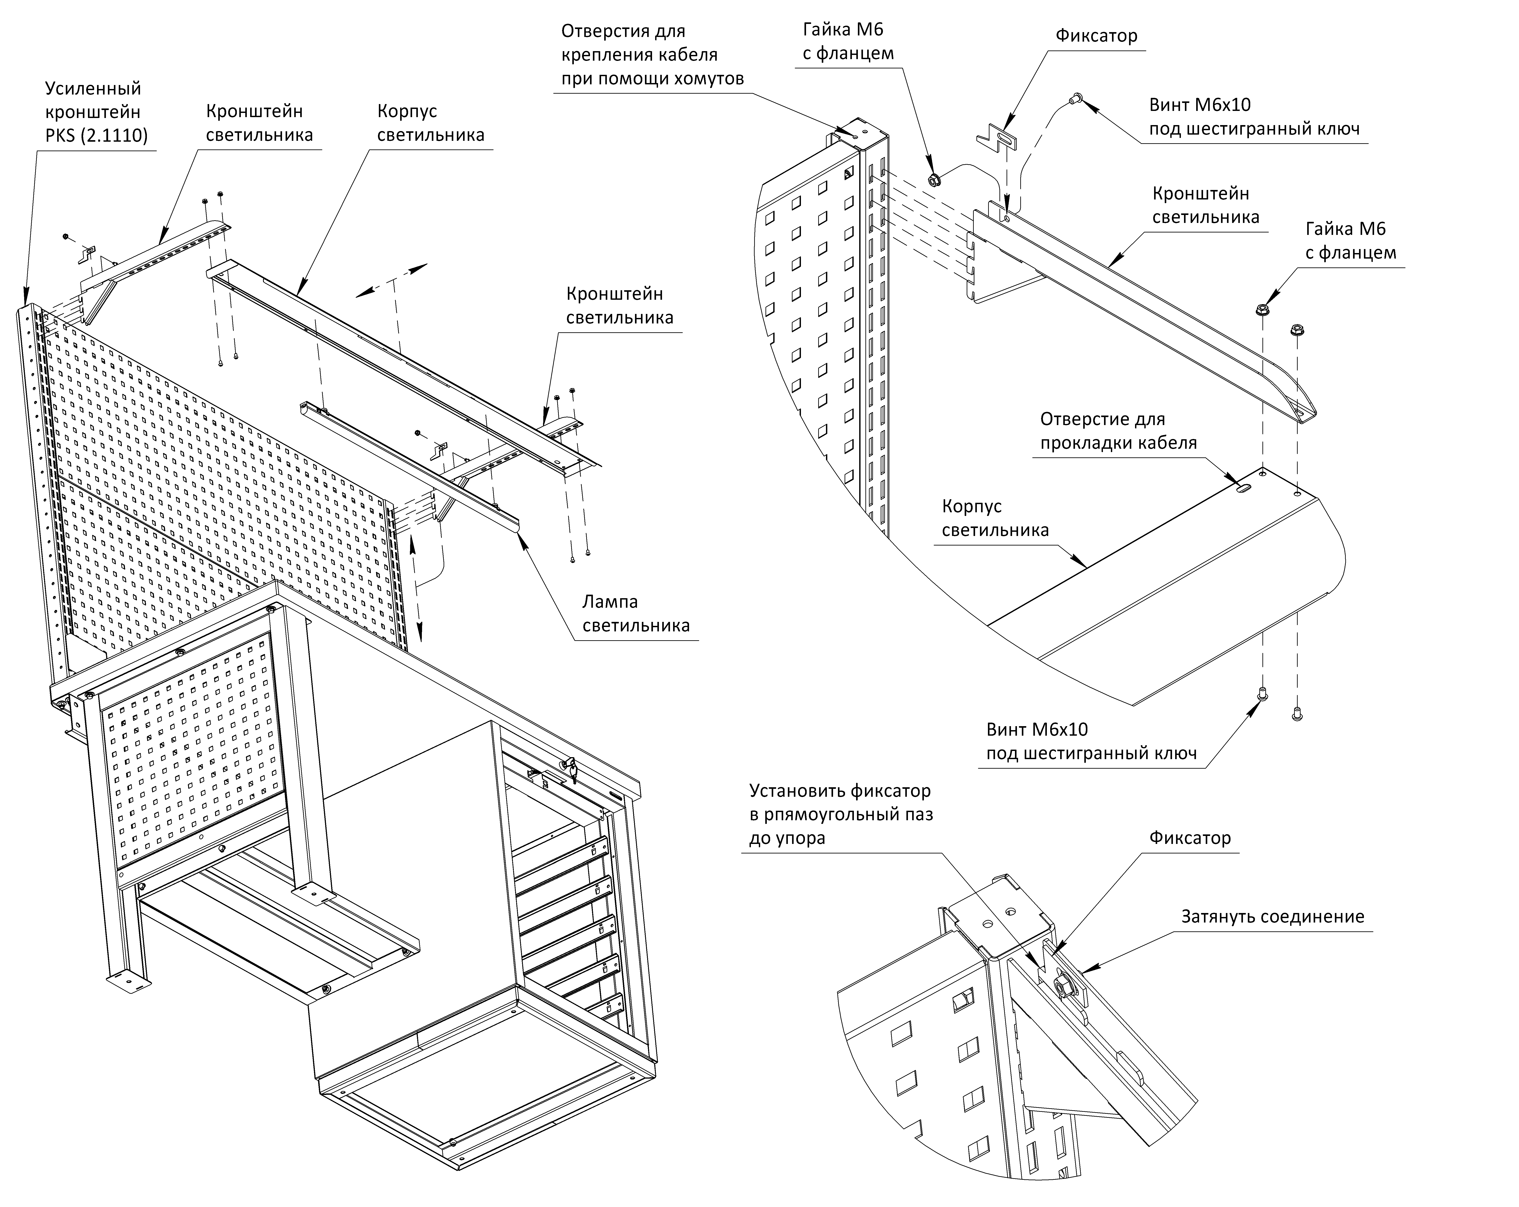
  - Сборка блока коммуникаций. ВНИМАНИЕ! Установка и подключение электрических элементов требует определённых навыков, при необходимости воспользуйтесь услугами квалифицированного электрика.
Перед началом сборки определить количество и расположение приборов (различных розеток и выключателей встроенного типа с заземляющим контактом), приобрести необходимые электрические элементы, также для каждого электрического элемента потребуется приобрести пластиковую установочную коробку типа D68х45 с 2-мя саморезами в комплекте (подрозетник).
Перед установкой электроприбора на крышку блока коммуникаций необходимо удалить центральную часть ячейки, перекусив перемычки ячеек бокорезами. Расположить электроприбор с передней части крышки, установочную коробку с задней части крышки, предварительно проложить кабель через боковое отверстие пластиковой коробки и подключить к электроприбору, соединить элементы при помощи саморезов из комплекта установочной коробки, рекомендуется закрепить электроприбор на все точки крепления (потребуются дополнительно приобрести саморезы).
Проложить питающие и соединительные кабели через сальники, расположенные в задней части корпуса блока коммуникаций, соединительные кабели обязательно прокладывать в гофрированные трубы ПВХ диаметром до 16мм.
Соединить кабели с электроприборами и заземляющими клеммами, заземляющие клеммы расположены на задней стенке корпуса блока коммуникаций, соединение кабелей осуществлять через зажимные клеммы для проводов, проверить правильность подключения и работоспособность приборов.
Разместить проводку внутри корпуса блока коммуникаций. Установить крышку блока с приборами в корпус, в обратной последовательности её снятия П.3.11, выступающие язычки нижней части крышки должны проходить в прямоугольные пазы нижней части корпуса, во избежание деформации проводки аккуратно закрыть крышку, закрепить крышку к корпусу блока через резьбовые гайки при помощи 7-ми винтов М4х10 (метизы из комплекта блока коммуникаций).
  - Крепление верстака или стола к полу. Для достижения максимальной устойчивости верстака или рабочего стола, рекомендуется закрепить его к поверхности (полу), на которой он будет установлен. Поверхность в месте установки должна выдерживать вес верстака или стола в полностью нагруженном состоянии. Перед установкой необходимо проверить поверхность пола на наличие неровностей и перепадов, при их наличии устранить неровности.
На схеме показано крепление верстака к бетонной поверхности при помощи клиновых анкеров. Разместить изделие в необходимом месте, если верстак будет расположен около стены, отступ от торцов столешницы до стены должен составлять не менее 50мм, разметить места для сверления отверстий под клиновые анкера, для опоры 2 отверстия по центру подпятника, для тумбы 4 отверстия по углам нижней части корпуса.
Отодвинуть изделие и просверлить по нанесённой разметке отверстия при помощи перфоратора со сверлом по бетону 8мм, на глубину не менее 80мм. Установить изделие на место, в совпадающие отверстия через увеличенные шайбы D8мм, установить клиновые анкера М8х60мм (увеличенные шайбы D8мм и клиновые анкера М8х60 не входят в комплект изделия, приобретаются отдельно).
ВНИМАНИЕ! У тумбы G7 в нижней внутренней части установлен пол, для доступа к монтажным отверстиям необходимо извлечь пол из тумбы, вытянуть его вверх.
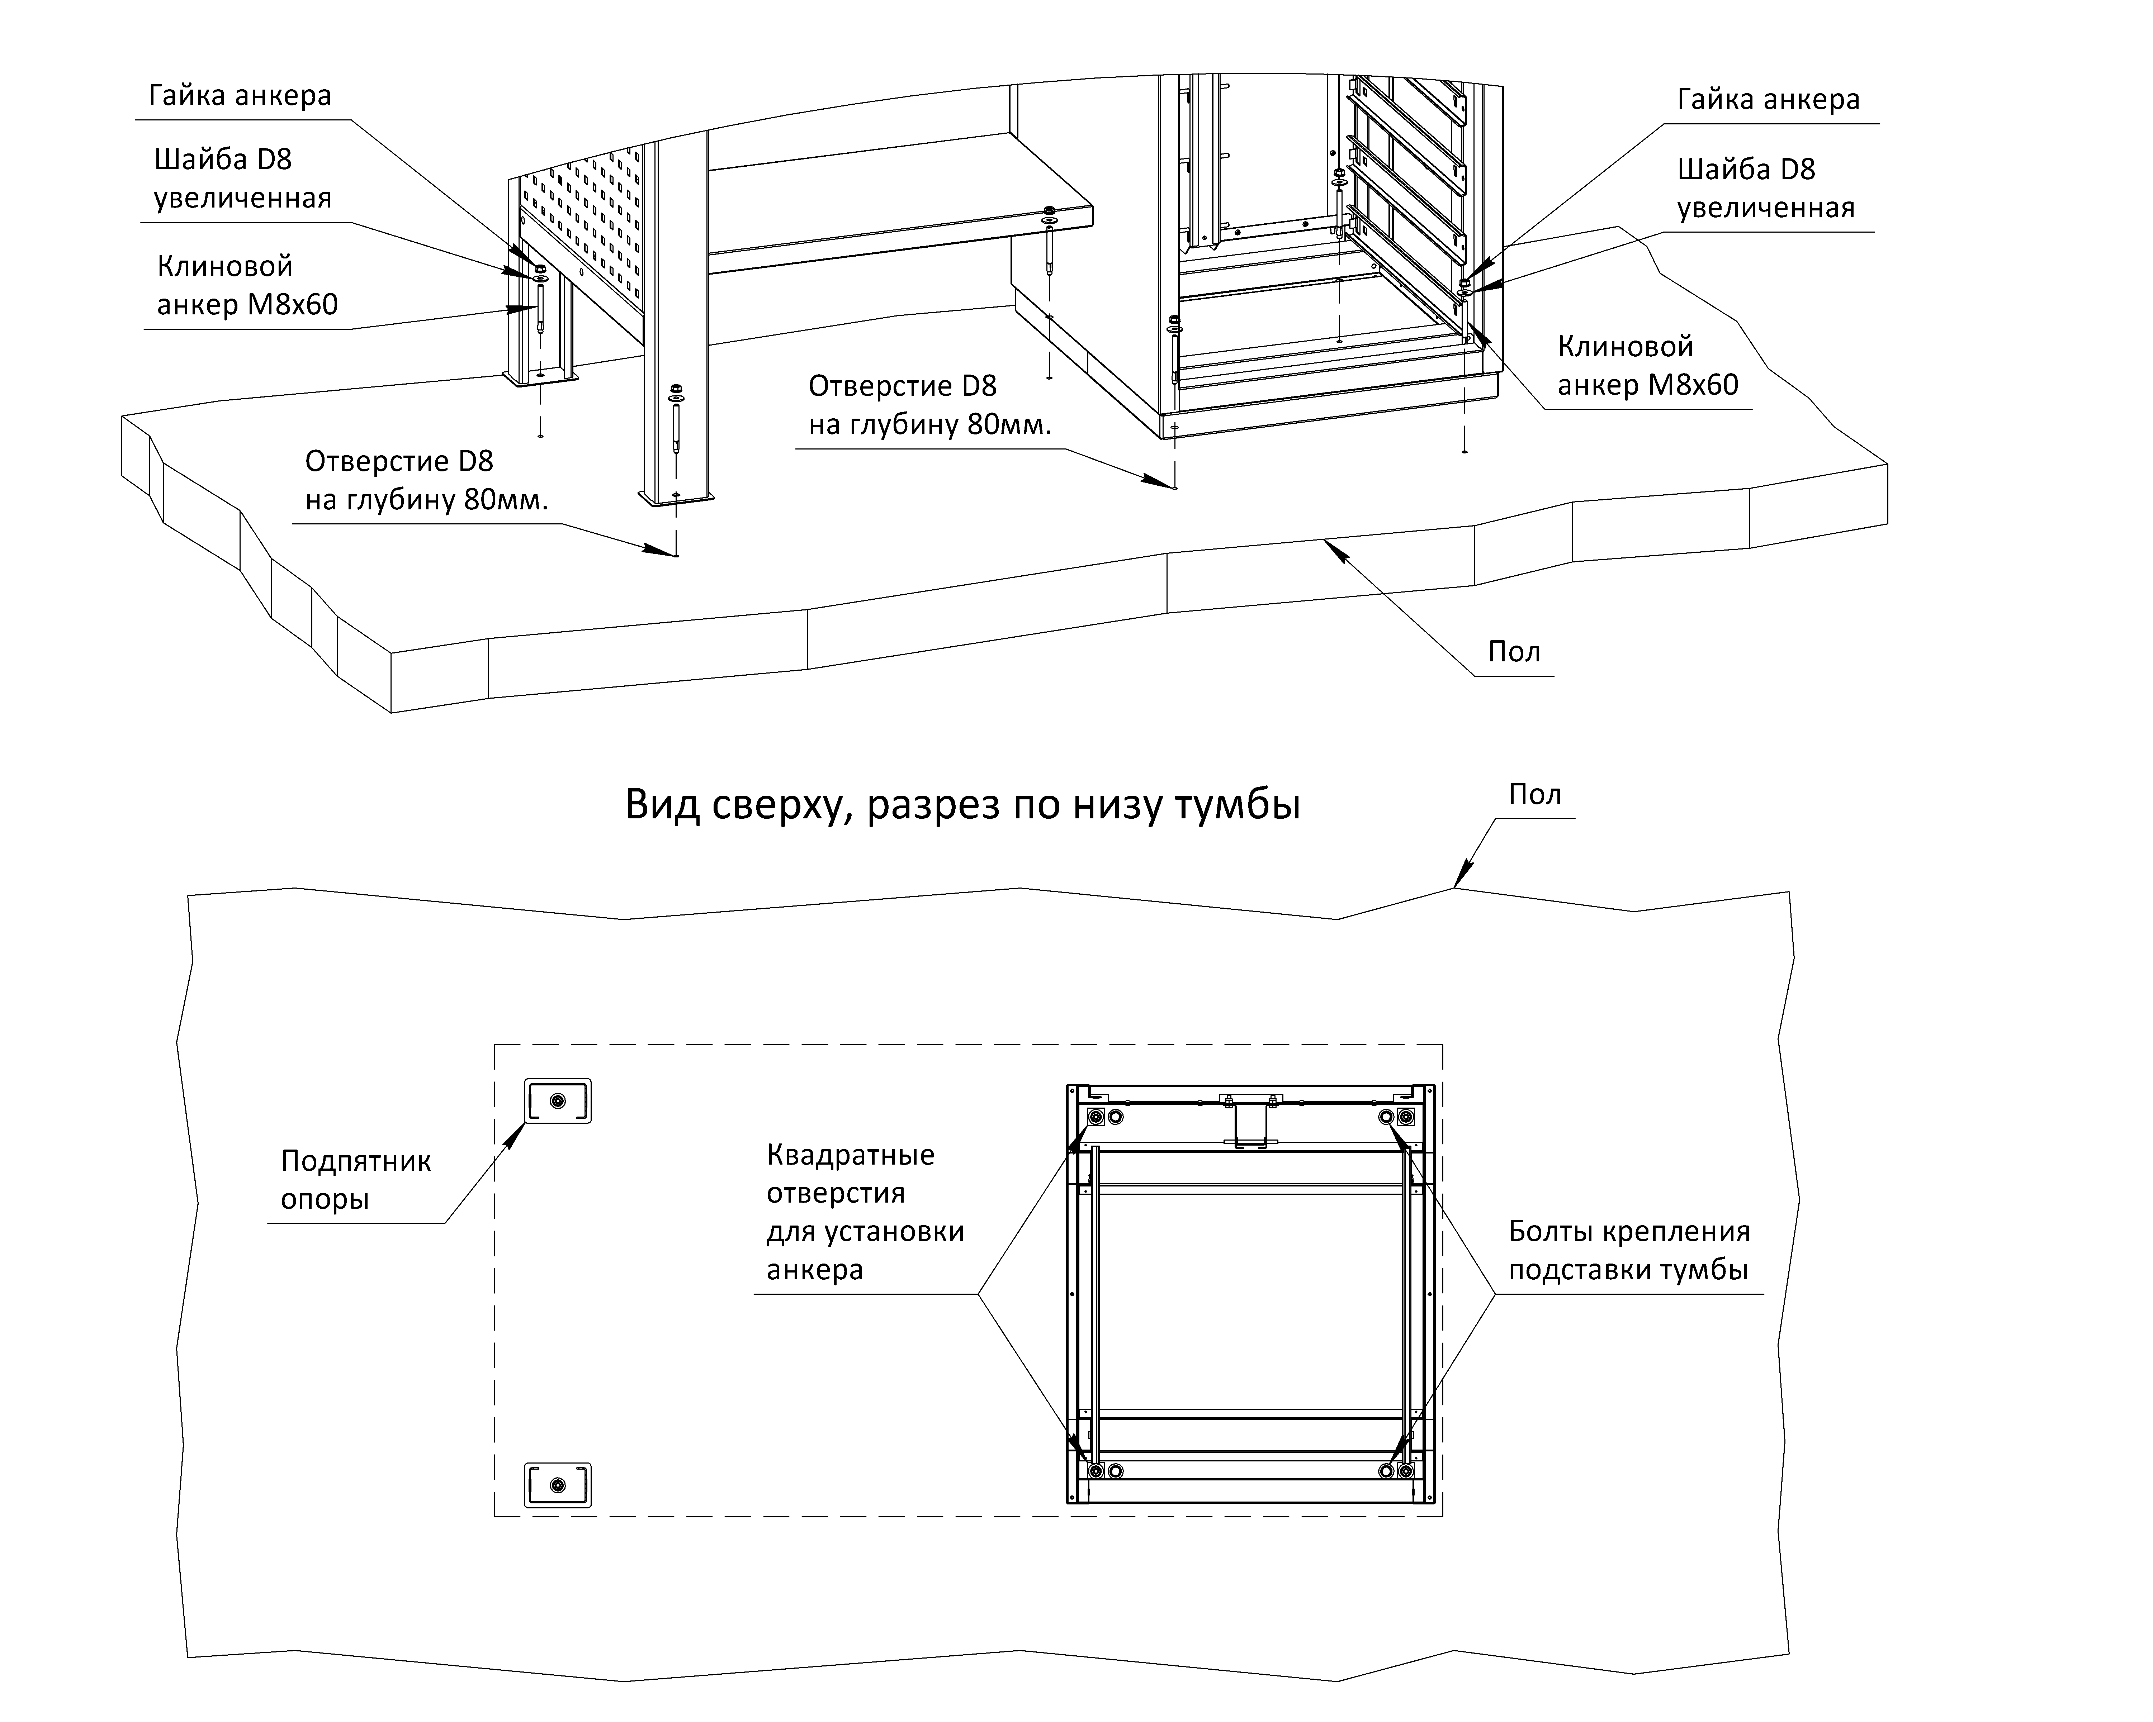

  - Установка выдвижных ящиков в тумбу. Для установки выдвижных ящиков в тумбу необходимо выдвинуть внутренние подвижные части направляющих корпуса тумбы наружу до упора, разместить ящик напротив направляющих частей корпуса, совпасть подвижные части направляющих, аккуратно задвинуть выдвижной ящик внутрь тумбы. Повторять действие для каждого ящика.
  - Сборка и установка дополнительных аксессуаров. Дополнительные аксессуары и навесные элементы не входят в комплект верстака или стола, приобретаются отдельно. Навесные элементы «Верстакофф» изготовлены на зацепах и устанавливаются на перфопанели.
Навесная полка HS (15.1428) устанавливается на усиленные кронштейны PKS при помощи зацепов, все навесные полки собираются и устанавливаются одинаково. Установить кронштейны по бокам полки, закрепить при помощи 4-х винтов М6х10 под шестигранный ключ и гаек М6 (метизы и шестигранный ключ 4мм. из комплекта навесной полки). Полку можно установить под наклоном, для этого необходимо обязательно перевернуть полку, закрепить заднюю часть полки на верхнее отверстие кронштейна.

  - Регулировка полки тумбы. Полка тумбы G7 (с дверью) установлена на кронштейны, кронштейны установлены на корпус тумбы при помощи зацепов, полка имеет возможность регулировки по высоте, шаг регулировки составляет 38мм. Чтобы отрегулировать полку, необходимо снять её с кронштейнов, передвинуть кронштейны на необходимое расстояние, установить полку на кронштейны.
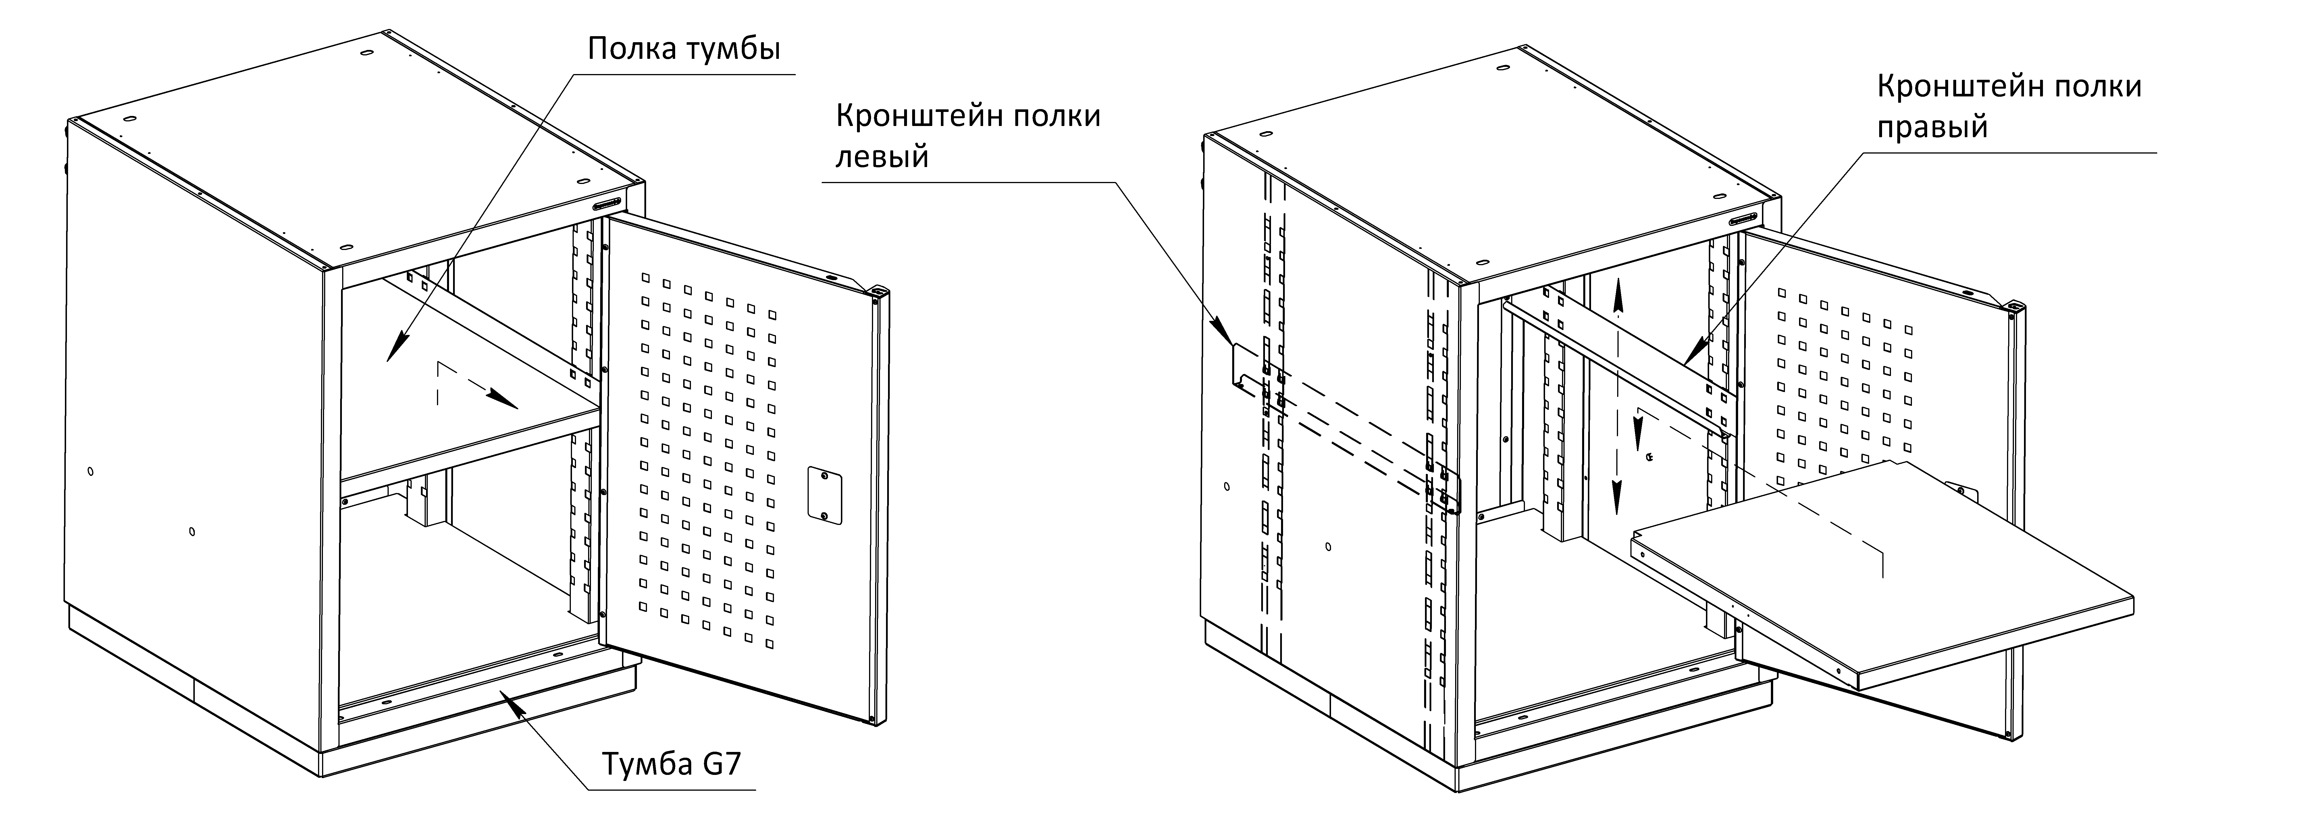

  - Установка маркировочных табличек в ручки. Ручки выдвижных ящиков тумб G3/4/5/6 и ручка двери тумбы G7 оснащены профильными накладками из алюминиевого сплава, с лицевой стороны профильной накладки предусмотрено место для установки маркировочных табличек, по бокам профиля установлены пластиковые заглушки. Для установки маркировочной таблички необходимо выкрутить с задней стороны профиля винт крепления любой одной заглушки, снять заглушку, вытянуть из профиля защитную плёнку, используя защитную плёнку как шаблон, вырезать из бумаги табличку. На бумажной табличке нанести необходимые обозначения и установить её совместно с защитной плёнкой в паз профиля, установить заглушку в профиль, закрутить крепёжный винт заглушки.
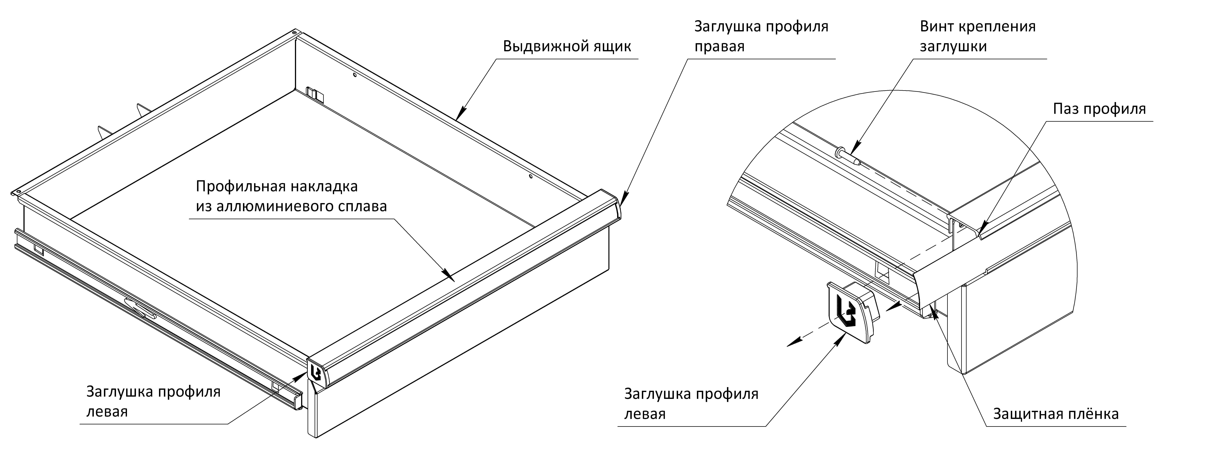

- Характеристики
  - Габаритные размеры комплектующих.
№ | Наименование | Высота, мм. | Ширина, мм. | Глубина, мм.
 | Столешница GTT100 (10.743.40.0) | 40 | 993 | 743
 | Столешница GTT150 (15.743.40.0) | 40 | 1493 | 743
 | Столешница GTT200 (20.743.40.0) | 40 | 1993 | 743
 | Столешница GТТ103 (10.743.40.3) | 43 | 993 | 743
 | Столешница GTT153 (15.743.40.3) | 43 | 1493 | 743
 | Столешница GTT203 (20.743.40.3) | 43 | 1993 | 743
 | Столешница GТТ105 (10.743.40.5) | 45 | 993 | 743
 | Столешница GTT155 (15.743.40.5) | 45 | 1493 | 743
 | Столешница GTT205 (20.743.40.5) | 45 | 1993 | 743
 | Балка GB1 (10.992) | 110 | 992 | 60
 | Балка GB2 (15.1492) | 110 | 1492 | 60
 | Балка GB3 (20.1992) | 110 | 1992 | 60
 | Опора G1 | 825 | 90 (верх 147) | 660
 | Тумба G3 | 825 | 580 | 660
 | Тумба G4 | 825 | 580 | 660
 | Тумба G5 | 825 | 580 | 660
 | Тумба G6 | 825 | 580 | 660
 | Тумба G7 | 825 | 580 | 660
 | Полка-стенка GSW1 (10.702)  Полка  Стенка | 35  562 | 702  702 | 370  35
 | Полка-стенка GSW2 (15.555)  Полка  Стенка | 35  562 | 555  555 | 370  35
 | Полка-стенка GSW3 (15.755)  Полка  Стенка | 35  562 | 755  755 | 370  35
 | Полка-стенка GSW4 (20.807)  Полка  Стенка | 35  562 | 807  807 | 370  35
 | Усиленный кронштейн PKS (1.615) | 615 | 40 | 55 (низ 85)
 | Усиленный кронштейн PKS (2.1110) | 1110 | 40 | 55 (низ 85)
 | Косынка кронштейна KCS | 125 | 20 | 125
 | Перфопанель QTP (10.902) | 494 | 902 | 30
 | Перфопанель QTP (15.1402) | 494 | 1402 | 30
 | Перфопанель QTP (20.930) | 494 | 930 | 30
 | Боковая перфопанель опоры GQSP | 486 | 548 | 30
 | Блок коммуникаций RB (10.902) | 123 | 902 | 52
 | Блок коммуникаций RB (15.1402) | 123 | 1402 | 52
 | Блок коммуникаций RB (20.930) | 123 | 930 | 52
 | Панель пустая BP (10.902) | 123 | 902 | 52
 | Панель пустая BP (15.1402) | 123 | 1402 | 52
 | Панель пустая BP (20.930) | 123 | 930 | 52
 | Комплект освещения FB (10.964)  Кронштейн  Корпус светильника | 120  70 | 24  964 | 428  145
 | Комплект освещения FB (15.1464)  Кронштейн  Корпус светильника | 120  70 | 24  1464 | 428  145
 | Комплект освещения FB (20.1964)  Кронштейн  Корпус светильника | 120  70 | 24  1964 | 428  145
 | Навесная полка HS (10.928)  Кронштейн  Полка | 82  25 | 1,5  925 | 215,5  200
 | Навесная полка HS (15.1428)  Кронштейн  Полка | 82  25 | 1,5  1425 | 215,5  200
 | Навесная полка HS (20.956)  Кронштейн  Полка | 82  25 | 1,5  953 | 215,5  200

  - Габаритные размеры верстаков и рабочих столов.
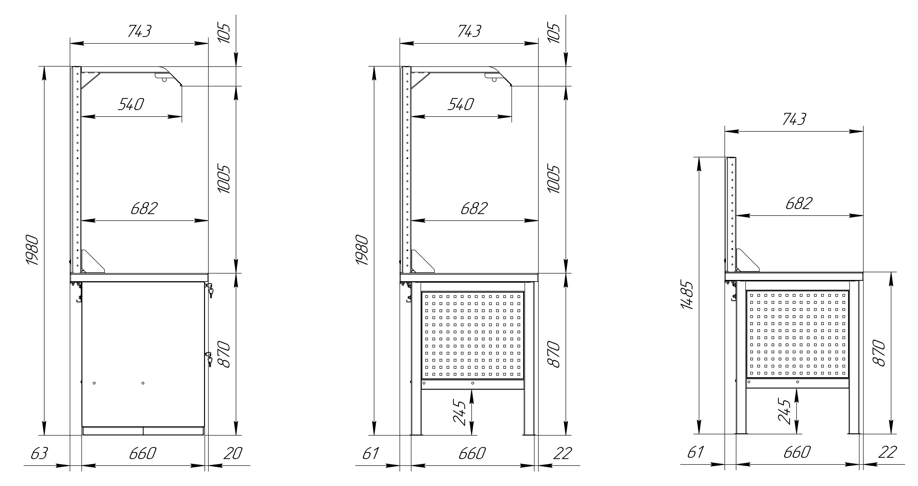

  - Характеристики элементов.
    - Столешницы выполнены из шлифованной влагостойкой фанеры 40мм, покрытые лаком антисептиком.
    - Все металлические элементы верстака или стола покрыты износостойкой порошковой краской.
    - Выдвижные ящики тумб G3/4/5/6 имеют внутренние размеры: Ящик выдвижной H-112 – Высота 80мм, Ширина 460мм. Глубина 500мм. Ящик выдвижной H-228 – Высота 190мм, Ширина 460мм. Глубина 500мм. Равномерно распределённая нагрузка на выдвижной ящик не более 100кг.
    - Полка тумбы G7 имеет габаритные размеры: Высота 30мм, Ширина 497мм. Глубина 605мм. Равномерно распределённая нагрузка на полку тумбы не более 150кг.
    - Равномерно распределённая нагрузка на полку комплекта «полка-стенка» не более 161кг.
    - Равномерно распределённая нагрузка на перфопанели экрана не более 151кг.
    - Равномерно распределённая нагрузка на навесную полку экрана не более 41кг.
    - Равномерно распределённая нагрузка на боковую перфопанель опоры не более 30кг.
    - Равномерно распределённая нагрузка на перфорированную часть двери тумбы G1 не более 7кг.
    - Блок коммуникаций рассчитан на установку электроприборов с рабочим напряжением не более 250в.
    - Тумбы с ящиками оснащены специальной системы антиопрокидывания, которая ограничивает выдвижение остальных ящиков тумбы, если один из ящиков выдвинут.
    - Выдвижные ящики тумб установлены на шариковых направляющих полного выдвижения байонетного крепления.
    - Металлические элементы верстаков выполнены из качественной холоднокатаной стали, толщина стали от 1,0мм до 5,0мм.
    - Светодиодные лампы комплекта освещения имеют: Питающее переменное напряжение 180-240В, мощность 16Вт, цветовая температура 4000К, световой поток 1120Лм, габаритные размеры В32 х Ш870 х Г23мм, длинна провода 1200мм.

- Нагрузки
  - Максимально допустимая равномерно распределённая нагрузка на столешницу рабочих столов.

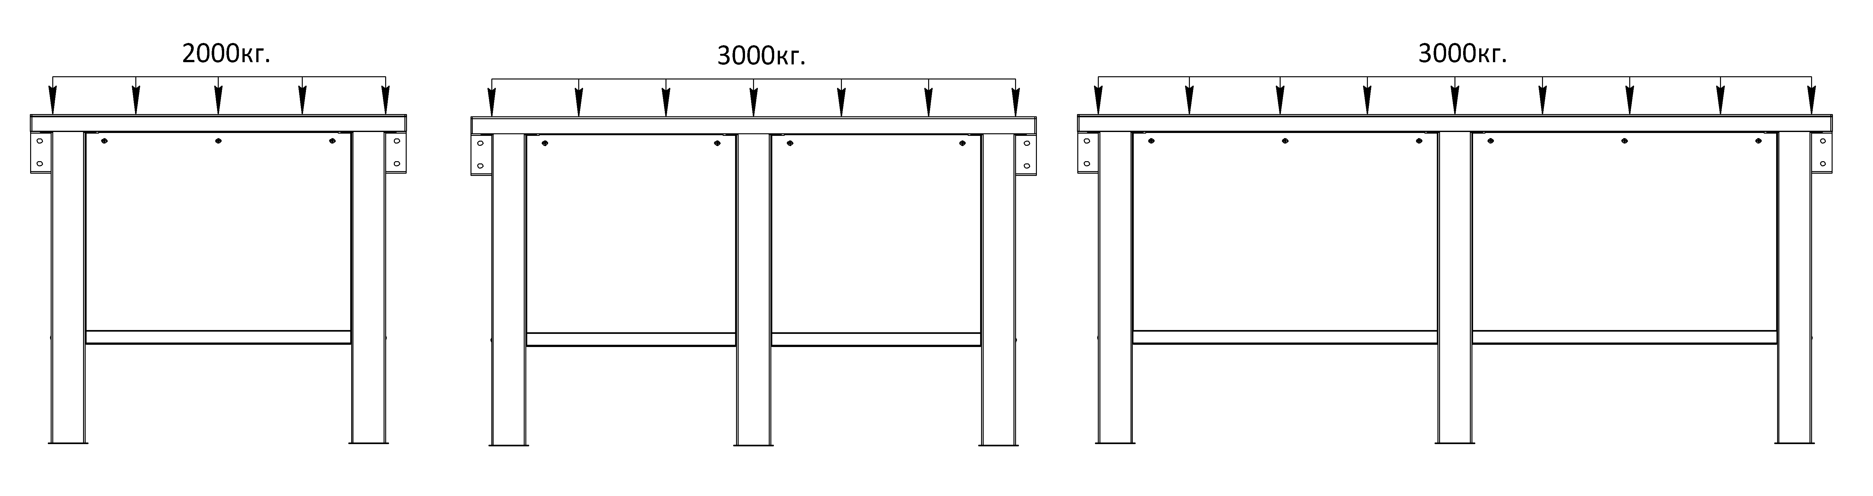

  - Максимально допустимая равномерно распределённая нагрузка на столешницу верстаков.

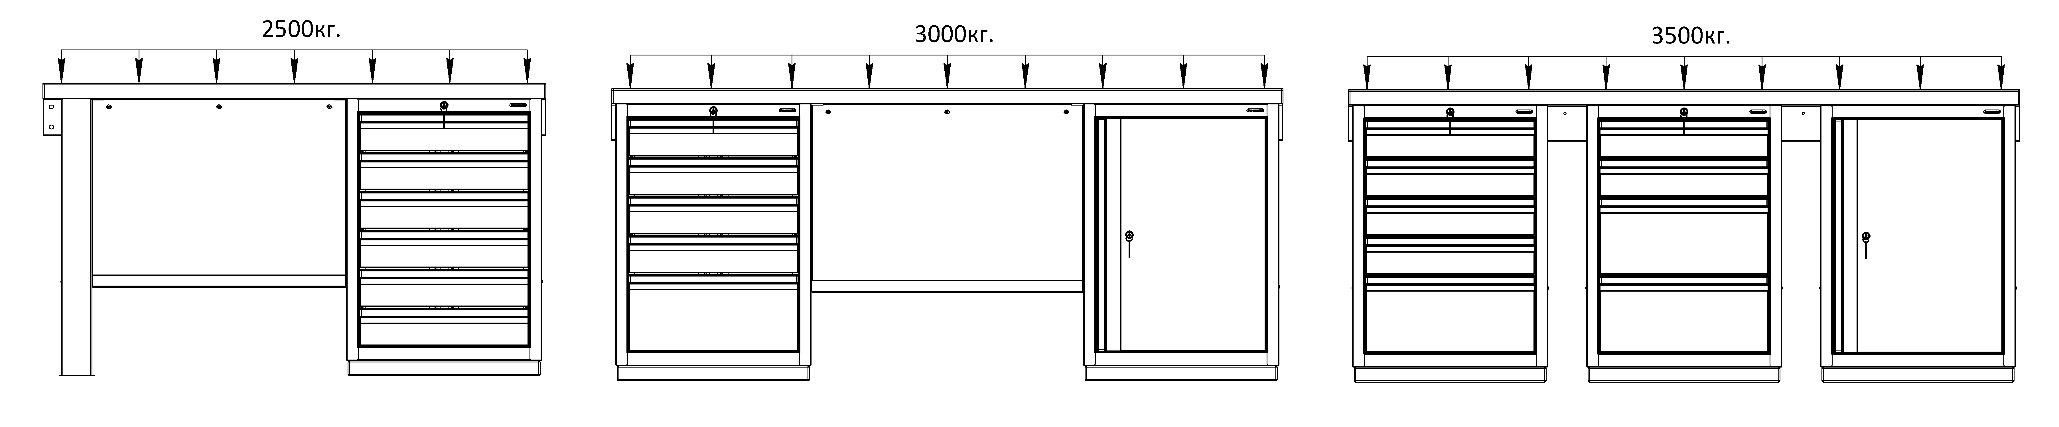

- Техника безопасности, транспортирование и хранение
  - Перед эксплуатацией верстака или рабочего стола необходимо внимательно ознакомиться с данным руководством.
  - Верстак или стол в разобранном и упакованном виде может транспортироваться всеми видами транспорта в соответствии с правилами перевозки грузов, действующими для данного вида транспорта с обязательным предохранением от атмосферных осадков. Размещение и крепление частей верстаков при перевозке в транспортных средствах должны обеспечивать их устойчивое положение, исключающее возможность смещения и ударов, друг о друга и о стенки транспортного средства.
  - Части верстаков и столов должны храниться в упакованном виде в закрытых помещениях при температуре от минус 40 ^{о}С до плюс 50 ^{о}С и относительной влажности воздуха не менее 30 % и не более 80 %.
  - Упакованные части верстаков должны храниться в условиях, обеспечивающих их сохранность от механических воздействий, загрязнений и действия агрессивных сред.
  - Не допускается использование бракованных комплектующих, повреждённых при транспортировке или погрузке-разгрузке.
  - Все резьбовые соединения должны быть надёжно затянуты инструментом с усилием от руки.

- Эксплуатация и обслуживание
  - Верстаки и столы предназначены для эксплуатации в закрытых помещениях в интервале температуры окружающей среды от плюс 5 ^{о}С до плюс 30 ^{о}С и относительной влажности воздуха не менее 30 % и не более 80 %.
  - Верстаки должны быть установлены на ровной поверхности с уклоном не более 5 %, наклон в переднюю сторону запрещён.
  - Запрещается воздействие на части верстака открытого огня.
  - Во время эксплуатации запрещается нагружать элементы верстака и стола нагрузками, превышающими допустимые.
  - Направляющие выдвижных ящиков, запорную рейку и штифты запорной рейки системы антиопрокидывания необходимо смазывать 1 раз в год смазкой Литол-24 ГОСТ 21150, либо аналогичной.
  - Личинки замков необходимо смазывать 1 раз в год графитовой смазкой.
  - Тумбы с выдвижными ящиками оснащены системой антиопрокидывания совмещённой с центральным замком, при одном выдвинутом ящике система блокирует выдвижение остальных ящиков, предотвращая смещение центра тяжести и опрокидывание тумбы. В закрытом положении замка система заблокирована и ящики не выдвигаются, при открывании замка поворотом ключа на 180гр, система разблокируется и можно выдвигать ящики по одному. Система оснащена предохранительными функциями: 1) в случае срабатывания блокировки всех задвинутых ящиков при положении замка «открыто», необходимо повернуть ключ с усилием в положение «закрыто» и обратно в положение «открыто», при этом система разблокируется. 2) в случае при закрытой тумбе на ключ и при выдвинутом одном ящике, можно задвинуть ящик с некоторым усилием до упора, выдвинутый ящик заблокируется вместе с остальными, тумба останется в закрытом положении.
  - По мере эксплуатации необходимо проверять при необходимости подтягивать все резьбовые соединения.
  - Покрытие, нанесенное на поверхности частей верстаков, допускает проведение влажной уборки. Не допускается применение для уборки органических растворителей и моющих средств, содержащих абразивы.
  - Во время эксплуатации на поверхностях частей верстака допускаются царапины до металла суммарной длинной не более 20 см, в количестве не более 5 штук на 1м².

